ЧАСТНОЕ ОБРАЗОВАТЕЛЬНОЕ УЧРЕЖДЕНИЕ
ПРОФЕССИОНАЛЬНОГО ОБРАЗОВАНИЯ
«СТАВРОПОЛЬСКИЙ МНОГОПРОФИЛЬНЫЙ КОЛЛЕДЖ»

МЕТОДИЧЕСКИЕ УКАЗАНИЯ
к лабораторным занятиям
по учебной дисциплине
«Информатика»
для обучающихся по специальности
08.02.01 Строительство и эксплуатация зданий и сооружений

Ставрополь, 2023
Методические указания составлены в соответствии с федеральным государственным образовательным стандартом среднего профессионального образования и программой дисциплины.
Обучающийся должен обладать общими компетенциями, включающими в себя способность:
- ОК 01. Выбирать способы решения задач профессиональной деятельности применительно к различным контекстам;
- ОК 02. Использовать современные средства поиска, анализа и интерпретации информации, и информационные технологии для выполнения задач профессиональной деятельности;
- ОК 03. Планировать и реализовывать собственное профессиональное и личностное развитие, предпринимательскую деятельность в профессиональной сфере, использовать знания по финансовой грамотности в различных жизненных ситуациях;
- ОК 04. Эффективно взаимодействовать и работать в коллективе и команде;
- ПК 1.2. Выполнять расчеты и конструирование строительных конструкций;
- ПК 1.4. Участвовать в разработке проекта производства работ с применением информационных технологий.
- ПК 2.3. Проводить оперативный учет объемов выполняемых работ и расходов материальных ресурсов;
Планируемые личностные результаты в ходе реализации образовательной программы:
ЛР 4. Проявляющий и демонстрирующий уважение к людям труда, осознающий ценность собственного труда. Стремящийся к формированию в сетевой среде личностно и профессионального конструктивного «цифрового следа».
ЛР 14. Способный ставить перед собой цели под для решения возникающих профессиональных задач, подбирать способы решения и средства развития, в том числе с использованием информационных технологий.

Составитель: Савченко И.В.

Рассмотрено на заседании методического объединения «Социально-гуманитарных и естественно-научных дисциплин, БЖД», протокол №7 от «24» мая 2023 г.
Рекомендовано к использованию в учебном процессе Методическим советом СМК, протокол №7 от «25» мая 2023 г.
Содержание
Лабораторная работа № 1. Проектирование рабочего места с ПК и его профилактика средствами сервисных программ 6
Лабораторная работа № 2. Работа с большим комплексным документом 17
Лабораторная работа № 3. Создание автоматического оглавления документа 25
Лабораторная работа № 4 Работа с формулами, ссылками в текстовом документе 32
Лабораторная работа № 5 Решение расчетных задач в табличном процессоре 39
Лабораторная работа № 6. «Персональный компьютер и его составные части» 45
Лабораторная работа № 7 Основные приемы работы в графическом редакторе 70
Лабораторная работа № 8 Работа с презентационной графикой 78
Лабораторная работа № 9. «Программное обеспечение компьютера» 82
Лабораторная работа № 10. «Изучение файловой системы» 86
Лабораторная работа №11 Создание и заполнение таблиц. Установка связей» 91
Лабораторная работа № 12 Создание многотабличной базы данных 96
Лабораторная работа № 13 Обработка данных в базе данных с помощью запросов и отчетов 99
Лабораторная работа № 14. «Работа с информационными ресурсами» 108
Лабораторная работа № 15. «Защита информации, антивирусная защита» 122
Лабораторная работа № 16. «Защита ПК от вредоносных закладок» 125
Лабораторная работа № 17. «Защита ПК от несанкционированного доступа» 136
Лабораторная работа № 18 «Построение диаграмм» 140
Лабораторная работа № 19 «Консолидация данных и их анализ в сводной таблице. 147
Лабораторная работа №20 «Макросы» 156
Лабораторная работа № 21 «Шифрование информации методом простой замены» 159
Лабораторная работа № 22 «Особенности защиты информации в базах данных» 162
Лабораторная работа № 23 «Создание сайта-визитки средствами онлайн-редактора» 169
Лабораторная работа № 24 «Создание сайта-визитки средствами онлайн-редактора» 190
Лабораторная работа № 25. «Сортировка данных в списке» 210
Лабораторная работа № 26 Использование логических функций 215
Список используемой литературы: 224

Лабораторная работа № 1. Проектирование рабочего места с ПК и его профилактика средствами сервисных программ

Цель: выработать практические навыки работы с компьютером.
Теоретическая часть
Профилактические мероприятия для компьютерного рабочего места
1. Требования к микроклимату, ионному составу и концентрации вредных химических веществ в воздухе помещений
На рабочих местах пользователей персональных компьютеров должны обеспечиваться оптимальные параметры микроклимата в соответствии с СанПин 2.2.4.548-96. Согласно этому документу для категории тяжести работ 1а температура воздуха должна быть в холодный период года не более 22-24оС, в теплый период года 20-25оС. Относительная влажность должна составлять 40-60%, скорость движения воздуха - 0,1 м/с. Для поддержания оптимальных значений микроклимата используется система отопления и кондиционирования воздуха. Для повышения влажности воздуха в помещении следует применять увлажнители воздуха или емкости с питьевой водой.
2. Требования к освещению помещений и рабочих мест
В компьютерных залах должно быть естественное и искусственное освещение. Световой поток из оконного проема должен падать на рабочее место оператора с левой стороны.
Искусственное освещение в помещениях эксплуатации компьютеров должно осуществляться системой общего равномерного освещения.
Допускается установка светильников местного освещения для подсветки документов. Местное освещение не должно создавать бликов на поверхности экрана.
Отраженная блескость на рабочих поверхностях ограничивается за счет правильного выбора светильника и расположения рабочих мест по отношению к естественному источнику света.
Для искусственного освещения помещений с персональными компьютерами следует применять светильники типа ЛПО36 с зеркализованными решетками, укомплектованные высокочастотными пускорегулирующими аппаратами. Допускается применять светильники прямого света, преимущественно отраженного света типа ЛПО13, ЛПО5, ЛСО4, ЛПО34, ЛПО31 с люминесцентными лампами типа ЛБ. Допускается применение светильников местного освещения с лампами накаливания. Светильники должны располагаться в виде сплошных или прерывистых линий сбоку от рабочих мест параллельно линии зрения пользователя при разном расположении компьютеров.
Для обеспечения нормативных значений освещенности в помещениях следует проводить чистку стекол оконных проемов и светильников не реже двух раз в год и проводить своевременную замену перегоревших ламп.
3. Требования к шуму и вибрации в помещениях
Уровни шума на рабочих местах пользователей персональных компьютеров не должны превышать значений, установленных СанПиН 2.2.4/2.1.8.562-96 и составляют не более 50 дБА.
Снизить уровень шума в помещениях можно использованием звукопоглощающих материалов с максимальными коэффициентами звукопоглощения в области частот 63-8000 Гц для отделки стен и потолка помещений. Дополнительный звукопоглощающий эффект создают однотонные занавески из плотной ткани, повешенные в складку на расстоянии 15-20 см от ограждения. Ширина занавески должна быть в 2 раза больше ширины окна.
4. Требования к организации и оборудованию рабочих мест
Рабочие места с персональными компьютерами по отношению к световым проемам должны располагаться так, чтобы естественный свет падал сбоку, желательно слева.
Схемы размещения рабочих мест с персональными компьютерами должны учитывать расстояния между рабочими столами с мониторами: расстояние между боковыми поверхностями мониторов не менее 1,2 м, а расстояние между экраном монитора и тыльной частью другого монитора не менее 2,0 м.
Рабочий стол может быть любой конструкции, отвечающей современным требованиям эргономики и позволяющей удобно разместить на рабочей поверхности оборудование с учетом его количества, размеров и характера выполняемой работы. Целесообразно применение столов, имеющих отдельную от основной столешницы специальную рабочую поверхность для размещения клавиатуры. Используются рабочие столы с регулируемой и нерегулируемой высотой рабочей поверхности. При отсутствии регулировки высота стола должна быть в пределах от 680 до 800 мм.
Глубина рабочей поверхности стола должна составлять 800 мм (допускаемая не менее 600 мм), ширина - соответственно 1 600 мм и 1 200 мм. Рабочая поверхность стола не должна иметь острых углов и краев, иметь матовую или полуматовую фактору.
Рабочий стол должен иметь пространство для ног высотой не менее 600 мм, шириной - не менее 500 мм, глубиной на уровне колен - не менее 450 мм и на уровне вытянутых ног - не менее 650 мм.
Быстрое и точное считывание информации обеспечивается при расположении плоскости экрана ниже уровня глаз пользователя, предпочтительно перпендикулярно к нормальной линии взгляда (нормальная линия взгляда 15 градусов вниз от горизонтали).
Клавиатура должна располагаться на поверхности стола на расстоянии 100-300 мм от края, обращенного к пользователю.
Для удобства считывания информации с документов применяются подвижные подставки (пюпитры), размеры которых по длине и ширине соответствуют размерам устанавливаемых на них документов. Пюпитр размещается в одной плоскости и на одной высоте с экраном.
Для обеспечения физиологически рациональной рабочей позы, создания условий для ее изменения в течение рабочего дня применяются подъемно-поворотные рабочие стулья с сиденьем и спинкой, регулируемыми по высоте и углам наклона, а также расстоянию спинки от переднего края сидения.
Конструкция стула должна обеспечивать:
- ширину и глубину поверхности сиденья не менее 400 мм;
- поверхность сиденья с закругленным передним краем;
- регулировку высоты поверхности сиденья в пределах 400-550 мм и углом наклона вперед до 15 градусов и назад до 5 градусов;
- высоту опорной поверхности спинки 300±20 мм, ширину - не менее 380 мм и радиус кривизны горизонтальной плоскости 400 мм;
- угол наклона спинки в вертикальной плоскости в пределах 0±30 градусов;
- регулировку расстояния спинки от переднего края сидения в пределах 260-400 мм;
- стационарные или съемные подлокотники длиной не менее 250 мм и шириной 50-70 мм;
- регулировку подлокотников по высоте над сиденьем в пределах 230±30 мм и внутреннего расстояния между подлокотниками в пределах 350-500 мм;
- поверхность сиденья, спинки и подлокотников должна быть полумягкой, с нескользящим не электризующимся, воздухонепроницаемым покрытием, легко очищаемым от загрязнения.
Рабочее место должно быть оборудовано подставкой для ног, имеющей ширину не менее 300 мм, глубину не менее 400 мм, регулировку по высоте в пределах до 150 мм и по углу наклона опорной поверхности подставки до 20 град. Поверхность подставки должна быть рифленой и иметь по переднему краю бортик высотой 10 мм.
5. Режим труда и отдыха при работе с компьютером
Режим труда и отдыха предусматривает соблюдение определенной длительности непрерывной работы на ПК и перерывов, регламентированных с учетом продолжительности рабочей смены, видов и категории трудовой деятельности.
Виды трудовой деятельности на ПК разделяются на 3 группы: группа А - работа по считыванию информации с экрана с предварительным запросом; группа Б - работа по вводу информации; группа В - творческая работа в режиме диалога с ПК.
Если в течение рабочей смены пользователь выполняет разные виды работ, то его деятельность относят к той группе работ, на выполнение которой тратится не менее 50% времени рабочей смены.
Категории тяжести и напряженности работы на ПК определяются уровнем нагрузки за рабочую смену: для группы А - по суммарному числу считываемых знаков; для группы Б - по суммарному числу считываемых или вводимых знаков; для группы В - по суммарному времени непосредственной работы на ПК. В таблице приведены категории тяжести и напряженности работ в зависимости от уровня нагрузки за рабочую смену.
Виды категорий трудовой деятельности с ПК
 | Группа А | Группа Б | Группа В
 | I | II | III
Количество знаков | До 20000 | До 40000 | До 60000
Время работы, ч | До 2,0 | До 4,0 | До 6,0

Количество и длительность регламентированных перерывов, их распределение в течение рабочей смены устанавливается в зависимости от категории работ на ПК и продолжительности рабочей смены.
При 8-часовой рабочей смене и работе на ПК регламентированные перерывы следует устанавливать:
- для первой категории работ через 2 часа от начала смены и через 2 часа после обеденного перерыва продолжительностью 15 минут каждый;
- для второй категории работ - через 2 часа от начала рабочей смены и через 1,5-2,0 часа после обеденного перерыва продолжительностью 15 минут каждый или продолжительностью 10 минут через каждый час работы;
- для третьей категории работ - через 1,5- 2,0 часа от начала рабочей смены и через 1,5-2,0 часа после обеденного перерыва продолжительностью 20 минут каждый или продолжительностью 15 минут через каждый час работы.
При 12-часовой рабочей смене регламентированные перерывы должны устанавливаться в первые 8 часов работы аналогично перерывам при 8-часовой рабочей смене, а в течение последних 4 часов работы, независимо от категории и вида работ, каждый час продолжительностью 15 минут.
Продолжительность непрерывной работы на ПК без регламентированного перерыва не должна превышать 2 часа.
При работе на ПК в ночную смену продолжительность регламентированных перерывов увеличивается на 60 минут независимо от категории и вида трудовой деятельности.
Эффективными являются нерегламентированные перерывы (микропаузы) длительностью 1-3 минуты.
Регламентированные перерывы и микропаузы целесообразно использовать для выполнения комплекса упражнений и гимнастики для глаз, пальцев рук, а также массажа. Комплексы упражнений целесообразно менять через 2-3 недели.
Пользователям ПК, выполняющим работу с высоким уровнем напряженности, показана психологическая разгрузка во время регламентированных перерывов и в конце рабочего дня в специально оборудованных помещениях (комнатах психологической разгрузки).
6. Медико-профилактические и оздоровительные мероприятия.
Все профессиональные пользователи ПК должны проходить обязательные предварительные медицинские осмотры при поступлении на работу, периодические медицинские осмотры с обязательным участием терапевта, невропатолога и окулиста, а также проведением общего анализа крови и ЭКГ.
Не допускаются к работе на ПК женщины со времени установления беременности и в период кормления грудью.
Близорукость, дальнозоркость и другие нарушения рефракции должны быть полностью корригированы очками. Для работы должны использоваться очки, подобранные с учетом рабочего расстояния от глаз до экрана дисплея. При более серьезных нарушениях состояния зрения вопрос о возможности работы на ПК решается врачом-офтальмологом.
Досуг рекомендуется использовать для пассивного и активного отдыха (занятия на тренажерах, плавание, езда на велосипеде, бег, игра в теннис, футбол, лыжи, аэробика, прогулки по парку, лесу, экскурсии, прослушивание музыки и т.п.). Дважды в год (весной и поздней осенью) рекомендуется проводить курс витаминотерапии в течение месяца. Следует отказаться от курения. Категорически должно быть запрещено курение на рабочих местах и в помещениях с ПК.
7. Обеспечение электробезопасности и пожарной безопасности на рабочем месте
На рабочем месте пользователя размещены дисплей, клавиатура и системный блок. При включении дисплея на электронно-лучевой трубке создается высокое напряжение в несколько киловольт. Поэтому запрещается прикасаться к тыльной стороне дисплея, вытирать пыль с компьютера при его включенном состоянии, работать на компьютере во влажной одежде и влажными руками.
Перед началом работы следует убедиться в отсутствии свешивающихся со стола или висящих под столом проводов электропитания, в целостности вилки и провода электропитания, в отсутствии видимых повреждений аппаратуры и рабочей мебели.
Токи статического электричества, наведенные в процессе работы компьютера на корпусах монитора, системного блока и клавиатуры, могут приводить к разрядам при прикосновении к этим элементам. Такие разряды опасности для человека не представляют, но могут привести к выходу из строя компьютера. Для снижения величин токов статического электричества используются нейтрализаторы, местное и общее увлажнение воздуха, использование покрытия полов с антистатической пропиткой.
Пожарная безопасность - состояние объекта, при котором исключается возможность пожара, а в случае его возникновения предотвращается воздействие на людей опасных его факторов и обеспечивается защита материальных ценностей.
Противопожарная защита - это комплекс организационных и технических мероприятий, направленных на обеспечение безопасности людей, предотвращение пожара, ограничение его распространения, а также на создание условий для успешного тушения пожара.
Пожарная безопасность обеспечивается системой предотвращения пожара и системой пожарной защиты. Во всех служебных помещениях обязательно должен быть «План эвакуации людей при пожаре», регламентирующий действия персонала в случае возникновения очага возгорания и указывающий места расположения пожарной техники.
Пожары в вычислительных центрах (ВЦ) представляют особую опасность, так как сопряжены с большими материальными потерями. Характерная особенность
ВЦ - небольшие площади помещений. Как известно, пожар может возникнуть при взаимодействии горючих веществ, окислителя и источников зажигания. В помещениях ВЦ присутствуют все три основные фактора, необходимые для возникновения пожара.
Горючими компонентами на ВЦ являются: строительные материалы для акустической и эстетической отделки помещений, перегородки, двери, полы, изоляция кабелей и др.
Источниками зажигания в ВЦ могут быть электрические схемы от ЭВМ, приборы, применяемые для технического обслуживания, устройства электропитания, кондиционирования воздуха, где в результате различных нарушений образуются перегретые элементы, электрические искры и дуги, способные вызвать загорания горючих материалов.
В современных ЭВМ очень высокая плотность размещения элементов электронных схем. В непосредственной близости друг от друга располагаются соединительные провода, кабели. При протекании по ним электрического тока выделяется значительное количество теплоты. При этом возможно оплавление изоляции. Для отвода избыточной теплоты от ЭВМ служат системы вентиляции и кондиционирования воздуха. При постоянном действии эти системы представляют собой дополнительную пожарную опасность.
Для большинства помещений ВЦ установлена категория пожарной опасности В.
Одна из наиболее важных задач пожарной защиты - защита строительных помещений от разрушений и обеспечение их достаточной прочности в условиях воздействия высоких температур при пожаре. Учитывая высокую стоимость электронного оборудования ВЦ, а также категорию его пожарной опасности, здания для ВЦ и части здания другого назначения, в которых предусмотрено размещение ЭВМ, должны быть первой и второй степени огнестойкости. Для изготовления строительных конструкций используются, как правило, кирпич, железобетон, стекло, металл и другие негорючие материалы. Применение дерева должно быть ограничено, а в случае использования необходимо пропитывать его огнезащитными составами.
Утилиты для очистки и оптимизации операционных систем.
CCleaner официальный сайт программы http://www.piriform.com/ccleaner (ранее — Crap Cleaner) — бесплатная утилита с закрытым исходным кодом, которая предоставляет пользователям мощный и простой в использовании инструмент для очистки и оптимизации 32-битных и 64-разрядных операционных систем Microsoft Windows. Утилита была создана британской частной фирмой Piriform Limited и написана на C++.
Обычно новая версия дистрибутива выходит каждый месяц. Некоторые пользователи отмечают тот факт, что частые обновления программы, делают утилиту не только более быстрой по скорости работы, но и более мощной с каждым выпуском.
На октябрь 2011 года компания Piriform поддерживала разработку четырёх версий CCleaner, в число которых входят такие издания, как:
- Free Edition — бесплатная версия утилиты. Единственное отличие от других изданий заключается в том, что к ней не предоставляется приоритетная техническая поддержка от разработчиков.
- Home Edition — идёт совместно в комплекте с приоритетной технической поддержкой. Подходит для индивидуальных лиц для использования на домашних компьютерах.
- Business Edition — бизнес-издание может быть использовано различными компаниями на рабочих компьютерах для коммерческого использования. Разработчики предоставляют премиум бизнес-поддержку для предпринимателей совместно в комплекте с дистрибутивом.
- CCleaner Network Edition — сетевая версия программы для оптимизации работы в корпоративных сетях любой величины. Данную версию продукта можно установить не более чем на 10 компьютеров для бизнес-использования.
Задание 1. Обновите через Интернет антивирусную программу, установленную на Вашем компьютере. Выполните проверку папки «Мои документы» на вирусы. Дать характеристику этой программы.
Задание 2. Установите утилиту CCleaner на Ваш компьютер и выполнить очистку операционной системы и реестра компьютера.
Задание 3. Укажите требования к помещениям кабинета информатики:
Задание 4. Укажите, какие действия запрещены в кабинете информатики.
Задание 5. Укажите комплекс упражнений для снятия усталости за компьютером.
Задание 6. Укажите стандартные утилиты операционной системы для устранения ошибок, очистки и дефрагментации.
Вопросы к лабораторной работе:
- Требования к кабинету информатики.
- Режим труда и отдыха при работе с компьютером
- Для чего нужны антивирусные программы?
- Дайте их классификацию
- Комплекс упражнений для снятия усталости за компьютером

Лабораторная работа № 2. Работа с большим комплексным документом
Цель: выработать практические навыки работы с большими комплексными документами.
Теоретическая часть
Word — текстовый процессор, предназначен для создания и редактирования текстовых документов.
Поясним основные понятия, применяемые затем при рассмотрении приемов работы с текстовым процессором.
Документ – совокупность объектов, разработанных для представления общей темы.
Объектами могут быть фрагменты текста, рисунки, диаграммы, таблицы, видеоклипы и т. п.
Фрагмент – непрерывная часть текста.
Символ – минимальный элемент текста документа.
Абзац – фрагмент текста, процесс ввода которого закончился нажатием клавиши <Enter>.
Методика выполнения работы
- Запустите текстовый редактор Microsoft Word.
- Разверните окно редактора на весь экран. Установите вид – «Разметка страницы»; масштаб – 85%.
- Задайте все поля страницы по 2,5 см.
- Перед началом набора теста установите размер шрифта – 12 пт.; вид – курсив и гарнитуру шрифта – Times New Roman Cyr.
- Командами Формат/Абзац задайте следующие параметры:
межстрочный интервал – множитель 1,2;
выравнивание – по ширине.
- Командами Сервис/Язык/Расстановка переносов установите автоматическую расстановку переносов.
- Наберите образец текста. Образец содержит один абзац текста, рисунок в виде схемы и маркированный список.
Краткая справка: Для создания схемы возможностями панели Рисование (Вид/Панели инструментов/Рисование). После создания схемы проведите группировку для того, чтобы вся схема воспринималась как единый графический объект. Для этого выделите всю схему при помощи кнопки Выбор объекта панели Рисование, нажмите кнопку Действия и выберите команду Группировать.
Для создания списка используйте команду Формат/Список/Маркированный.
Образец создания
Информационное письмо
Методология планирования материальных ресурсов производства (MRP) обеспечивает ситуацию, когда каждый элемент производства, каждая комплектующая деталь находится в нужное время в нужном количестве (рисунок).
На основании входных данных MRP-система выполняет следующие операции:
Состав изделия и описания материалов

Производственный график работ

Состояние запасов
MRP
План знаков и коррективный к нему

Отчеты:
О планировании;
Процессе;
Выполнении
Данные по операциям

Рисунок. Структурная схема MRP
- Определяется количество конечных данных изделий для каждого периода времени планирования;
- К составу конечных изделий добавляются запасные части;
- Определяется общая потребность в материальных ресурсах в соответствии с ведомостью материалов и составом изделия;
- Общая потребность материалов корректируется с учетом состояния запасов для каждого периода времени планирования;
- Осуществляется формирование заказов на пополнение запасов с учетом необходимого времени опережения.
- Проверьте веденный текст с точки зрения грамматики командой Сервис/Правописание. Исправьте все найденные ошибки.
Сохраните документ.
Задание 4.2. Приемы работы с многостраничным текстовым документом.
- Скопируйте документ, созданный в Задании 4.1, четыре раза, пользуясь пунктами меню Правка/Копировать и Правка/Вставить или соответствующими кнопками на панели инструментов, а также горячими клавишами.
Выполните принудительное разделение на страницы после каждого информационного письма клавишами [Ctrl]-[Enter]. В результате этих действий каждое информационное письмо будет располагается на новой странице.
Задайте нумерацию страниц (вверху страниц, справа) командой Вставка/Номера страниц (рис. 4.2).
- Отформатируйте первый абзац текста каждого информационного письма командами Формат/Абзац следующим образом:
  - 1-е письмо: шрифт Times New Roman Cyr, 12, с красной строкой (отступом); выравнивание – по ширине;
  - 2-е письмо: шрифт Arial Cyr, 14, с висячей строкой (выступом); выравнивание – по левой границе; абзацные отступы – 2 см слева и справа;

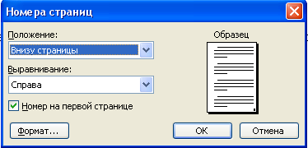
Рис. 4.2. Задание номеров страниц
- 3-е письмо: шрифт Times New Roman Cyr, 10, первая строка абзаца без отступа и выступа; выравнивание – по ширине;
- 4-е письмо: фрагмент отформатировать, как во втором письме, пользуясь режимом Формат по образу, который вызывает кнопкой на панели инструментов (метелкой);
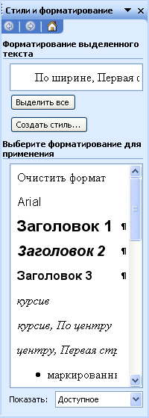
Рис. 4.3. Задание стиля заголовка
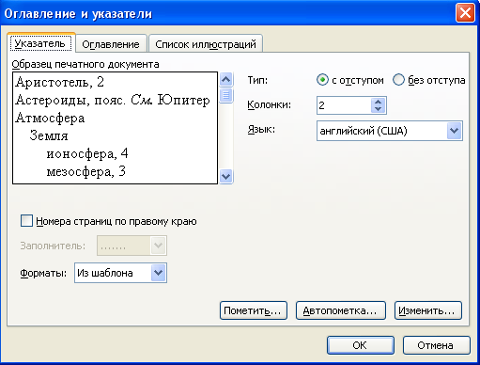
Рис. 4.3. Задание стиля загаловка
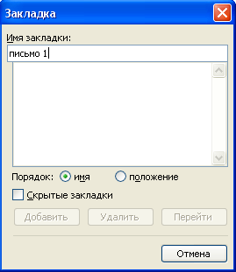
Рис. 4.5. Установка закладки
В тексте документа
- 5-е письмо: первый абзац отформатировать, как в третьем письме, используя режимом Формат по образцу.
- Задайте стиль заголовков на каждой странице, используя шаблоны стилей. Для этого выделите заголовок и командой Формат/Стиль задайте стиль «Заголовок 2» (рис. 4.3).
- Создайте оглавление документа. Установите курсор в самое начало документа, выполните команду Вставка/Оглавление и указатели/ОК (рис. 4.4), при этом будет создано оглавление документа. Используя оглавление, перейдите на третью страницу документа.
- После первого письма поместите закладку (Вставка/Закладка) с именем «Письмо 1» (рис. 4.5). При установке закладки проследите за положением курсора на странице, так как позже будет произведен возврат в место закладки из другой части документа.
После набора имени закладки зафиксируйте ее кнопкой Добавить.
- Установите курсор в конце третьего письма. Далее поставьте обычную сноску внизу документа с текстом «Третье письмо» (рис. 4.6).
- Вставьте в конце каждого письма свою фамилию, имя и отчество, пользуясь командами Сервис/Автозамена. Предварительно выполните следующие действия:
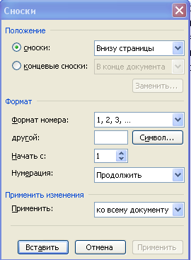
Рис. 4.6. Вставка обычной сноски
Внизу страницы
Командой Сервис/Автозамена активизируйте диалоговое окно Автозамена (рис. 4.7);
В поле Заменить введите символ наклонной черты – «\»;
В поле На наберите полностью свою ФИО;
Нажмите кнопки Добавить, ОК. Этими действиями вы подвязали к символу «\» свою фамилию, имя и отчество.
Перейдите к первому абзацу с помощью закладки через команды Правка/Перейти/Закладка/Письмо 1.
Дополнительные задания
Задание 4.3. Оформить схемы по образу.
Схема 1
Планирование ресурсов
Планирование производства
Предварительный бюджет закупок
Управление спросом
Управление запасами
Технологическая информация
Предварительный график загрузки мощностей
Состояние запасов
План заказов на покупку
MRP
Детализированный план загрузки мощностей
Окончательный план загрузки мощностей
Детализированный бюджет закупок
Окончательный бюджет закупок
Диспетчеризация производства

Схема 2
БАНКОМАТ имеет:
Окна
Экран для инструкции
клавиши
Прорезь для пластиковой карты
Выдача наличных
Выдача квитанций
Выбора операций
Набор кода и суммы

Схема 3
Корпоративная информационная система «ФЛАГМАН»
Финансово-экономическое управление
Управление информационными ресурсами
Управление производством
Управление персоналом
Бухгалтерский учет и анализ
Логистика

Схема 4
Средства защиты от компьютерных вирусов
Программы-детекторы
Программы-флаги (доктора)
Программы-вакцины (иммунизаторы)
Доктора-ревизоры
Программы-ревизоры
Программы-фильтры (сторожа)

Вопросы к лабораторной работе:
- Как запустить текстовый редактор Word?
- Как загрузить ранее набранный текст?
- Какие существуют способы для выполнения большинства команд? (назовите три способа).
- Какие существуют режимы отображения документов? Назовите два наиболее применяемых.
- 5. Как установить масштаб отображения документов на экране? Влияет ли масштабирование документа на экране на размер символов при печати?
- Как осуществить переход от одного открытого документа к другому?
- Какие способы существуют для перемещения текста с одного места документа на другое

Лабораторная работа № 3. Создание автоматического оглавления документа
Цель: научится создавать автоматическое оглавление
Теоретическая часть
Средствами Word можно автоматически создавать оглавления документов. Для этого используется режим Структуры. Сделать это довольно просто, если для форматирования заголовков в документе использовались стандартные экспресс-стили Заголовок 1...9, Подзаголовок, Название и др. В этом случае Word сам собирает все заголовки с номерами соответствующих страниц и размещает готовое оглавление на месте курсора.
Колонтитул (название колонки, страницы) – это обязательный текст на верхнем и/или нижнем поле, который появляется на каждой странице документа. Соответственно различают верхний и нижний колонтитулы. Они содержат автотекст (№ страницы, автор, название документа, дату\время и др.).
Для вставки колонтитулов нужно выполнить команду Вставка\ Колонтитулы: 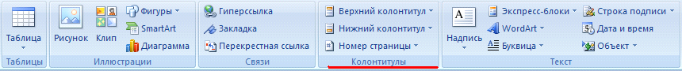
Необходимо помнить, что колонтитул действует на весь документ, нельзя для одной страницы создать отдельный колонтитул, он распространится на все страницы. Если каждый раздел документа должен иметь свой колонтитул, то документ нужно разбить на части командой Разрывы вкладки Разметка страницы.
Удаление или редактирование колонтитула выполняется из того же окна.
Сноски - непременные атрибуты большого документа. В общем случае под сноской понимают дополнительный текст, помещенный внизу страницы под основным текстом и отделенный от него прямой чертой. Сноски могут содержать комментарии, пояснения, переводы, ссылки на первоисточник и др.
Сноска состоит из двух неразрывно связанных между собой частей: надстрочного указателя сноски в тексте и собственно текста сноски, соответствующего этому указателю.
Указатель (или маркер) сноски может быть порядковым номером сноски на странице, символом или значком. При использовании автоматической нумерации маркеры сносок изменяются всякий раз, когда пользователь вставляет, удаляет или перемещает текст сноски.
Чтобы поместить на странице сноску, совершите действие Ссылки\Сноски\ Вставить сноску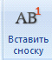 .
Раздел Сноски позволяет задать тип сноски – обычная (размещаемая внизу данной страницы) или концевая (размещаемая в конце всего документа). Раздел Формат (нажать стрелку внизу раздела Сноски) предоставляет пользователю возможность выбрать формат маркера сноски, изменить символ (маркер) сноски, указать диапазон применения сноски (страница, раздел, весь документ) и др.
Для установки указателя сноски следует поставить курсор в нужное место текста и выбрать команду Вставить сноску. У отмеченного слова появится указатель сноски. После этого необходимо в нижнем поле ввести текст сноски, соответствующий этому указателю.
В качестве примера рассмотрите сноску, созданную в конце данного предложения1. Чтобы отредактировать сноску, достаточно щелкнуть мышью в тексте сноски и далее редактировать его как обычный текст. Чтобы удалить сноску, необходимо выделить маркер сноски и удалить его как обычный символ (например, клавишей [Del]).
Номер страницы устанавливается через вкладку Вставка, раздел Колонтитулы\ Номер страницы, в появившемся окне указывается положение (вверху или внизу), расположение (слева, справа, по центру и др.) и формат самого номера.

Методика выполнения работы
- Создайте новый документ Word. сохранить документ необходимо папке в studhome-информатика2121 - группа – ФИО- № лабораторной работы.
- Скопируйте реферат на любую тему из сети Интернет и вставьте в документ (в документе необходимо чтобы было введение, главы, под главы, заключение и список использованных источников)
Оглавление создаётся в следующем порядке:
1) Установите курсор в то место документа, где необходимо разместить оглавление.
2) В меню Ссылки выберите пункт Оглавление
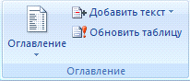
3) В открывшемся диалоговом окне выберите нужный формат – автособираемое или ручное). Если нужно изменить его вид, то самостоятельно настроить оглавление можно через строку Оглавление… внизу окна.
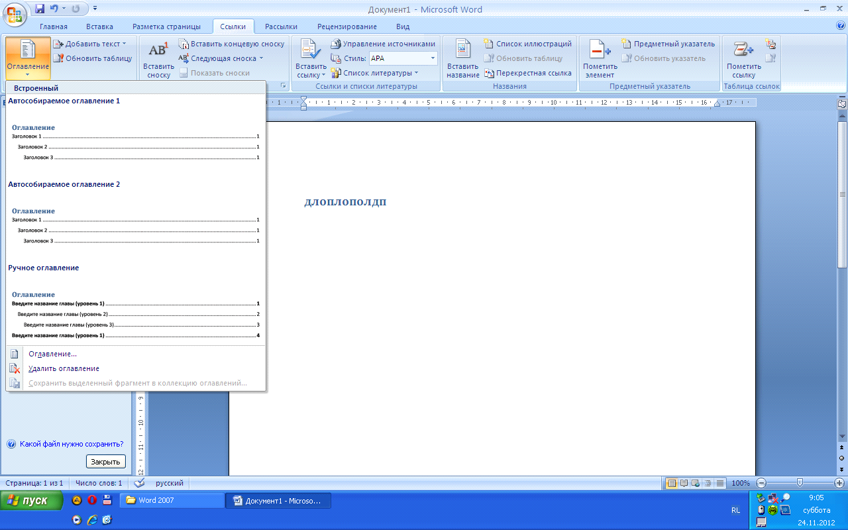
При редактировании документа может возникнуть необходимость обновления оглавления. Для этого нужно установить курсор в обновляемом оглавлении и нажать клавишуF9. После этого в открывшемся окне диалога «Обновление оглавления» необходимо установить переключатель Обновить только номера страниц или Обновить целиком. В первом случае будут обновлены только номера страниц, во втором - может быть изменен также состав заголовков.
Очевидно, что использование методов структурирования документа, стандартных стилей для оформления заголовков позволяет существенно упростить и ускорить создание и редактирование большого документа, его оглавления, а также гарантирует единообразное оформление заголовков одного уровня и их последовательную нумерацию.
4). Установите во всем документе следующие поля (Вкладка Разметка страницы): Левое – 3 см, правое – 1 см, верхнее – 2 см, нижнее – 2 см
5). Во всем документе установите следующие параметры:
Шрифт – Times New Roman, 14 пт.
Абзац – полуторный, отступ первой строки – 1,25 см
6). Задать стилевое оформление заголовков, которые следует включить в оглавление.
Задайте стилевое оформление заголовков в главах I, II, III используя инструмент Стиль на панели Форматирование: заголовки глав – стиль Заголовок 1, заголовки статей – Заголовок 2.
Создайте в нем структуру заголовков.
Чтобы поставить заголовок, нужно поставить курсор на абзац и в группе Стили (вкладка главная) выбрать стиль: Заголовок 1, Заголовок 2 и т.д.
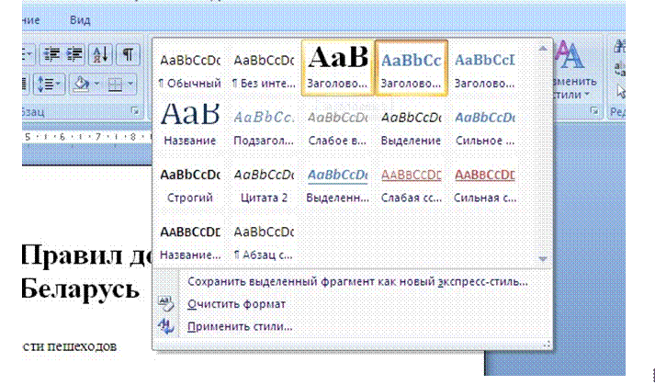
Т.е. чтобы создать структуру заголовков в документе, необходимо для заголовка, начинающегося с первого номера (с 1) установить стиль Заголовок 1, заголовку, который начинается с 1.1 – Стиль заголовка – Заголовок 2 и т.д.
5. Для всего остального текста выберите стиль обычный
6. Измените, параметры стилей, для этого щелкните правой кнопкой мыши на соответствующем стиле и в появившемся контекстном меню выберите изменить. В появившемся окне выберите формат/шрифт и формат/абзац для изменения необходимых параметров стиля.
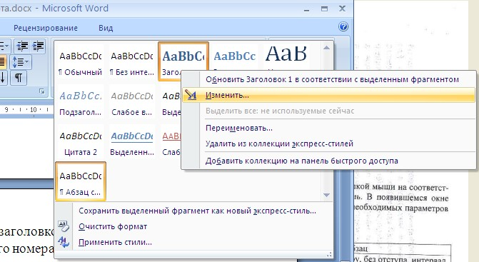

Пример как должно выглядеть оглавление

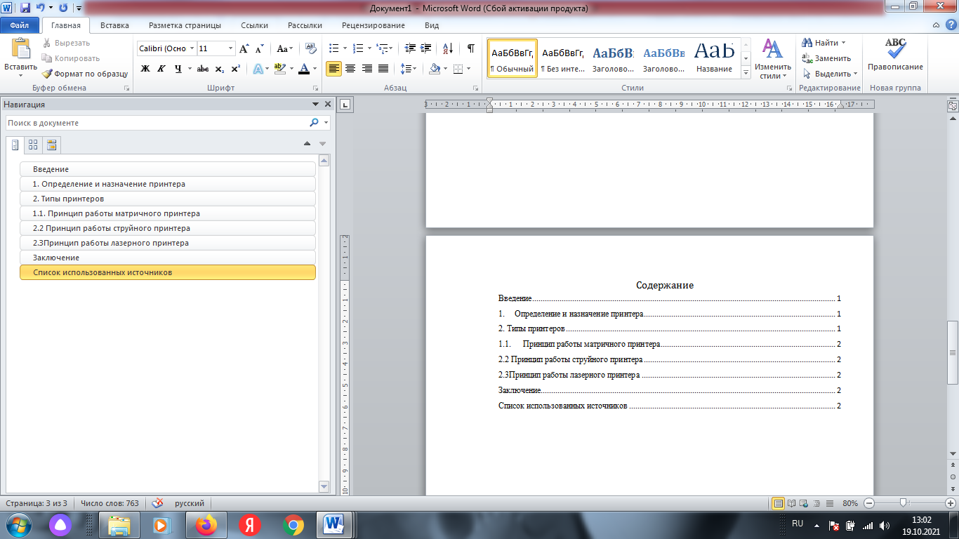

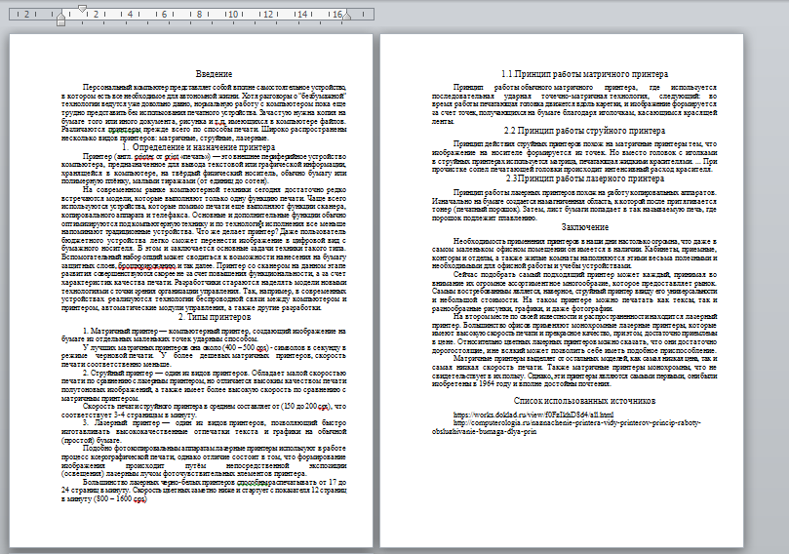
Самостоятельная работа сделать автоматическое оглавление из текста на любую тематику
Вопросы к лабораторной работе:
- Для чего нужно автоматическое оглавление?
- Как создать новый стиль?
- Для чего нужны уровни в Стилях?

Лабораторная работа № 4 Работа с формулами, ссылками в текстовом документе
Цель работы: изучить основные возможности редактора формул и освоить создание графических объектов в Word.
Методика выполнения работы
Для создания какой-либо математической конструкции необходимо выполнить следующее:
1. Установить курсор в то место, где необходимо поместить формулу.
2. Запустить редактор формул (Вставка/Объект/Microsoft Equation 3.0). Если в списке доступных объектов отсутствует строка "Microsoft Equation 3.0", необходимо запустить повторно программу установки Microsoft Office и подключить этот модуль. Альтернативой встроенному редактору формул является отдельный коммерческий продукт MathType, обладающий значительно большими возможностями.
3. Создать формулу.
4. Завершить ввод формулы нажатием клавиши ESC или щелчком левой кнопкой мыши где-либо в поле документа вне области ввода формулы. Введенная формула автоматически вставляется в текст в качестве OLE-объекта, для редактирования которого непосредственно в документе достаточно выполнить на нем двойной щелчок. Для изменения размера формулы ее следует выделить и потянуть за маркер на рамке.
После вызова редактора формул появляется пиктографическое меню, состоящее из двух строк кнопок (рис. 3). Первый ряд служит для вставки символов (операторов и греческих букв) в формулы, второй — для создания шаблонов математических формул.
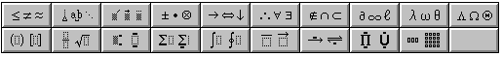
Рисунок. Пиктографическое меню редактора формул
За каждой из кнопок находится группа символов или шаблонов. После нажатия кнопки мышью снизу от кнопки появится изображение всех символов/шаблонов группы. Щелчок мыши по нужному символу/шаблону вставит необходимый элемент в место расположения курсора.
Перед созданием формулы надо определить, какой тип шаблона лежит в ее основе: дробь, знак суммы, интеграл, вектор, матрица и т.д. Если формула имеет сложную структуру (например, под знаком радикала содержится дробь), то необходимо вставлять шаблоны последовательно: сначала радикал, а затем под него дробь и т.д. Заполнение шаблонов символами и цифрами производится с клавиатуры и при помощи упомянутых выше инструментов первой строки.
Редактор формул может быть запущен автономно в виде обычного окна приложения. Оно содержит такие меню, как и вызванное из MS Word. Возврат к редактированию документа — Файл/Выход и возврат в ... . При автономной работе MS Equation возможен обмен частями формул между различными математическими выражениями посредством буфера обмена.
В редакторе формул курсор напоминает литеру L. Элемент формулы вводится в точке пересечения горизонтальной и вертикальной линий.
Настройка MS Equation позволяет назначать шрифты для различных элементов, входящих в формулы (Стиль/Определить), определять размеры элементов формулы (Размер/Определить), межстрочный интервал, расстояние между столбцами (Формат/Интервал), задавать выравнивание (Формат) и др.
При работе с редактором формул следует стремиться к максимальной полноте вводимых выражений, т. е. вводить всю формулу целиком в редакторе формул, не используя иные средства, как показано на рис. 4.

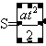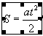
неправильно правильно
Рисунок Рекомендации по вводу формул

В редакторе формул не работает клавиша Пробел, поскольку необходимые интервалы между символами создаются автоматически. Для принудительного задания пробелов их следует вводить с помощью кнопки из пиктографического меню. Предусмотрено 5 видов пробелов различной ширины.
Чтобы формула отображалась в документе, следует выключить флажок Сервис/Параметры/Вид/Показывать пустые рамки рисунков.
Задание 1. Используя возможности редактора формул, наберите следующее выражение:
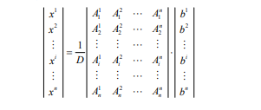
Методика выполнения работы
1. Создайте новый документ и сохраните его в свою рабочую папку.
2. Зайдите в редактор формул, выбрав команду Вставка —>Объект, а затем вкладку Создание.
- Создайте вектор. Для этого в списке Тип объекта выберите Microsoft Equation 3.0. Затем:
• зацепите левый символ шаблона матриц (последний в нижнем ряду панели инструментов редактора формул);
• в появившемся окне выберите шаблон для построения вектора произвольного размера (последний во 2-м столбце);
- в появившемся окне введите требуемые размеры матрицы, т.е. число строк – 6, число столбцов –1, щелкните на левую и правую границы, чтобы появились вертикальные линии;
- установите курсор в первое поле и введите символ x;
- выберите в шаблоне индексов надстрочный индекс (первый в 1-м ряду), переместите в него курсор и введите там символ 1;
- заполните таким же образом второе, четвертое, шестое поля;
- в третьем и пятом поле поставьте символ (три вертикальных точки) из шаблона пробелы и многоточия (второй в верхнем ряду).
  - Переместите курсор за закрывающуюся скобку и с клавиатуры введите знак ‘=,’установите шаблон дробь, с клавиатуры введите символы 1и D.
  - Чтобы создать матрицу, используйте следующий алгоритм:
- в списке Тип объекта выберите Microsoft Equation 3.0;
- зацепите правый символ шаблона матриц;
- выберите шаблон для построения матрицы произвольного размера (последний в 3-м столбце);
- в появившемся окне введите требуемые размеры матрицы, т.е. число строк – 6, число столбцов – 4, щелкните на левую и правую границы, чтобы появились вертикальные линии;
- установите курсор в первое поле и введите символ A;
- для набора верхних и нижних индексов выберите в шаблоне индексов соответствующий раздел (последний в 1-м ряду).
  - Таким же образом заполните остальные поля матрицы, но, чтобы облегчить себе работу, воспользуйтесь возможностью копирования. Для этого выделите нужную область и скопируйте ее в буфер обмена клавишами <Ctrl+Insert>. Поставьте курсор во второе поле и вставьте из буфера <Shift+Insert>. Далее нужно просто изменить значения.
Оставшуюся часть формулы заполните сами.
Задание 2. Вставить в документ формулы согласно варианту, указанному преподавателем.
Вариант 1.
;
.

Вариант 2.
;
.

Вариант 3.
;
.
Вариант 4.
.
Вариант 5.
;
Вариант 6.
;
3. Отредактировать формулу. Изменить размер.
4. Сохранить документ в рабочей группе.
5. Завершить работу с MS Word.
Вопросы к лабораторной работе
- Как происходит запуск редактора формул.
- Выход из редактора формул и последующее редактирование формулы.
- Порядок создания математических формул. Ввод специальных математических символов.
- Основные параметры редактора формул и их настройка. Вкл./выкл. отображения формул в MS Word.
- Для чего в редакторе формул предназначен стиль Текст и какие еще стили существуют в редакторе формул?
- Какими способами можно установить пробел в редакторе формул?

Лабораторная работа № 5 Решение расчетных задач в табличном процессоре
Цель занятия. Изучение информационной технологии использования встроенных вычислительных функций Excel для финансового анализа.
Задание 1. Создать таблицу финансовой сводки за неделю, произвести расчеты, построить диаграмму изменения финансового результата, произвести фильтрацию данных.
Исходные данные представлены в табл. 1.
Методика выполнения работы:
- Запустите редактор электронных таблиц Microsoft Excel и создайте новую электронную книгу (при стандартной установке MS office выполните Пуск/Программы/Microsoft Excel).
Таблица 1
Финансовая сводка за неделю
Дни недели | Доход | Расход | Финансовый результат
Понедельник | 3245,20 | 3628,50 | ?
Вторник | 4572,50 | 5320,50 | ?
Среда | 6251,66 | 5292,10 | ?
Четверг | 2125,20 | 3824,30 | ?
Пятница | 3896,60 | 3020,10 | ?
Суббота | 5420,30 | 4262,10 | ?
Воскресенье | 6050,60 | 4369,50 | ?
Ср. значение | ? | ?
Общий финансовый результат за неделю: |  |  | ?

2. Введите заголовок таблицы «Финансовая сводка за неделю (тыс. р.)», начиная с ячейки А1.
3. Для оформления шапки таблицы выделите ячейки на третьей строке АЗ:DЗ и создайте стиль для оформления. Для этого выполните команду Формат/Стиль и в открывшемся окне Стиль наберите имя стиля «Шапка таблиц» и нажмите кнопку Изменить. В открывшемся окне на вкладке Выравнивание задайте Переносить по словам и выберите горизонтальное и вертикальное выравнивание — по центру), на вкладке Число укажите формат — Текстовый. После этого нажмите кнопку Добавить.
4. На третьей строке введите названия колонок таблицы — «Дни недели», «Доход», «Расход», «Финансовый результат», далее заполните таблицу исходными данными согласно Заданию 1.
Краткая справка. Для ввода дней недели наберите «Понедельник» и произведите автокопирование до «Воскресенья» (левой кнопкой мыши за маркер автозаполнения в правом нижнем углу ячейки).

5. Произведите расчеты в графе «Финансовый результат» по следующей формуле:
Финансовый результат = Доход - Расход,

для этого в ячейке D4 наберите формулу = В4-С4.
Краткая справка. Введите расчетную формулу только для расчета по строке «Понедельник», далее произведите автокопирование формулы (так как в графе «Расход» нет незаполненных данными ячеек, можно производить автокопирование двойным щелчком мыши по маркеру автозаполнения в правом нижнем углу ячейки).
6. Для ячеек с результатом расчетов задайте формат — «Денежный» с выделением отрицательных чисел красным цветом (Формат/'Ячейки/вкладка Число/формат — Денежный/ отрицательные числа — красные. Число десятичных знаков задайте равное 2).
Обратите внимание, как изменился цвет отрицательных значений финансового результата на красный.
7. Рассчитайте средние значения Дохода и Расхода, пользуясь мастером функций. Функция «Среднее значение» (СРЗНАЧ) находится в разделе «Статистические». Для расчета функции СРЗНАЧ дохода установите курсор в соответствующей ячейке для расчета среднего значения (В 11), запустите мастер функций (Вставка/Функция/категория — Статистические/СРЗНАЧ). В качестве первого числа выделите группу ячеек с данными для расчета среднего значения — В4:В10.
Аналогично рассчитайте «Среднее значение» расхода.
8. В ячейке D13 выполните расчет общего финансового результата (сумма по столбцу «Финансовый результат»). Для выполнения автосуммы удобно пользоваться кнопкой Автосуммирования (∑) на панели инструментов или функцией СУММ . В качестве первого числа выделите группу ячеек с данными для расчета суммы – D4:D10.
9. Проведите форматирование заголовка таблицы. Для этого выделите интервал ячеек от А1 до D1, объедините их кнопкой панели инструментов Объединить и поместить в центре или командой меню Формат/Ячейки/вкладка Внимание/отображение — Объединение ячеек). Задайте начертание шрифта — полужирное; цвет — по вашему усмотрению.
10. Постройте диаграмму (линейчатого типа) изменения финансовых результатов по дням недели с использованием мастера диаграмм.
Для этого выделите интервал ячеек с данными финансового результата и выберите команду Вставка/Диаграмма. На первом шаге работы с мастером диаграмм выберите тип диаграммы — линейчатая; на втором шаге на вкладке Ряд в окошке Подписи оси X укажите интервал ячеек с днями недели — А4:А10.
Далее введите название диаграммы и подписи осей; дальнейшие шаги построения диаграммы осуществляются автоматически по подсказкам мастера.
11. Произведите фильтрацию значений дохода, превышающих 4000 р.
Краткая справка. В режиме фильтра в таблице видны только те данные, которые удовлетворяют некоторому критерию, при этом остальные строки скрыты. В этом режиме все операции форматирования, копирования, автозаполнения, автосуммирования и т.д. применяются только к видимым ячейкам листа.
Для установления режима фильтра установите курсор внутри таблицы и воспользуйтесь командой Данные/ Фильтр/Автофильтр. В заголовках полей появятся стрелки выпадающих списков. Щелкните по стрелке в заголовке поля, на которое будет наложено условие (в столбце «Доход»), и вы увидите список всех неповторяющихся значений этого поля. Выберите команду для фильтрации — Условие.
В открывшемся окне Пользовательский автофильтр задайте условие «Больше 4000».
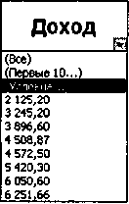
Произойдет отбор данных по заданному условию.
Проследите, как изменились вид таблицы и построенная диаграмма.
12. Сохраните созданную электронную книгу в своей
папке.
Дополнительные задания
Задание 2. Заполнить таблицу, произвести расчеты, выделить минимальную и максимальную суммы покупки (табл.2); по ре-расчета построить круговую диаграмму суммы продаж.
Таблица 2
Анализ продаж
№ | Наименование | Цена, руб. | Кол-во | Сумма , руб.
1 | Туфли | 820,00 | 150 | ?
2 | Сапоги | 1530,00 | 60 | ?
3 | Куртки | 1500,00 | 25 | ?
4 | Юбки | 250,00 | 40 | ?
5 | Шарфы | 125,00 | 80 | ?
6 | Зонты | 80,00 | 50 | ?
7 | Перчатки | 120,00 | 120 | ?
8 | Варежки | 50,00 | 40 | ?
 |  |  | Всего: | ?
Минимальная сумма покупки |  |  |  | ?
Максимальная сумма покупки |  |  |  | ?

Используйте созданный стиль (Формат/Стиль/Шапка таблиц).
Формулы для расчета:
Сумма = Цена * Количество;
Всего = сумма значений колонки «Сумма».

Краткая справка. Для выделения максимального/минимального значений установите курсор в ячейке расчета, выберите встроенную функцию Excel МАКС (МИН) из категории «Статистические», в качестве первого числа выделите диапазон ячеек значений столбца «Сумма» (ячейки ЕЗ:Е10).
Задание 3. Заполнить ведомость учета брака, произвести расчеты, выделить минимальную, максимальную и среднюю суммы брака, а также средний процент брака; произвести фильтрацию данных по условию процента брака < 8 %, построить график отфильтрованных значений изменения суммы брака по месяцам .
Формула для расчета:
Сумма брака = Процент брака * Сумма зарплаты.
Краткая справка. В колонке «Процент брака» установите процентный формат чисел (Формат/Ячейки/вкладка Число/формат — Процентный).

Таблица 3
Ведомость учета брака
месяц | ФИО | Табельный номер | Процент брака | Сумма зарплаты | Сумма брака
Январь | Иванов | 245 | 10% | 3265 | ?
Февраль | Петров | 289 | 8% | 4568 | ?
Март | Сидоров | 356 | 5% | 4500 | ?
Апрель | Панчук | 657 | 11% | 6804 | ?
Май | Васин | 568 | 9% | 6759 | ?
Июнь | Борисова | 849 | 12% | 4673 | ?
Июль | Сорокина | 409 | 21% | 5677 | ?
Август | Федорова | 386 | 46% | 6836 | ?
Сентябрь | Титова | 598 | 6% | 3534 | ?
Октябрь | Пирогов | 4569 | 3% | 5789 | ?
Ноябрь | Светов | 239 | 2% | 4673 | ?
Декабрь | Козлов | 590 | 1% | 6785 | ?
Максимальная сумма брака |  |  |  |  | ?
Минимальная сумма брака |  |  |  |  | ?
Средняя сумма брака |  |  |  |  | ?
Средний процент брака |  |  |  |  | ?

Задание 4. Заполнить таблицу анализа продаж, произвести расчеты, выделить минимальную и максимальную продажи (количество и сумму); произвести фильтрацию по цене, превышающей 9000 р., построить гистограмму отфильтрованных значений изменения выручки по видам продукции.
Формулы для расчета:
Всего = Безналичные платежи + Наличные платежи;
Выручка от продажи = Цена * Всего.

Вопросы к лабораторной работе:
1. Что такое формулы в Excel?
2. Как выполняется автозаполнение ячеек?
3. Что такое автосумма?
4. Покажите основные элементы редактирование таблицы?
5. Как посчитать среднее значение?

Лабораторная работа № 6.
«Персональный компьютер и его составные части»

Цель: Знакомство с устройством компьютера и назначением его блоков.
Теоретическая часть
Состав персонального компьютера.
Персональный компьютер состоит из трех основных частей:
- Системный блок - включает в себя устройства, предназначенные для обработки информации.
- Клавиатура – устройство для ввода информации в компьютер.
- Монитор – устройство для вывода информации.
- Остальные устройства, которые могут быть подключены к системному блоку, называют дополнительными или устройствами ввода – вывода.
Понятие компьютера
Компью́тер (англ. Computer – «Вычислитель») – устройство или система, способная выполнять заданную, чётко определённую последовательность операций. Чаще всего это операции численных расчётов и манипулирования данными. Описание последовательности операций называется программой. Электронная вычислительная машина, ЭВМ – синоним компьютера, принятый в русскоязычной научной литературе. ЭВМ подразумевает использование электронных компонентов в качестве функциональных узлов компьютера.
Компьютер работает под управлением программы, поэтому его возможности в каждом конкретном случае определяются совокупностью программ, которые на нем выполняется. К настоящему моменту в мире написано огромное количество программ для решения практически любых задач, и их число и функциональность постоянно увеличиваются. Разнообразие доступных программ делает компьютер мощнейшим инструментом в руках любого специалиста, в том числе инженера.
В настоящее время получили распространение различные типы компьютерной техники, от огромных суперкомпьютеров до карманных мобильных телефонов. В лабораторной работе мы будем изучать устройство настольного персонального компьютера.
Персональный компьютер (ПК) – наиболее распространенный в прошлом тип компьютера для организации одного компьютеризированного рабочего места. Типичный персональный компьютер состоит из системного блока с подключенными к нему периферийными устройствами. Системный блок обеспечивает обработку и хранение информации, а периферийные устройства отвечают за ее ввод и вывод. Состав компонентов системного блока и подключенных к нему периферийных устройств называется конфигурацией персонального компьютера. Схема простейшего персонального компьютера (так называемая базовая конфигурация) показана на рис. 1.1.
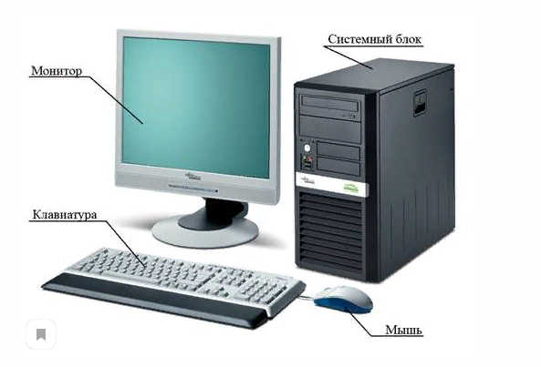
Рис. 1.1 Структура персонального компьютера

Системный блок.
Основу персонального компьютера составляет его системный блок, в котором сосредоточены основные электронные компоненты, принимающие участие в обработке информации. Системный блок персонального компьютера (со снятой боковой крышкой) показан на рис. 1.2.

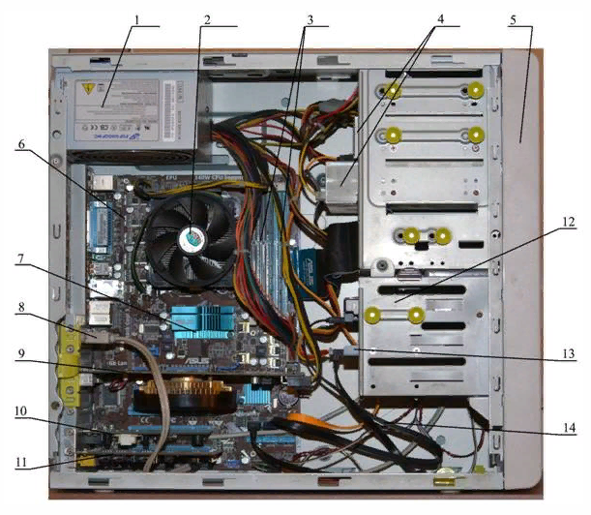
Рис. 1.2 Системный блок персонального компьютера:
1 – блок питания; 2 – система охлаждения центрального процессора; 3 – модули оперативной памяти; 4 – накопители на оптических дисках; – корпус; 6 – материнская плата; 7 – радиатор охлаждения чипсета материнской платы; 8 – планка с дополнительными (выносными) портами; 9 – видеоадаптер; 10, 11 – платы расширения; 12 – жесткий диск; 13 – твердотельный накопитель; 14 – кабели (шлейфы) для подключения накопителей

Детали системного блока располагаются в корпусе. Существуют корпуса разных размеров и формы, в зависимости от размера и количества тех частей (комплектующих), которые необходимо в него установить. Наиболее популярны вертикальные корпуса типа «тауэр» (англ. Tower – «Башня»), предполагающие установку системного блока под стол. Обычно чем больше корпус, тем сложнее его разместить на рабочем месте, но тем проще разместить в нем необходимые комплектующие и обеспечить свободную циркуляцию воздуха для их качественного охлаждения.
По мере миниатюризации микросхем размер компонентов, расположенных внутри системного блока, их энергопотребление и тепловыделение постоянно сокращаются. Это привело к появлению сверхмалых корпусов (иногда ошибочно называемых тонкими клиентами), которые могут быть закреплены на стене, на задней части монитора или под поверхностью стола. Также популярны становятся моноблоки – ПК, в которых содержимое системного блока встраивается в корпус монитора. В отличие от «классических» компьютеров с корпусными системными блоками возможность изменения конфигурации подобных новых компьютеров чаще всего отсутствует.
В данной работе основное внимание будет уделено «классическим» персональным компьютерам.
На передней стороне корпуса системного блока располагаются органы управления. Туда же могут быть выведены дополнительные разъемы, декоративная подсветка и кнопки ее включения. На заднюю сторону выведены разъемы для подключения периферийных устройств.
Большинство корпусов поставляются в комплекте с блоком питания. Блок питания обеспечивает преобразование переменного тока напряжением 220В в постоянный ток напряжением 3,3В, 5В, 12В. Мощность блока питания должна быть достаточной для надежной работы всех комплектующих системного блока. Для охлаждения блок питания оснащается своим собственным вентилятором. Следует помнить, что в блоке питания присутствует напряжение 220 вольт, опасное для жизни!
Ухудшение характеристик блока питания (по причине старения электронных элементов) может привести к нестабильной работе компьютера, ошибкам, самопроизвольному отключению или невозможности включить компьютер. В худшем случае авария в блоке питания может привести к выходу из строя большинства компонентов компьютера, включая периферийные устройства.
Основу системного блока составляет материнская плата компьютера (англ. Mainboard). Именно ее параметры определяют состав и виды комплектующих, из которых может состоять данный персональный компьютер. Устройству материнской платы будет посвящен параграф 1.3 лабораторной работы.
Центральный процессор – главная микросхема компьютера, непосредственно выполняющая команды программ. Быстродействие компьютера в большой степени определяется быстродействием его центрального процессора, которое зависит, среди прочего, от тактовой частоты процессора.

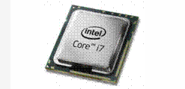
Рис. 1.3. Процессор INTEL Core
Процессоры «классических» ПК вставляются в специальный разъем на материнской плате и могут быть легко заменены. Внешний вид одного из процессоров показан на рис. 1.3.
В настоящее время центральные процессоры для персональных компьютеров выпускает две американские фирмы – Intel и AMD. Эти фирмы непрерывно конкурируют друг с другом. Их процессоры не совместимы между собой. Более того, в результате постоянного улучшения характеристик процессоров у каждой из фирм в линейке моделей присутствуют несколько поколений (семейств) процессоров, также не совместимых друг с другом. Таким образом, для каждого семейства процессоров каждого производителя требуется совместимая именно с ним материнская платы.
В последнее время появились так называемые многоядерные процессоры. Технология позволила размещать в одном корпусе от 2 до 8 процессоров, связанных друг с другом, что серьезно ускоряет работу компьютера при одновременном выполнении нескольких сложных программ.
Тепловыделение современных микропроцессоров весьма велико. Поэтому для нормальной работы процессору необходима собственная система охлаждения – кулер (англ. Cooler), представляющая собой массивный металлический радиатор с ребрами, обдуваемый вентилятором. Со временем пыль забивается в промежутки между ребрами, препятствуя циркуляции воздуха. Также пыль может попасть в подшипник вентилятора и заклинить его. В результате произойдет перегрев процессора, что приведет к ошибкам в работе компьютера, потере пользовательских данных и даже может вывести процессор из строя.
В последние несколько лет технологии позволили создать процессоры с очень низким тепловыделением, для устойчивой работы которых достаточно пассивной системы охлаждения – радиатора без вентилятора. К сожалению, такими свойствами обладают лишь самые «слабые» процессоры, быстродействия которых достаточно для решения лишь простейших задач (например, набор текста).
Центральный процессор непрерывно выполняет инструкции программы, изменяя те или иные данные. И программа, и обрабатываемые данные должны где-то храниться. Для этого предназначена оперативная память компьютера. Основное свойство оперативной памяти – энергозависимость: при отключении питания компьютера вся информация из оперативной памяти мгновенно исчезнет.
Объем оперативной памяти на современных компьютерах определяет комфортность работы одновременно с большим числом сложных программ. В случае нехватки оперативной памяти компьютер попытается перенести часть данных в долговременную память и высвободить оперативную, но на это тратится много времени (до десятков секунд), так как скорость работы оперативной памяти в сотни раз выше, чем долговременной.
В прошлом в качестве оперативной памяти в компьютерах применялась статическая память, основанная на цепочках транзисторов. В последние 30 лет применяют микросхемы динамической памяти, в основе которых лежат транзисторы и микроскопические конденсаторы. Такая память в сотни раз дешевле в производстве, чем статическая. Однако ее скорость работы по сравнению со статической, а также по сравнению с быстродействием современных процессоров, очень низка, так что любое обращение процессора к динамической памяти приводит к определенной задержке (десятки наносекунд).
Чтобы снизить эти задержки и повысить быстродействие процессора, в него встраивают небольшие массивы статической памяти – так называемую кэш-память, в которую в ходе работы программ копируется определенная часть данных. Чем больше у процессора кэш-памяти, тем больше вероятность, что он найдет необходимые ему данные именно в ней, а не в основной памяти, и тем больше операций он сможет произвести без задержки.
Собственно оперативная память персонального компьютера представляет собой одну или несколько плат с микросхемами памяти. Такие платы называются модулями памяти, DIMM (англ. Dual In-line Memory Module – «Двусторонний рядный модуль памяти»). Внешний вид модуля показан на рис. 1.4 (на обратной стороне платы могут быть установлены такие же микросхемы).

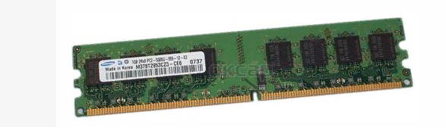
Рис. 1.4 Модуль DDR3 DIMM
Быстродействие компьютера также определяется быстротой оперативной памяти. За последнее время сменилось несколько поколений модулей памяти, не совместимых друг с другом (SD, Rambus, DDR, DDR2, DDR3). Каждое поколение примерно в два раза быстрее предыдущего, но требует совместимой с ним материнской платы, а в последние годы – и совместимого с ним процессора.
Для долговременного хранения программ или данных, а также для переноса данных с компьютера на компьютер необходимы накопители (так называемая долговременная память). К настоящему времени применяются три основных типа накопителей:
- Жесткий магнитный диск – самый емкий накопитель. В герметичном корпусе вращается металлический диск с магнитным покрытием, на который записывается информация. Емкость жесткого диска может достигать 3 и более терабайт (около 3 миллионов мегабайт). В корпус компьютера можно установить несколько жестких дисков.
Жесткие диски бывают внутренними (устанавливаются внутри системного блока) и внешними для переноски больших объемов информации (подключаются к разъемам системного блока кабелем). Любые жесткие диски – очень хрупкие изделия, падение жесткого диска со стола на пол скорее всего приведет к его выходу из строя и потере данных.
- Оптические диски – универсальный сменный накопитель. Диск отлит из пластика, внутри имеет тончайшую алюминиевую пленку. На этой пленке в виде мельчайших отверстий записана информация. Считывание осуществляется сфокусированным на пленке лазерным лучом. Компьютер оснащается одним или несколькими приводами для чтения и записи на оптические диски.
Оптические диски представлены на сегодняшний день тремя поколениями:
- CD (англ. Compact Disk – «Компакт-диск»), емкость диска – 700 мегабайт, ранее широко применялся для распространения музыки;
- DVD (англ. Digital Versatile Disk – «Цифровой универсальный диск»), емкость – 4,7 гигабайт, по сравнению с CD стало возможно делать двухсторонние диски (два диска в одном, диск нужно переворачивать), двухслойные (один из слоев полупрозрачен, диск имеет емкость 8,5 гигабайт) и даже двухсторонние двухслойные диски. DVD диски также применяются для распространения видео;
- Blu- Ray(искаженное англ. Blue Ray – «Синий луч»), емкость – до 25 гигабайт (50 гигабайт у двухслойных дисков, есть возможность выпуска 3- и 4-слойных дисков).
Изначально оптические диски производились с уже нанесенными на них данными; информацию с таких дисков можно было только считывать. Это CD- ROM, DVD- ROM, BD- ROM диски (англ. Read-Only Memory – «Память только для чтения»). В дальнейшем появились однократно записываемые диски (CD- R, DVD- R, BD- R – англ. Recordable – «Записываемый») и многократно перезаписываемые (CD- RW, DVD- RW, BD- Re, от англ. ReWritable – «Перезаписываемый» или Recordable Erasable – «Записываемый и стираемый»). Фирмы Sony и Philips предложили способ улучшить надежность записи на DVD диски, что привело к созданию альтернативных форматов DVD+ RW и DVD+ R. Современные приводы успешно читают и записывают как «минусовые», так и «плюсовые» DVD-диски.
Далеко не все приводы могут работать со всеми типами дисков. Существовали CD- ROM приводы (только чтение CD), CD- RW (чтение и запись CD), DVD- ROM (чтение CD и DVD), комбо-приводы (чтение DVD, чтение и запись CD), DVD- RW (чтение и запись CD и DVD), BD- ROM (чтение BD, чтение и запись CD и DVD), BD- RW (чтение и запись всех типов дисков).
- Микросхемы Flsah-памяти в настоящее время представляют собой удобный и недорогой способ хранения данных. Flash-память представлена в виде внешних USB-накопителей (непосредственно подключаются к разъемам системного блока), карт памяти (рис. 1.5, требуют специального считывателя – карт-ридера,англ. Card Reader, внешнего или внутреннего), и так называемых твердотельных накопителей (SSD, англ. Solid State Drive – «Привод с твердым состоянием», – плата с 8-16 микросхемами Flash-памяти, подключается вместо одного из жестких дисков внутри системного блока). Твердотельные накопители намного дороже жестких дисков, имеют низкую емкость, обладают невысокой надежностью, однако за счет огромных скоростей чтения и записи данных обеспечивают резкий прирост общего быстродействия компьютера. Оптимальна конфигурация, когда на SSD хранится операционная система и программы, а данные пользователя хранятся на жестком диске. Последний в этом случае может быть медленным (энергосберегающим и малошумным).

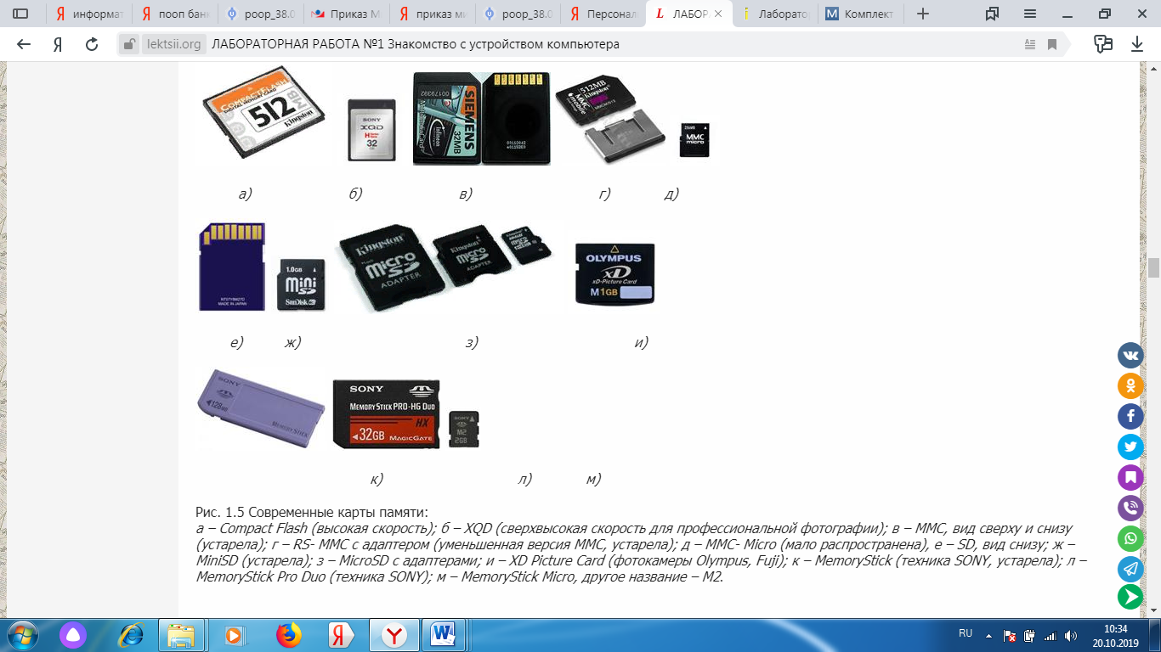

Рис. 1.5 Современные карты памяти:
а – Compact Flash (высокая скорость); б – XQD (сверхвысокая скорость для профессиональной фотографии); в – MMC, вид сверху и снизу (устарела); г – RS- MMC с адаптером (уменьшенная версия MMC, устарела); д – MMC- Micro (мало распространена), е – SD, вид снизу; ж – MiniSD (устарела); з – MicroSD с адаптерами; и – XD Picture Card (фотокамеры Olympus, Fuji); к – MemoryStick (техника SONY, устарела); л – MemoryStick Pro Duo (техника SONY); м – MemoryStick Micro, другое название – M2.

Видеоадаптер отвечает за формирование изображения на экране и вычисления, связанные с компьютерной графикой. Именно к видеоадаптеру подключается монитор компьютера. Видеоадаптер обладает своим, часто очень мощным, графическим процессором и большим объемом установленной на его плате видеопамяти. Графический процессор оснащается собственной системой охлаждения, часто с вентилятором. Существуют двухпроцессорные видеоадаптеры. Большинство мощных видеоадаптеров требуют подключения отдельного кабеля от блока питания.
Некоторые компьютеры для ускорения обработки трехмерной графики могут содержать два или даже три видеоадаптера. С другой стороны, когда требования к графической системе низкие (набор текста, работа с таблицами), можно использовать материнскую плату со встроенным (интегрированным) графическим процессором. Видеопамятью в этом случае становится небольшая часть оперативной памяти. Отдельного видеоадаптера в этом случае не требуется. Такая конфигурация выгодна с точки зрения стоимости и энергопотребления компьютера.
Платы расширения предназначены для выполнения компьютером определенных функций. Существует множество различных видов плат расширения. На этих платах могут содержаться дополнительные порты и интерфейсы для подключения к ним внешних устройств. Большинство технологического оборудования взаимодействует с компьютером через собственные платы расширения. Звуковые платы предназначены для воспроизведения звука, а профессиональные звуковые платы позволяют его записывать с высоким качеством (используются музыкантами). Тюнеры позволяют компьютеру принимать телевизионные и радиопрограммы. Платы видеозахвата позволяют оцифровывать видеосигнал с внешних источников. Платы наблюдения захватывают видеосигнал с множества охранных видеокамер и сжимают эти данные для записи на жесткий диск, а также могут самостоятельно отслеживать изменения на изображениях с камер. Модемы позволяют передавать цифровые данные через телефонные линии или линии кабельного телевидения. Большинство телефонных модемов также может передавать и принимать факсимильные сообщения, а также работать с телефонной линией в качестве автоответчика. Сетевые адаптеры позволяют компьютеру обмениваться данными с другими компьютерами, образуя вычислительные сети. Наконец, существуют диагностические платы, которые выводят на собственный маленький экран информацию о процессах, происходящих при запуске компьютера, и некоторых электрических параметрах материнской платы.
В настоящее время многие функции, ранее доступные только благодаря платам расширения, реализуются микросхемами, интегрированными в материнскую плату. Так, большинство современных материнских плат уже оснащено звуковым и сетевым адаптерами. Также ряд устройств (модемы, тюнеры, сетевые адаптеры и т.д.) можно подключить к компьютеру через внешние разъемы, в частности, через шину USB, см. ниже.
Материнская плата персонального компьютера
Пример материнской платы и схематичное изображение ее компонентов показаны на рис. 1.6.
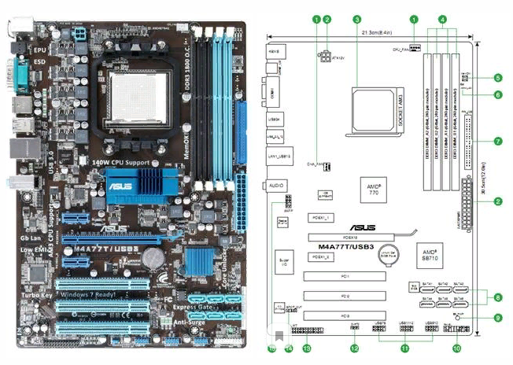
Рис. 1.6 Материнская плата ASUS M4A77T-USB3, внешний вид и схема расположения элементов:
1 – разъемы для подключения вентиляторов; 2 – разъемы для блока питания; 3 – процессорный разъем; 4 – разъемы для оперативной памяти; 5 – кнопка режима, снижающего вероятность ошибок памяти (для энтузиастов разгона компьютера, фирменная технология ASUS); 6 – светодиод, загорающийся при ошибке в памяти (только на платах ASUS этой серии); 7 – разъем IDE для накопителей старого поколения; 8 – разъемы SATA для накопителей нового поколения; 9 – светодиод, показывающий, что плата под напряжением; 10 – разъем для подключения органов управления на передней панели корпуса компьютера; 11 – разъемы для подключения дополнительных выносных разъемов USB (на переднюю или заднюю панель) или внутренних USB устройств; 12 – перемычка, перестановка которой сбрасывает настройки материнской платы; 13 – разъем параллельного порта LPT; 14 – разъем цифрового входа звука от плат расширения; 15 – разъем вывода звука на разъемы передней панели корпуса компьютера. Также ниже разъема процессора, цифрами не отмечены: главный системный контроллер; разъемы PCI Express X1, X16, еще один X1; правее – батарейка для хранения настроек материнской платы и вспомогательный системный контроллер; ниже три разъема шины PCI. В левой верхней части платы собраны разъемы, выходящие на заднюю часть системного блока.
На современной материнской плате, как правило, находятся следующие компоненты системы:
Ø Процессорный разъем. В него вставляется процессор. Тип процессорного разъема на материнской плате однозначно определяет производителя и семейство процессоров, которые можно установить на данную плату.
Ø Разъемы (слоты) для оперативной памяти. На современных материнских платах их чаще всего от 1 до 4. Это позволяет сначала заполнить памятью только часть разъемов, а затем, по мере увеличения потребности, докупить модули памяти и вставить их в свободные разъемы. Форма разъема позволяет установить в него модули памяти только одного поколения.
На некоторых платах разъемы окрашены в разные цвета. Связано это с тем, что центральный процессор может работать с модулями памяти в слотах одного цвета одновременно (а не по очереди, так называемый двухканальный режим работы памяти). Установка двух модулей в слоты одного цвета повысит общее быстродействие компьютера (обычно на несколько процентов), в слоты разных цветов – нет. Двухканальный режим будет доступен только если модули памяти в слотах одного цвета будут иметь одинаковые параметры!
Ø Системный контроллер платы, он же чипсет (англ. Chip Set – «Набор микросхем») представляет собой одну или две большие микросхемы. Предназначен для связи центрального процессора со всеми остальными устройствами компьютера. При работе микросхемы чипсета выделяют тепло, поэтому на него устанавливается металлический радиатор для охлаждения (на некоторых платах дополнительно устанавливают и вентилятор обдува радиатора чипсета).
Системный контроллер организует на материнской плате работу различных шин передачи данных. Шина представляет собой совокупность электрических проводников, позволяющих подключить к ним несколько различных устройств. При этом системный контроллер гарантирует, что устройства смогут работать одновременно, не мешая друг другу.
В последнее время в персональных компьютерах реализуются следующие виды шин:
o Различные сверхскоростные процессорные шины для связи центрального процессора с системным контроллером. Подключение других устройств к таким шинам невозможно;
o PCI (англ. Peripheral Component Interconnect – «Взаимосвязь периферийных компонентов»). Наиболее популярная шина в прошлом. До сих пор на многих материнских платах предусмотрены разъемы PCI для старых плат расширения, нетребовательных к скорости передачи данных.
o PCI Express – более современная шина, пришедшая на смену шине PCI. Это последовательная шина (в отличие от параллельной шины PCI) – передача данных осуществляется по трем парам проводников (линии)бит за битом. Скорость передачи данных (для версии 1.0) приблизительно в два раза больше, чем у шины PCI. С электрической точки зрения PCI Express – не шина. К линии PCI Express можно подключить только одно устройство. Однако из чипсета выходит несколько линий (до 50 у современных чипсетов), поэтому к каждой плате расширения подводится своя линия PCI Express. Видеоадаптеры могут использовать до 16 линий одновременно.
Через некоторое время после появления шины PCI Express 1.0 появился стандарт 2.0 с вдвое большей скоростью передачи данных. Недавно появился стандарт 3.0, где скорость передачи данных снова удвоилась. Устройства разных стандартов совместимы между собой, и любое устройство можно вставить в разъем любой версии. При несовпадении версий максимальная скорость, естественно, будет недостижима.
o USB (англ. Universal Serial Bus – «Универсальная последовательная шина»). Весьма популярная шина для подключения к компьютеру внешних устройств. USB-устройства могут также устанавливаются внутри системного блока. В настоящее время по шине USB подключаются клавиатуры, мыши, принтеры, сканеры, радиомодули Bluetooth и Wi-Fi, портативные жесткие диски, Flash-накопители, приводы для работы со сменными дисками, цифровые фотоаппараты, web-камеры, мобильные телефоны, различное специализированное оборудование.
Версия шины USB 1.1 позволяла подключать к компьютеру периферийные устройства ввода-вывода, однако для комфортной работы с накопителями ее скорости было недостаточно (не более 1,5 Мбайт/с). USB 2.0 позволяла комфортно работать с внешними накопителями за счет скорости до 30 Мбайт/с. Появившаяся недавно шина USB 3.0 (стандарт рекомендует обозначать разъемы USB 3.0 синим цветом) имеет максимальную скорость до 625 Мбайт/с, что в несколько раз превышает скорость передачи данных существующих внешних устройств. Следует помнить, что для достижения такой скорости и разъем, и устройство, и соединяющий их кабель должны соответствовать стандарту USB 3.0. Если любой из перечисленных компонентов соответствует стандарту 2.0, работа устройства будет возможно, но на пониженной скорости.
Наконец, в 2013 году был разработан стандарт USD 3.1 с вдвое большей, по сравнению с USB 3.0 скоростью передачи данных. USB 3.1 использует новый разъем USB type C, который можно подключать в любой ориентации.
Шина USB позволяет передавать питание на внешние устройства. Благодаря этому удалось создать USB-сканеры, Flash-накопители, USB-жесткие диски, не требующие внешнего источника питания, а также появилась возможность заряжать аккумуляторы мобильных устройств от USB разъема. Также существуют устройства (фонарики, вентиляторы, сувениры), которые только получают питание от USB разъема.
USB – также электрически не совсем шина. Кабель может соединить друг с другом только два устройства. Однако одно из них может быть разветвителем (USB-хабом), и к нему, в свою очередь, можно подключить еще несколько USB устройств, в том числе USB-хабов (суммарно не более 127 устройств). Пассивный USB-хаб потребляет небольшую часть электрической мощности USB разъема, а оставшуюся мощность делит между своими выходными разъемами. Если к хабу нужно подключить устройство, требующее питания (жесткий диск, сканер, несколько Flash-накопителей), понадобится активный USB-хаб, оснащаемый своим собственным блоком питания.
Ø Слоты для плат расширения позволяют подключать различные платы расширения к шинам компьютера. Современные материнские платы имеют небольшое число таких слотов, так как многие устройства уже интегрированы в плату. В современных платах встречаются слоты шины PCI Express X1, реже X2 или X4 (с 2 или 4 линиями шины PCI Express в разъеме), а также от 1 до 3 разъемов шины PCI для совместимости со старыми платами расширения.
Ø Разъем для видеоадаптера. Видеоадаптер во многих случаях (особенно при работе с трехмерной графикой) требует быстрого переноса огромных объемов данных из оперативной памяти компьютера в видеопамять, поэтому ему традиционно выделяется отдельный разъем. В то время, когда основной шиной компьютера была шина PCI, для видеоадаптера был создан специальный разъем AGP (англ. Accelerated Graphics Port – «Ускоренный графический порт»). В настоящее время для видеоадаптера применяется разъем PCI Express X16, к которому подводится 16 линий шины PCI Express.
Некоторые материнские платы позволяют установить два, и даже три видеоадаптера (для повышения производительности в графических программах). В этом случае на плате предусматривается 2 или 3 разъема PCI Express X16.
Ø Разъемы для подключения накопителей (жестких дисков и приводов оптических дисков). В прошлом основным интерфейсом для приводов жестких и оптических дисков был параллельный интерфейс IDE (англ. Integrated Drive Electronics – «Электроника интегрируется в привод», другие названия – ATA, англ. AT Attachment – «Подключение в компьютерах серии AT», pATA, Parallel ATA – «параллельный АТА»). Передача данных происходила по 40-жильному кабелю (шлейфу). Для снижения помех и достижения более высокой скорости передачи данных 40-жидбный кабель заменяли полностью совместимым с ним 80-жильным. К одному IDE разъему на материнской плате можно было подключить два разных устройства. При этом перемычками на самих устройствах одному из них необходимо было задать роль первого устройства (англ. Master – «Повелитель»), а другому – второго (англ. Slave – «Раб»).
Сейчас на смену параллельному интерфейсу IDE пришел последовательный интерфейс SATA (англ. Serial ATA – «Последовательный АТА»). Передача данных ведется по 7-жильному кабелю в полтора раза быстрей. В дальнейшем были созданы интерфейсы SATA2 и SATA3, каждый вдвое быстрее предыдущего. В отличие от IDE, у SATA все просто: один разъем – одно устройство.
Интерфейсы SATA, SATA2 и SATA3 совместимы между собой и отличаются только максимальной скоростью. Если на материнской плате имеются одновременно разъемы интерфейсов SATA2 и SATA3, последние чаще всего обозначаются другим цветом.
Ø Разъемы для подключения органов передней панели и выносных портов. На передней панели корпуса компьютера чаще всего присутствуют кнопки включения питания и общего сброса, индикаторы питания и активности жестких дисков. У современных корпусов на переднюю панель также выводятся разъемы шины USB и разъемы для наушников и микрофона. Внутри корпуса встраивается системный динамик, издающий звук в случае критических неполадок. Провода от всех этих устройств должны быть подключены к соответствующим разъемам на материнской плате. Некоторые дополнительные разъемы (устаревший параллельный порт, еще несколько портов шины USB) можно вынести и на заднюю панель, заняв ими место одной из плат расширения. Для этого применяются планки с выносными портами, кабели которых также подключаются к разъемам на материнской плате
- Разъемы для вентиляторов. Современные материнские платы в состоянии контролировать вращение вентиляторов. В случае заклинивания вентилятора плата прекратит подачу напряжения на процессор и подаст аварийный сигнал. Также у современных плат появилась возможность управлять скоростью (и шумом) вентилятора автоматически в зависимости от нагрузки на процессор и его тепловыделения. Чтобы реализоватьэти функции, вентиляторы необходимо подключать к соответствующим разъемам на материнской плате.
- Разъемы питания. Традиционно материнская плата получала энергию от блока питания через мощный 20-контактный разъем. Появление шины PCI Express потребовало увеличить мощность, и 20-контактный разъем дооснастили еще 4 контактами (на современных блоках питания дополнительные 4 контакта можно отстегнуть и убрать в сторону для совместимости со старыми платами). Также при помощи отдельного разъема (4 или 8-контактного) питание подается непосредственно на подсистему питания центрального процессора компьютера.
Также каждая материнская плата имеет свой набор разъемов, выходящих на заднюю панель (пример показан на рис. 1.7):
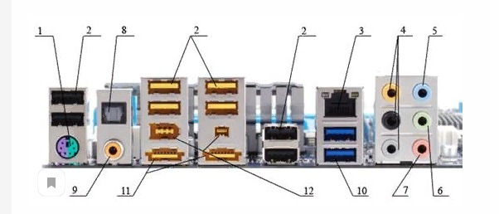
Рис. 1.7 Разъемы материнской платы Gigabyte GA-870A-UD3, выходящие на заднюю панель:
1 – устаревший PS/2 порт для мыши и клавиатуры (комбинированный); 2 – порты USB 2.0 (всего 8 штук);3 – разъем интегрированного сетевого контроллера с индикаторами скорости соединения и передачи данных; 4 – выходы звука на дополнительные 6 из 8 акустических систем; 5 – линейный вход для оцифровки и записи звука; 6 – выход звука на основные 2 из 8 акустических систем; 7 – вход микрофона; 8 – цифровой выход звука под оптоволоконный кабель; 9 – цифровой выход звука под обыкновенный медный кабель; 10 – порты USB 3.0; 11 – порты eSATA для высокоскоростного подключения внешних жестких дисков; 12 – порты IEEE1394 (DV и MiniDV) для подключения цифровых видеокамер или высокоскоростного соединения двух компьютеров

- PS/2 порты до недавнего времени являлись основным способом подключения к компьютеру клавиатуры и мыши. Мыши всегда соответствует зеленый цвет, клавиатуре – фиолетовый (при подключении наоборот устройства работать не будут). Порты устаревают, так как все больше клавиатур и мышей подключаются через разъемы USB. На платах последних лет можно встретить 1 PS/2 порт, раскрашенный в оба цвета (к нему можно подключить или клавиатуру, или мышь, устройство будет опознано автоматически). Следует быть внимательным: если подключить устройство к порту работающего компьютера, порт может выйти из строя.
Существуют переходники с разъемов USB на PS/2 и наоборот. С электрической точки зрения эти порты абсолютно разные, и переходник будет работать только с тем устройством, с которым он шел в комплекте (такое устройство должно само распознать подключение через переходник и активировать нужный режим).
Порты PS/2 на некоторых материнских платах позволяли осуществлять включение системного блока нажатием на клавиши клавиатуры или щелчком кнопкой мыши. Подключение клавиатуры или мыши по шине USB не поддерживает эту функцию, позволяя лишь выводить компьютер из режима пониженного энергопотребления.
- Последовательный порт COM (от англ. Communication – «Соединение») и параллельный порт LPT (англ. Line Print Terminal – «Терминал построчной печати») морально устарели, но все еще встречаются в некоторых материнских платах для совместимости со старыми устройствами. Сейчас данные порты применяются лишь для подключения узкоспециализированного оборудования либо энтузиастами для подключения к компьютеру самодельных устройств. Если таких портов на плате нет, их можно добавить при помощи плат расширения или переходников с шины USB.
- USB-порты применяются для подключения большинства периферийных устройств. Шина USB спроектирована так, что включение и выключение устройств при работающем компьютере («горячее подключение») не может повредить электронные компоненты. Однако вызвать программный сбой и привести к потере данных неожиданное отключение устройства вполне в состоянии.
- Звуковые входы и выходы имеют традиционную раскраску: салатовый – громкоговорители/наушники, розовый – микрофон. Однако функции разъемов можно перенастроить. На некоторых платах 6 разъемов, а не 3. Тогда можно подключить одновременно и микрофон, и 8 громкоговорителей. Также многие современные материнские платы имеют цифровой выход звука под медный или оптоволоконный кабель, позволяющий подключить компьютер к процессору (ресиверу) объемного звука домашнего кинотеатра.
- Разъем интегрированного сетевого адаптера служит для объединения компьютеров в вычислительную сеть. Чаще всего рядом с разъемом располагаются два светодиода. Один показывает работу сети (не горит – нет содинения, горит – есть, мигает – передаются данные), второй своим цветом показывает скорость соединения.
- Разъемы типа eSATA для высокоскоростного подключения внешних жестких дисков. Интерфейс eSATA имеет несколько иные электрические характеристики по сравнению с интерфейсом SATA, что позволяет использовать кабель длиной до 2 метров (у SATA – только 0,5 метра). Таким образом можно получить более высокие скорости передачи данных по сравнению с USB 2.0 (и даже USB 3.0). Как и SATA, eSATA поддерживает «горячее подключение» устройств, однако, в отличие от шины USB, при подключении по eSATA накопителю будет необходим отдельный блок питания.
- Разъемы интегрированного видеоадаптера (если таковой имеется) служат для подключения монитора или проектора (см. ниже). Наиболее старым является аналоговый VGA разъем (англ. Video Graphics Array), более новый DVI (англ. Digital Visual Interface – «Цифровой видео интерфейс») обеспечивает более высокое качество изображения за счет передачи сигнала в цифровом виде. Наконец, интерфейс HDMI (англ. High Definition Multimedia Interface – «Мультимедийный интерфейс высокой четкости») позволяет передавать и изображение, и звук на большинство современных телевизоров.На платах видеоадаптеров обычно присутствуют такие же разъемы. На некоторых старых видеоадаптерах предусматривался аналоговый выход для подключения к телевизорам (TV- OUT).

Монитор
Монитор (другие названия – дисплей, экран) – основное устройство вывода и отображения информации. Мониторы бывают двух типов: CRT (англ. Catode Ray Tube – «Катодно-лучевая трубка», рус. «Электронно-лучевая трубка», ЭЛТ, рис. 1.8, а) и LCD (англ. Liquid Crystal Display – «Жидкокристаллический дисплей», рис. 1.8, б). ЭЛТ-мониторы, несмотря на хорошую цветопередачу, устарели. Жидкокристаллические занимают меньше места на столе, цветопередача последних моделей не хуже, чем у ЭЛТ, они имеют более низкое энергопотребление. У них отсутствует вредное для глаз мерцание и электромагнитные излучения. Некоторые модели ЖК-дисплеев можно повесить на стену.

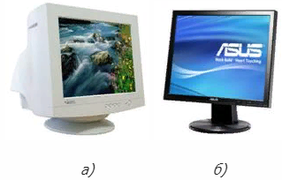
Рис. 1.8 Устройства вывода персонального компьютера:
а – ЭЛТ-монитор; б – ЖК-монитор;
Монитор компьютера предназначен для вывода на экран текстовой и графической информации. Мониторы бывают цветными и монохромными. Они могут работать в одном из двух режимов: текстовом или графическом.
Текстовый режим. В этом режиме экран монитора условно разбивается на отдельные участки- знакоместа, чаще всего на экран выводится 25 строк по 80 символов. В каждое знакоместо может быть выведен один из 256 заранее заданных символов. В число этих символов входят большие и малые латинские буквы, цифры, символы, а также псевдографические символы, используемые для вывода на экран таблиц и диаграмм, построения рамок вокруг участков экрана и т. д.
Графический режим. Этот режим монитора предназначен для вывода на экран графиков, рисунков. Разумеется, в этом режиме можно также выводить и текстовую информацию в виде различных надписей, причем эти надписи могут иметь произвольный шрифт, размер букв.

Дополнительные устройства.
Подключая к компьютеру эти устройства можно расширить функциональные возможности компьютера, т.е. выполнять с его помощью различные виды работ. К этим устройствам относятся:
Мышь – Это манипулятор для ввода информации в компьютер. Мышь представляет собой небольшую коробочку с двумя или тремя клавишами, легко умещающуюся в ладони. Некоторые прикладные программы рассчитаны только на работу с мышью, но большинство программ, использующих мышь, допускают замену мыши командами, вводимыми с клавиатуры;
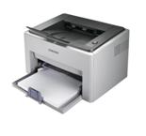Принтер (или печатающее устройство) предназначен для вывода на бумагу текстовой и графической информации, некоторые принтеры могут выводить и цветные изображения. Существуют: матричные принтеры (наиболее распространены); струйные принтеры (изображение формируется микрокаплями специальных чернил, выдуваемых на бумагу с помощью сопел); лазерные принтеры (обеспечивают в настоящее время наилучшее качество печати);
Модем - устройство для обмена информацией с другими компьютерами через телефонную сеть. По конструктивному исполнению модемы бывают встроенными и внешними. Модемы отличаются друг от друга максимальной скоростью передачи данных, а также тем, поддерживают ли они средства исправления ошибок. Для устойчивой работы на отечественных телефонных линиях импортные модемы должны быть соответствующим образом адаптированы;
Сканер – устройство для считывания графической и текстовой информации в компьютер. Сканеры могут вводить в компьютер рисунки. С помощью специального программного обеспечения компьютер может распознавать символы во введенной через сканер картинке, это позволяет быстро вводить напечатанный цвета. При систематическом использовании необходим настольный сканер, хотя он и дороже. Для подготовки цветных изданий требуется, естественно, цветной сканер. Сканеры бывают настольные и ручные, черно-белые и цветные. Сканеры отличаются друг от друга разрешающей способностью, количеством воспринимающих цветов или оттенков серого.
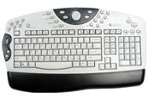 Основным устройством ввода информации является клавиатура. Большинство клавиатур имеет более-менее стандартную компоновку и состав клавиш. В последнее время популярны мультимедийные клавиатуры, оснащаемые дополнительным блоком клавиш для управления различными программами проигрывания мультимедиа-данных, кнопками (или даже колесиком) регулировки громкости и т.д. На многих клавиатурах предусматриваются кнопки управления питанием компьютера. Клавиатуры различаются степенью эргономичности (форма клавиатуры способствует наименьшему уставанию рук печатающего) или компактности (чтобы занимать меньше места на столе в ущерб комфорту). Клавиатуры бывают проводные (соединяются с системным блоком проводом) и беспроводные. У последних к системному блоку подключается специальный радиоприемник, а сама клавиатура оснащается радиопередатчиком, работающим от батареек. Комплекта батареек хватает в среднем на 6-12 месяцев работы.

Контрольные вопросы:
- Перечислите компоненты ЭВМ и их функции?
- Какие принтеры используются при работе с ПК?
- Опишите принцип работы матричного принтера.
- Чем отличаются струйные и лазерные принтеры?
- Назовите порядок включения и выключения компьютера.
- С помощью каких устройств можно защитить ПК от колебаний напряжения в электрической сети?
- Перечислите функции клавиши Enter.
- Перечислите функции клавиши Esc.
- Что такое переключатель? Приведите примеры переключателей на клавиатуре компьютера.
- Как переключить клавиатуру на ввод прописных букв?

Лабораторная работа № 7 Основные приемы работы в графическом редакторе

Цель: Изучить работу Microsoft PowerPoint.
Microsoft PowerPoint (полное название — Microsoft Office PowerPoint) — это программа для создания и проведения презентаций, являющаяся частью Microsoft Office и доступная в редакциях для операционных систем Microsoft Windows и Mac OS. PowerPoint является частью Microsoft Office. Это позволило PowerPoint стать наиболее распространенной во всем мире программой для создания презентаций. Однако, поскольку PowerPoint имеет возможность подключения элементов других приложений через OLE, некоторые презентации становятся сильно привязанными к платформе Windows, что делает невозможным открытие данных файлов, например, в версии для Mac OS. Это привело к переходу на открытые стандарты, такие как PDF и OASIS OpenDocument.
При первом запуске PowerPoint 2007 (2010) становятся заметными изменения в интерфейсе. Вместо команд PowerPoint появилась новая структура кнопок и вкладок. В такой структуре будет удобнее искать и использовать необходимые функции и создавать эффектные презентации.
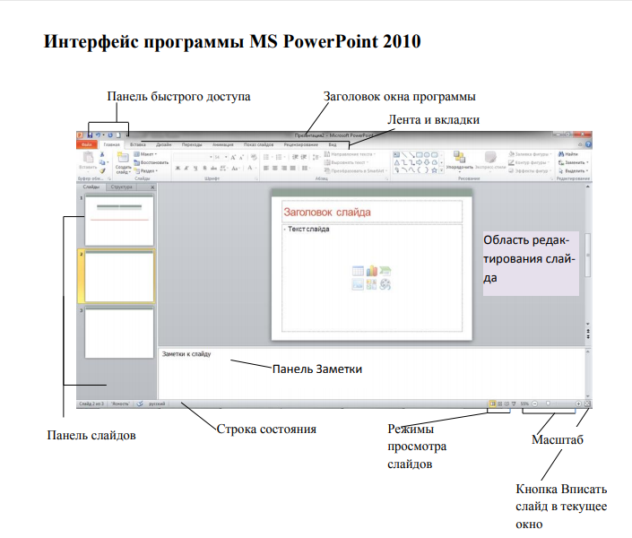
Основные элементы интерфейса программы PowerPoint 2010:
- строка заголовка окна, содержащая имя файла презентации;
- панель быстрого доступа, на которой располагаются часто используемые команды, можно добавить или удалить кнопки на панели быстрого доступа, нажав кнопку;
- лента с вкладками для доступа к элементам управления;
- область редактирования слайда;
- панель слайдов, на которой отображаются эскизы слайдов. На панели слайдов можно добавлять или удалять слайды, а также изменять порядок слайдов в презентации;
- панель Заметки служит для создания заметок к текущему слайду,
- которые можно просматривать в режиме докладчика во время демонстрации презентации;
- строка состояния, содержащая информацию о текущем слайде: номер слайда, тема, язык;
- кнопки режимов просмотра слайдов: обычный, сортировщик слайдов, режим чтения, показ слайдов.
- кнопки и ползунок для изменения масштаба слайда;
Работа с лентой
Лента состоит из вкладок. На каждой вкладке находятся элементы управления: кнопки, списки, флажки и пр., которые объединены в группы. Название группы приведено снизу, например Буфер обмена, Слайды, Шрифт.
Самые заметные изменения в PowerPoint 2007 представлены в верхней части окна приложения. Теперь там вместо меню и панелей инструментов через весь экран проходит широкая полоса. Это полоса называется «Лентой»; на ней содержится множество визуально доступных команд, разбитых на группы.
Отныне лента будет играть роль центра управления созданием презентации
Презентацию можно создавать четырьмя способами:
1. Создание презентации на основе полностью или частично готовых презентаций, которые содержатся в библиотеках (on-line). Ранее данный подход назывался «Создание презентаций из мастеров автосодержания».
2. Создание презентации на основе других готовых презентаций (т.е. творческая переработка чужого передового опыта);
3. Создание презентации на основе готовых шаблонов слайдов;
4. Основной способ –это создание презентации на основе пустых макетов слайдов –Новая презентация;
Задание 1. Создание презентации на основе полностью или частично готовых презентаций
Эти презентации содержатся в библиотеках (on-line).
- Вызвать меню Файл – Создать Презентации
- Программа обращается к библиотекам on-line и предлагает презентации по различным темам. Нужная презентация загружается.
- Выполнить команду Показ слайдов-С начала (показ выбранной презентации);
- Просмотреть различные способы представления презентации (Обычный режим (Режим структуры, Режим слайдов), Режим сортировки слайдов, Показ слайдов (Начиная с выделенного (текущего) и начиная с начала), Страница заметок (Вкладка ВидСтраницы заметок));
- При необходимости выполнить редактирование и форматирование заголовков слайдов, текстов слайдов, страниц заметок под Ваши задачи;
- С помощью кнопок Повысить уровень, Пoнизить уровень, Вверх, Вниз выполнить редактирование структуры слайдов.
- Сохранить презентацию.
Задание 2. Создание презентации на основе других (готовых) презентаций
Копировать исходный материал к занятию из папки Преподаватель в свою папку. Вставка слайдов из других презентаций:
- За исходную возьмем сохраненную презентацию;
- В качестве других презентаций будем использовать презентации из папки Образцы_презентаций (Презентация Простая.ppt и Сложная_Фонтаны Петергофа.ppt);
- Выберите (выделите) в основной презентации слайд, после которого необходимо вставить слайд из другой презентации. Используйте закладку Главная – Создать слайд - Вставка из структуры…. В диалоговом окне Поиск структуры (Обзор) найдите Презентация Простая.ppt выберите нужный слайд (или несколько слайдов сразу и вставьте в свою презентацию. Проделайте эту операцию 3-4 раза с двумя предложенными презентациями для вставки;
- Далее при необходимости выполнить редактирование и форматирование заголовков слайдов, текстов слайдов, страниц заметок под Ваши задачи;
- Сохранить презентацию по другим именем.
Задание 3. Создание презентации на основе готовых шаблонов слайдов
Шаблоны слайдов представлены в программе PowerPoint 2007 (2010) через меню Файл – Создать
• Информационные ресурсы;
• Русскоязычный шаблон (4:3);
• Русскоязычный шаблон (16:9);
• Англоязычный шаблон (4:3).
Чтобы применять такие шаблоны к слайдам, необходимо сначала открыть такой слайд в программе, а затем использовать вкладку Главная – Создать слайд – Дублировать выделенные слайды. Проделайте это задание с шаблоном слайда (Русскоязычный шаблон)
Задание 4. Создание презентации на основе макетов слайдов
Будем работать с исходным материалом из папки Нижний Новгород и откроем файл «Материал_исходный с рисунками.doc»:
• Создайте новую презентацию Меню Файл - Создать – Новая презентация;
• Первый слайд всегда заголовочный. В поле заголовка введем текст «Достопримечательности Нижнего Новгорода», а поле подзаголовка Вашу фамилию, название факультета и номер учебной группы;
• Следующий слайд создается через вкладку Главная - Создать слайд. (Иногда для сохранения оформления слайда новый слайд создается через вкладку Главная - Создать слайд - Дублировать выделенный слайд);
• Для нового слайда подбирается макет (разметка слайда). Разметка слайда должна соответствовать Вашим замыслам по созданию слайда, хотя все макеты обладают достаточно большой универсальностью. Макет можно изменить, открыв список Макет на вкладке Главная. В поле выбранного макета слайда видны изображения вставляемых элементов (рисунки, диаграммы и т.д.). Если щелкнуть мышью на этом элементе, то открывается окно для поиска соответствующего элемента;
• Заполните слайды из предложенного текста. Используя копирование через буфер, заголовки вставьте в поле заголовка, текст в поле текста, а рисунок в поле рисунка. Создайте 3-4 слайда путем копирования через буфер;
• Созданные слайды отформатируйте, учитывая, что текст будет виден и читаться на экране при его размере не менее 16-18, а заголовок должен быть по размеру шрифта больше. Текст можно редактировать, как в поле слайда, так и в поле структуры;
• Создайте еще 2-3 слайда, но вставку рисунков осуществите (предварительно выделив поле рисунка) через вкладку Вставка – Рисунок (рисунок вставляется из файла). Рисунок для вставки в поле рисунка слайда можно копировать и вставлять непосредственно из программы Проводник. Проделайте такую вставку для 1-2 слайдов. Если из-за расширения типа графического файла вставка не удается, то такой графический файл необходимо конвертировать в разрешенный тип файла, используя специальные графические редакторы. Вставку рисунка с экрана монитора можно осуществить, используя клавишу Print Screen и обработать рисунок в графическом редакторе Paint. Произведите такую вставку в 1-2 слайда;
• Создайте 1-2 слайда с таблицами и диаграммами. Таблицу и диаграмму копируйте из предложенного вам файла электронной таблицы Excel «Таблицы и диаграммы.xls» в папке Нижний Новгород;
• Сохраните созданную презентацию.
Оформление презентации
Задание 4. Работа с шаблонами (темами) оформления
Примените к презентации различные шаблоны (темы) оформления (вкладка Дизайн - Темы):
• Просмотреть презентацию в различных шаблонах (темах) оформления;
• При выборе шаблона (темы) оформления и далее фона необходимо иметь в виду, что для малых экранов переходы цветов должны быть мягкие (пастельные), а для больших резкие. Иначе при свете (солнечном или ярком искусственном) изображение будет плохо видно на экране. Самой большой контрастностью обладает черно-белое изображение, поэтому черно-белую копию презентации необходимо всегда хранить;
• Сохранить презентацию (под другим именем) в своей папке.
Задание 5. Изменение Стиля фона презентации
Изменение стиля фона осуществляется в следующей последовательности:
• Через вкладку Дизайн- группа Фон – Стили фона можно осуществить изменение фона слайда в пределах шаблона оформления или полностью исключить шаблон оформления для выделенных слайдов или всех слайдов. Фон предполагает также применение различных способов заливки (Стили фона – Формат фона). Примените к 2-3 слайдам изменение фона и заливку.
• При выборе способов заливки (Стили фона – Формат фона - Заливка) появляется диалоговое окно с кн. Картинка и Из файла. Через кн. Картинка и Из файла можно найти и вставить на слайд в качестве фона слайда рисунок (фотографию). Создайте такой слайд.
•Оцените полученные результаты в режиме просмотра презентации.
•Создать фон из рисунков, одного или нескольких можно и другим способом. Необходимо вставить на слайд через вкладку Вставка - Рисунок нужное число рисунков. Вызвав на рисунке контекстное меню и выбрав пункт Формат рисунка, появляется диалоговое окно Формат рисунка. Выберите в окне вкладку Рисунок. Используя список Цвет, изменяя Яркость и Контраст, можно добиться необходимой прозрачности рисунка.
Затем рисунку, растягивая маркеры зацепления придается нужный размер, а через вкладку Формат – списка Переместить вперед (Переместить назад), рисунок перемещают на задний план в качестве фона. Создайте 1-2 слайда с такими фоновыми рисунками.
• Сохранить презентацию (под другим именем) в своей папке.
Задание 6. Итоговый слайд и создание гиперссылок
Как такового понятия Итоговый слайд в PowerPoint 2007 (2010) нет. Чтобы создать Итоговый слайд выбирается макет слайда, например Заголовок и объект. В заголовке пишется Итоговый слайд. В основном поле выбирается Список и на пункте списка вызывается контекстное меню. Выбирается пункт Гиперссылка и выбирается элемент для ссылки. В списке итогового слайда появляется название выбранного элемента для ссылки и на название ставится гиперссылка. Гиперссылки можно поставить на слайд в этой же презентации, на сайт, на файл любой программы. Обычно в итоговом слайде гиперссылки ставят на слайд в этой же презентации.
Гиперссылки можно на текст, на рисунки и Управляющие кнопки. Образцы Управляющих кнопок вызываются через вкладку Вставка - группу Иллюстрации – Фигуры - Управляющие кнопки. Кнопка выбирается и рисуется на слайде. Появляется диалоговое окно, через которое устанавливается гиперссылка.
Создайте Итоговый слайд и просмотрите презентацию. Используйте гиперссылки итогового слайда. Сохранить презентацию в своей папке.

Лабораторная работа № 8
Работа с презентационной графикой

Эффекты мультимедиа
Задание 7. Эффект переходов (эффекты действуют в показе слайдов).
Для назначения эффекта перехода используют вкладку Переходы.
В группе Переход к этому слайду выбирается эффект перехода, а в списке Параметры перехода, соответственно параметры.
В следующей группе Время показа слайдов задается: установка звукового эффекта, смена слайда по щелчку или по времени, а также установка команды Применить ко всем (первоначально эффект применяется к этому слайду).
Создать эффекты при смене слайда и выполните просмотр презентации.
Задание 8. Эффекты анимации в слайде для текста и рисунков Выберите слайд с несколькими текстами и рисунком. Эффекты анимации для слайда задаются через вкладку Анимация. В группе Анимация устанавливается эффект анимации и через список Параметры анимации, соответственно параметры.
Для задания элементу слайда (фрагменту текста, рисунку) индивидуального эффекта, этот элемент необходимо выделить. Далее через группу (Расширенная анимация) выбирается эффект. Выбирается Время начала выполнения эффекта Размер поля охватываемого эффектом, Скорость его выполнения. После задания нескольких эффектов для разных элементов слайда кнопками со стрелками Вверх и Вниз можно изменить очередность выполнения эффектов анимации. Назначенные эффекты можно удалять.
Задайте эффекты и выполните просмотр презентации.
Задание 9. Эффекты анимации диаграмм
Выберите слайд с диаграммой (или вставьте диаграмму в слайд). С помощью вкладки Анимация выберите эффект анимации, откройте список Параметры анимации, уточните параметры последовательности выполнения эффекта:
- Как один объект;
- По рядам;
- По категориям;
- По элементам рядов;
- По элементам категорий.
Задание 10. Установка времени показа (переключения) слайдов
Откройте презентацию. Установка автоматического переключения слайдов устанавливается при назначении эффекта перехода через вкладку Переходы. Можно назначить ручное переключение времени показа слайдов.
• С помощью закладки Показ слайдов — Настройка времени можно выполнить автоматическую настройку времени показа в процессе репетиции. Просмотрите презентацию.
Управление демонстрацией
Задание 11. Выбор способа показа демонстрации.
Откройте презентацию. С помощью вкладки Показ слайдов - Настройка презентации выберите (по очереди) способ показа слайдов (Управляемый докладчиком (полный экран), Управляемый пользователем (окно), Автоматический).
Просмотрите презентацию при всех трех способах. При этом основной способ показа Управляемый докладчиком (полный экран).
Задание 12. Скрытие/открытие слайдов
Скрыть слайды можно в двух режимах:
- В обычном режиме с помощью вкладки Показ слайдов -Скрыть слайд скрывается текущий слайд или выделенные слайды;
- В режиме Сортировщика скрываются выделенные слайды через контекстное меню или с помощью вкладки Показ слайдов -Скрыть слайд;
- Открытие скрытых слайдов осуществляется в обратном порядке.
Задание 13. Произвольные показы
Если презентация большая, то из нее модно сделать несколько презентаций, группируя слайды по различным критериям. При этом общее количество слайдов сохраняется. С помощью вкладки Показ слайдов - Произвольный показ создайте несколько произвольных показов. Для выбора конкретного Произвольного показа для демонстрации используется вкладку Показ слайдов - Настройка презентации. Установите переключатель в положение Произвольный показ и выберите требуемый показ. Далее запустите просмотр презентации.
Создайте из одной презентации два произвольных показа и просмотрите их.
Сохраните презентацию.
Задание 14. Показ слайдов
С помощью меню Показ слайдов – С начала начните показ слайдов. Переключение слайдов может осуществляться автоматически через установленное время или в ручном режиме щелчком левой клавиши мыши или клавишами Page Down (Далее) и Page Up (Назад).
Слева внизу на слайде контурно отображаются кнопки: Вперед, Назад, вызов Контекстного меню и Перо для рисования, которыми можно пользоваться по назначению.
В процессе показа можно использовать Контекстное меню. Данное меню позволяет переключать слайды: Вперед, Назад, на Последний показанный слайд или переходить к любому слайду в показе, вызывать произвольные показы и любой слайд из них. Меню позволяет затенять экран или делать его белым, вызывать заметки, использовать перо и маркер с изменением цвета чернил, а также использовать ластик.
Контрольные вопросы:
- Что такое презентация?
- Как происходит создание презентации на основе макетов слайдов?
- Назовите какие есть эффекты переходов слайда?
- Как можно скрыть слайды?
- Как создать гиперссылку?
- Какие бывают эффекты анимации диаграмм?
- Как запустить, произвольный Показ слайдов?
- Как запустить Показ слайдов?

Лабораторная работа № 9.
«Программное обеспечение компьютера»

Цель:
- Ввести понятие - программное обеспечение персонального компьютера (ПК),
- Классификация программного обеспечения компьютера (ПО),
- Ознакомиться с программами, установленными на Вашем ПК,
- Регистрация на обновление программ.

Классификация ПО
Программное обеспечение – это совокупность программ, которые могут выполняться на компьютере данной модели, включая комплект технической и программной документации.
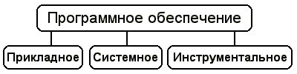
  - Системное ПО - это совокупность программ для обеспечения работы компьютера. Системные программы предназначены для управления работой вычислительной системы, выполняют различные функции:
- Создание операционной среды для других программ
- Обеспечение надежной и эффективной работы компьютера и сети
- Проведение диагностики и профилактики
- Выполнение вспомогательных технологических процессов
Системное ПО подразделяется на базовое и сервисное.
Базовое ПО включает в себя:
- операционные системы (ОС);
- оболочки;
- сетевые операционные системы.
- Сервисное ПО включает в себя программы (утилиты):
- программы контроля, тестирования и диагностики, которые используются для проверки правильности функционирования устройств компьютера и для обнаружения неисправностей в процессе эксплуатации; указывают причину и место неисправности;
- программы-драйверы, которые расширяют возможности операционной системы по управлению устройствами ввода-вывода, оперативной памятью и т.д.; с помощью драйверов возможно подключение к компьютеру новых устройств или нестандартное использование имеющихся;
- программы-упаковщики (архиваторы), которые позволяют записывать информацию на дисках более плотно, а также объединять копии нескольких файлов в один архивный файл;
- антивирусные программы, предназначенные для предотвращения заражения компьютерными вирусами и ликвидации последствий заражения вирусами.
3.Прикладное ПО – это комплекс программ для решения задач определённого класса конкретной предметной области. Прикладное ПО работает только при наличии системного ПО.
Прикладное ПО общего назначения
- Средства редактирования текста для подготовки различного рода печатных документов, эти средства позволяют набрать текст, редактировать и изменять его, только редактировать и изменять текст – текстовые редакторы, если средства позволяют работать с графикой и осуществлять гиперсвязи, их называют текстовыми процессорами
- Графические редакторы, они позволяют создавать растровую, векторную и трехмерную графику
- ЭТ, позволяют автоматизировать обработку текстовой и числовой информации
- СУБД, они используются для хранения сведений об одной или нескольких объектах, их свойствах и взаимосвязях
- Интегрированные пакеты, они объединяют в своем составе средства, позволяющие обрабатывать различного рода данные, объединенные единым интерфейсом
- Игровые и развлекательные пакеты.
Прикладное ПО специального назначения
- Авторская система представляет интегрированную среду с заданной интерфейсной оболочкой;
- Экспертные системы – это программа, которая ведет себя подобно эксперту в некоторой узкой прикладной области
- Гипертекстовые системы – это системы, в которых доступ к любому выделенному фрагменту осуществляется по ссылке
- Мультимедиа – это взаимодействие визуальных и аудиоэффектов под управлением интерактивного ПО.
Прикладное ПО профессионального уровня
- АРМ – автоматизированное рабочее место
- САПР – системы автоматизированного проектирования
- АСНИ – автоматизированные системы научных исследований
- АСУ – автоматизированные системы управления
- Педагогические комплексы
- Системы телекоммуникаций
Инструментальное ПО применяют для разработки всевозможных пакетов программ в различных областях человеческой деятельности. Сюда относятся различные языки программирования. Система программирования - программная система, предназначенная для разработки программ на конкретном языке программирования. Система программирования предоставляет пользователю специальные средства разработки программ: транслятор, (специальный) редактор текстов программ, библиотеки стандартных подпрограмм, программную документацию, отладчик и др.
Задание
  - Используя главное меню, ознакомиться с программами установленными на Вашем ПК.
  - Скопируйте виды МЕНЮ программ, выполнив команды;
  - Открыть МЕНЮ
  - Cкопируйте изображение (на клавиатуре нажмите клавишу PrintScreen)
  - Откройте графический редактор на Вашем ПК и сделайте вставку копии.
  - Отредактируйте изображение.
  - Сделайте копии в текст лабораторной работы
3. Перейдите по ссылке на сайт https://sites.google.com/site/setevoejkabinet
4. Откройте учебный модуль «Установка программ».
5. Дайте ответы на вопросы (найти ответы в тексте и выделите их цветом).
6. Скопируйте адрес сайта в строку другого браузера, откройте сайт и сохраните его в закладках.

Лабораторная работа № 10.
«Изучение файловой системы»

Цель:
- изучение файловой системы персонального компьютера и получение практических навыков работы с ней.
- формирование ПК 2.1. Устанавливать операционные системы на персональных компьютерах и серверах, а также производить настройку интерфейса пользователя.
Основные правила техники безопасности на рабочем месте:
1) Не включать и не выключать компьютер без разрешения преподавателя.
2) Не трогать разъемы соединительных кабелей.
3) При работе на ЭВМ, сидеть так, чтобы расстояние от глаз до экрана монитора было в пределах 50-70 см.
4) Не работать на компьютере с мокрыми руками и во влажной одежде.
5) В случае появления запаха гари или искр, выключить компьютер и сообщить преподавателю.
Операции с папками:
Большинство задач Windows включают в себя работу с файлами и папками. Папки используются Windows для создания системы хранения файлов на компьютере аналогично тому, как картонные папки используются для систематизации данных в картотеке. Папки могут содержать файлы различных типов — документы, музыкальные клипы, изображения, видео, программы и др. Можно создавать новые папки, копировать или перемещать в них файлы из других мест — из других папок, с других компьютеров или из Интернета. В папках можно создавать подпапки.

- Создание папок: команда Создать папку в контекстном меню или в верхнем меню Файл/Создать папку (или по-другому). Появится папка с именем Новая папка, написать новое название и нажать Enter для подтверждения. Можно переименовать папку, щёлкну на ней правой кнопкой мыши и выбрав в Контекстном меню команду Переименовать.
- Копирование папок: выделить одну или несколько папок, которые нужно скопировать, выбрать команду Копировать в контекстном меню, в слове Правка верхнего меню или на панели инструментов, открыть папку, в которую нужно вставить копии и выбрать команду Вставить любым вышеуказанным способом.
- Перемещение папок: выполняется аналогично копированию, но вместо команды Копировать выбирается команда Вырезать. Операция перемещения отличается от операции копирования тем, что в результате копирования создаются копии папок, а исходные папки остаются на месте, в результате перемещения исходные папки перемещаются в другое место (там, где они были, их нет).
- Выделение папок: чтобы выделить несколько подряд идущих файлов или папок, выберите первый объект и, удерживая нажатой клавишу SHIFT, выберите последний объект. Для выбора разрозненных файлов или папок щелкните поочередно каждый объект, удерживая нажатой клавишу CTRL.
- Удаление папок: выделить одну или несколько папок, которые нужно удалить, выбрать команду Удалить в контекстном меню, в слове Файл верхнего меню или на панели инструментов, или перетащить выделенные папки на значок Корзины при нажатой левой кнопке мыши.
- ^ Скрытие папки: щелкните на значке папки правой кнопкой мыши и выберите команду Свойства. На вкладке Общие установите флажок Скрытый. Для просмотра скрытых папок нужно выбрать команду Свойства папки в менюСервис. На вкладке Вид в группе Дополнительные параметры выбрать вариант Показывать скрытые файлы и папки.
- Изменение свойств папки: команда Свойства папки меню Сервис. Можно изменить параметры щелчка мыши для выделения и открытия папки, установить дополнительные параметры для папок и т.д.
Сервисные возможности программы Проводник
Все папки и файлы образуют на дисках иерархическую файловую структуру. Все файлы находятся в папках, которые вложены в другие папки, более высокого уровня. Папка самого высокого уровня называется корневой. Назначение файловой структуры – обеспечить однозначное отыскание файла, если известно его имя и путь поиска. Создание и обслуживание файловой структуры – одна из основных функций операционной системы.
Для розыска файлов нужны специальные навигационные средства. Они позволяют просмотреть файловую структуру, найти нужную папку или файл и выполнить с ними необходимые действия. Проводник – это служебная программа, специально предназначенная для просмотра файловой структуры и её обслуживания. Окно этой программы состоит из двух панелей. на левой в виде дерева представлена вся файловая структура компьютера. Плюс рядом с папкой означает, что в ней есть вложенные папки. С помощью левой панели очень удобно просматривать содержимое всех вложенных папок. На правой панели отображается содержимое папки, открытой в данный момент на левой панели. Между панелями очень легко взаимодействовать: копировать папки, перемещать их, удалять в корзину.
Методика выполнения работы:
Задание 1. Работа с папками и ярлыками.
- Откройте окно Мой компьютер/диск D, папку своей группы.
- Создайте в своей папке следующую структуру папок: три папки Кино, Музыка, Литература; в каждой из них ещё по три папки (назовите их по-своему: фамилии актёров, фильмы, музыкальные группы, книги, авторы и т.д.).
- Скопируйте папку Кино со всем её содержимым в папку Литература.
- Попробуйте выделить несколько папок, стоящих рядом, затем несколько папок, стоящих не рядом.
- Папку Литература переименуйте и назовите Книги.
- Переместите содержимое папки Музыка в папку Книги.
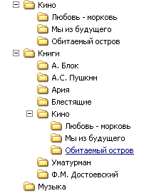
- Запустите программу Проводник с помощью Главного меню (Пуск/Программы/Стандартные/Проводник). Обратите внимание на то, какая папка открыта на левой панели Проводника в момент запуска. Это должна быть папка Мои документы.
- Разыщите на левой панели папку своей группы и откройте ее одним щелчком на значке папки. Её содержимое должно появиться на правой панели Проводника.
- На правой панели раскройте в своей папке все плюсы, чтобы раскрылось созданное Вами «дерево». Оно должно выглядеть следующим образом:
Рис. 3.1
- Раскройте папку Музыка на правой панели и создайте в ней какую-нибудь папку.
- Убедитесь, что на левой панели рядом с папкой Музыка появится плюс.
- На левой панели перенесите только что созданную папку на значок Корзины.
- Откройте Корзину и убедитесь, что эта папка там присутствует.
- Остальные папки удалите разными способами ВО ВРЕМЯ ОТВЕТА ПРЕПОДАВАТЕЛЮ!
Задание 2. Исследование методов запуска программы Проводник.
В ОС Windows большинство операций можно выполнить многими способами. На примере программы Проводник исследуем различные приемы запуска программ.
- Щелкните правой кнопкой мыши на кнопке Пуск и в открывшемся контекстном меню используйте пункт Проводник. Обратите внимание на то, какая папка открыта на левой панели в момент запуска.
- Щелкните правой кнопкой мыши на значке Мой Компьютер и в открывшемся контекстном меню используйте пункт Проводник. Обратите внимание, какая папка открыта на левой панели в момент запуска.
- Проверьте контекстные меню всех значков, открытых на Рабочем столе. Установите, для каких объектов контекстное меню имеет средства запуска Проводника, и выясните, какая папка открывается на левой панели в момент запуска.
- Выполните запуск Проводника через пункт Программы Главного меню.
- Выполните запуск Проводника через пункт Выполнить Главного меню. (нужно ввести explorer)
- Выполните запуск Проводника с Рабочего стола (предварительно на рабочем столе следует создать ярлык Проводника).
- Выполните запуск Проводника с Панели быстрого запуска (предварительно на этой панели следует создать ярлык Проводника).
Контрольные вопросы:
- Какие операции можно делать с папками?
- Как создать папку и переименовать её?
- Как скопировать папку?
- Как переместить папку?
- Как удалить папку?
- Как изменить свойства папки?
- Как запустить программу Проводник?

Лабораторная работа №11 Создание и заполнение таблиц. Установка связей

Цель задания. Знакомство с основными объектами базы данных ACCESS. Освоение основных приёмов работы. Создание базы данных. Создание и заполнение таблицы. Режимы представления таблицы. Типы данных. Маска ввода. Изменение структуры таблицы в режиме конструктора.
Задания к лабораторной работе
Задание 1. Создание базы данных
Заранее создайте каталог (папку) с названием BAZA.
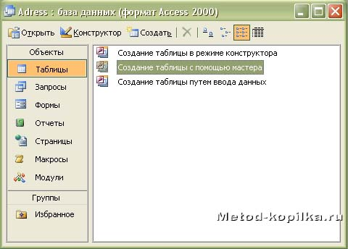
Запустите MS Access
Нажмите кнопку Создать базу данных на панели инструментов или в меню Файл – Создать. Будет открыто окно диалога Создание базы данных, в которое следует ввести имя базы, например Adress и выбрать каталог BAZA. В результате вы увидите окно базы данных.
Задание 2. Создание таблицы с помощью Мастера
В окне База данных нажмите кнопку Таблицы, а затем кнопку Создание таблицы с помощью мастера
В окне Создание таблицы выберите образец Список рассылки (самый первый в списке).
Далее нужно определить перечень полей, которые вы хотите включить в таблицу. Для этого поочередно выделяйте мышью поля в списке Образцов полей и нажимайте кнопку чтобы образец поля попал в список полей создаваемой таблицы. Выберите следующие поля: КодСпискаРассылки, Фамилия, Имя, Адрес, Домашний телефон, Сотовый телефон
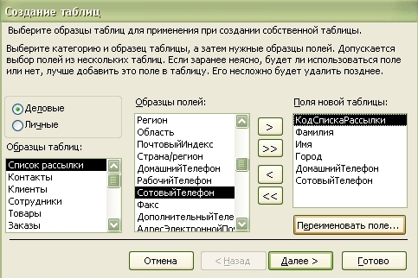

Переименуем названия некоторых полей, выбранных из шаблона.
Для этого установите курсор в окне Поля новой таблицы на строке Код Списка Рассылки и щелкните кнопку Переименовать поле и нажмите кнопку Далее.
До тех пор, пока кнопка Далее активна, пользуйтесь ею, кнопку Готово нажимайте только в последнем случае!!!
В следующем окне диалога введите имя таблицы Адреса и разрешите MS Access самостоятельно определить ключ и нажмите кнопку Далее
В последнем окне диалога согласитесь на Непосредственный ввод данных в таблицу. И нажмите кнопку Готово.
Таблица создана. В строке заголовков таблицы можно найти ее название. Все имена полей представлены в виде заголовков таблицы.
Измените заголовок первого поля Код Списка Рассылки на Адресат.
Форма — это способ представления данных из таблицы, когда на экране представлено содержимое только одной записи.
Задание 3. Заполнение таблицы
В процессе создания таблицы, вы встретились с понятием ключа.
Первичный ключ (в последующем будем называть просто ключом) – одно или несколько полей, совокупность которых однозначно определяет любую запись таблицы.
В нашем варианте ключевым является поле Адресат.
В таблице видно, что это поле – счетчик, т.е. нумерует записи в порядке ввода. Заполнять поле Адресат не нужно, счетчик срабатывает автоматически, как только заполнена хоть одна ячейка строки таблицы.
Заполните только поля Фамилия и Имя, остальные поля оставьте незаполненными.
Попробуйте заполнить поле Телефон.
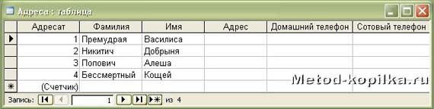
4. Любая таблица Microsoft Access может быть представлена в двух режимах:
режиме таблицы, предназначенном для ввода данных, их просмотра и редактирования;
режиме конструктора, предназначенном для создания и изменения таблицы.
6. Если внимательно рассмотреть содержимое ячейки, то можно увидеть некоторую разметку — маску ввода.
Маска ввода — это шаблон, позволяющий вводить в поле значения, имеющие одинаковый формат. Маска ввода автоматически изображает в поле постоянные символы. При вводе данных в поле нет необходимости набирать эти постоянные символы, даже если они должны быть включены в значение поля; достаточно заполнить пустые позиции в маске ввода. Кроме того, Microsoft Access не позволит ввести в поле значения, не вписывающиеся в определенную для этого поля маску ввода.
Для того чтобы изменить маску ввода для телефона, следует переключиться в режим конструктора таблицы. Это можно сделать, выбрав команду Конструктор меню Вид или при помощи кнопки панели инструментов.
Окно конструктора содержит таблицу, в первом столбце которой перечислены поля, а во втором типы данных (форматы).
Зададим маску ввода для полей ДомашнийТелефон и СотовыйТелефон. Установите текстовый курсор в имя поля Домашний телефон в нижнем поле Общие напротив Маски ввода и создайте шаблон в окне Создание масок ввода щелкните Cписок введите в поле Описание – Номер телефона, Маска ввода – 0 00 00, Образцы данных – 2-66-34 и щелкните по кнопке Вперед на 1 запись . Создайте маску ввода для номера сотового телефона: Описание – Номер телефона, Маска ввода – 000-000-00-00, Образец данных – 902-275-78-33 щелчок по и Закрыть.
В окне Создание масок ввода щелкните по полю Номер телефона 2-66-34 – Далее – Готово.
Щелкнув по строке Конструктора Сотовый телефон, измените для него маску ввода на десятизначный номер из созданного вами шаблона. Перейдите из режима Конструктора в режим Таблицы, для этого выполните команду Вид – Таблица или нажмите кнопку на панели инструментов. На вопрос о сохранении таблицы отвечайте Да. Далее заполнение номеров телефонов заключается в вводе в каждую ячейку цифр, перемещая курсор из ячейки в ячейку.
Вернитесь в таблицу и заполните поле Адрес. Введите данные в поле Адрес. Измените ширину столбцов таблицы по аналогии с электронными таблицами. Приблизительный вид таблица показан на рисунке ниже.
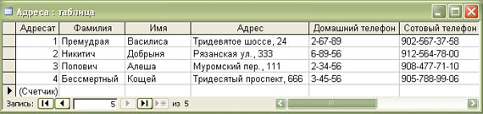

Задание 5. Создайте БАЗУ ДАННЫХ по выбранной вами теме.

Вопросы к лабораторной работе.

- Как изменить высоту строки в БД?
- Переименуйте поле Адресат в поле №
- Измените ширину столбца «№» в соответствии с размерами данного заголовка.
- Что такое маска ввода?
- Что такое форма?

Лабораторная работа № 12 Создание многотабличной базы данных
Цель: получить навыки по созданию, заполнению, редактированию многотабличных баз данных
Задание: Реализовать базу данных (БД) по теме «Учет выдачи и возврата книг» в СУБД Microsoft Access
В результате проектирования БД «Учет выдачи и возврата книг» должны бытьполучены следующие таблицы:
Тематика (код тематики, наим.тематики)
Издательство (код изд-ва, наим. изд-ва)
Читатель (номер ЧБ, фам, адрес, год рожд, образование)
Книги (№ книги, наим.книги, авторы, код тематики, код изд-ва, адрес хранения)
Учет книг (номер ЧБ, № книги, дата возврата, дата выдачи, дата факт.возврата)
Перед созданием таблиц в СУБД необходимо для каждого поля (столбца) таблиц определить некоторые характеристики (полужирным шрифтом выделены ключевые поля):
(см. Исходные данные)
1.Запустить MS Access, создать новую базу данных «Учет выдачи и возврата книг».
2.Создание таблицы «Тематика»:
Методика выполнения работы
· на закладке Главная с помощью кнопки Вид перейти в режим Конструктора:
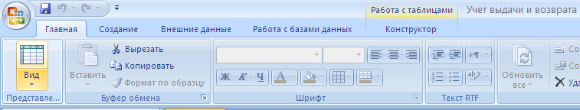
Рисунок 1
· внести названия и типы полей таблицы «Тематика»:
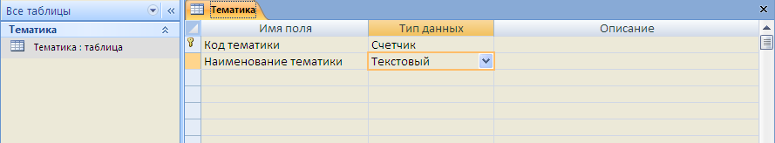
Рисунок 2
· в разделе Свойства поля на закладке Общие для поля Наименование тематики установить характеристики индексируемости и обязательности:
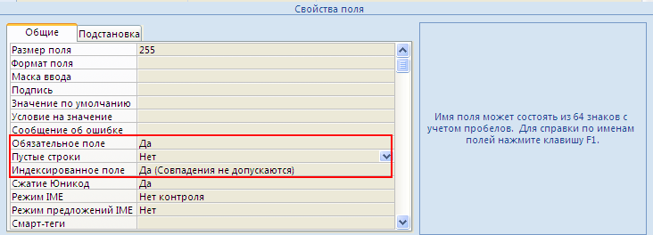
Рисунок 3
· на закладке Главная с помощью кнопки Вид перейти в Режим таблицы и ввести данные в таблицу «Тематика»:
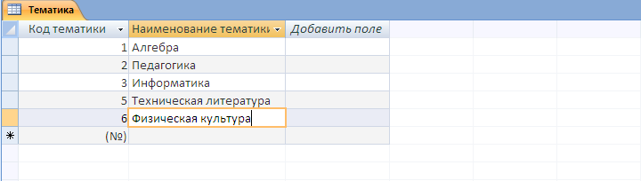
Рисунок 4

3.Создание таблицы «Читатель»:
· на закладке Создание с помощью кнопки Таблица создать новую таблицу и сохранить под именем «Читатель»:
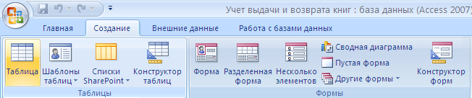
Рисунок 5
перейти в режим Конструктора и внести названия и типы полей таблицы «Читатель»:
- для поля Год рождения в разделе Свойства поля на закладке Общие внести соответствующее ограничение целостности в строку Условие на значение;
- так как поле Образование должно быть представлено в виде списка, поэтому для его создания выберите тип данных Мастер подстановок. Затем в появившемся окне необходимо выбрать опцию Будет введен фиксированный набор значений, далее, отвечая на вопросы Мастера, ввести значения элементов списка;
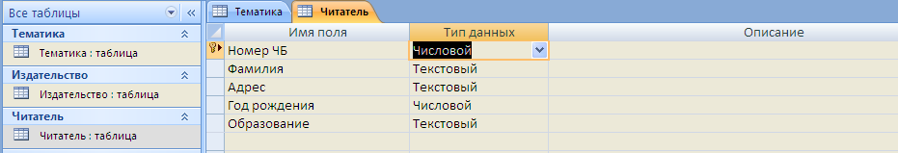
Рисунок 6
· в разделе Свойства поля на закладке Общие для введенных полей установить соответствующие характеристики индексируемости и обязательности;
· внести данные в таблицу «Читатель».

4.Аналогично создать таблицы «Издательство», «Книги», «Учет книг», учитывая характеристики полей в соответствующих таблицах, и внести данные. Обратите внимание, в каком порядке создавались таблицы и вносились в них данные!

Лабораторная работа № 13 Обработка данных в базе данных с помощью запросов и отчетов

Схема данных:
· на закладке Работа с базами данных с помощью кнопки Схема данных вызвать схему данных и поместить на неё все имеющиеся таблицы.
В случае использования Мастера подстановок, реализующего связи между таблицами, на Схеме данных уже будут отображены связи между таблицами (в противном случае, с помощью мыши установить связи между таблицами по одинаковым по смыслу полям). Для каждой связи вызвать команду Изменение связи и в появившемся окне установить флажок Обеспечение целостности данных:
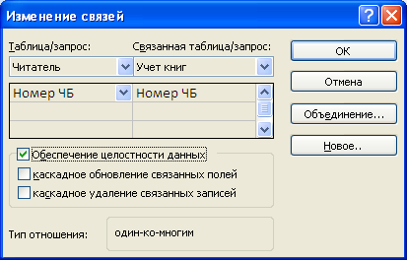
Рисунок 7
Внешний вид схемы данных должен быть следующий:
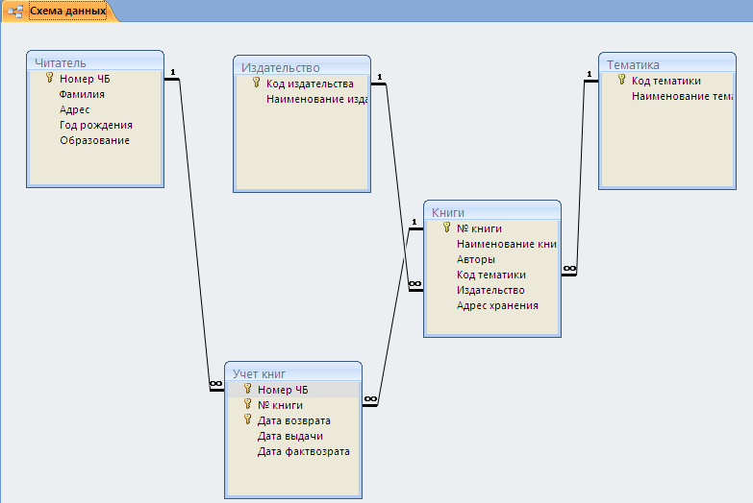
Рисунок 8
6.Создание форм:
Экранные формы позволяют организовать наглядную и удобную работу с базой данных, состоящей из большого количества связанных таблиц реляционной базы данных. Имеющийся в системе Мастер разработки экранных форм позволяет легко создавать экранные формы нескольких видов (простые - для работы с данными одной таблицы, более сложные - для работы с несколькими таблицами с использованием подчиненных форм).
· на закладке Создание с помощью кнопки Форма создать формы для каждой таблицы, улучшая внешний вид каждой формы при использовании закладки Формат.

7.Создание отчета
Пусть требуется создать отчет по читателям и темам с итогами (число выданных книг) по читателям и темам. Для реализации отчета необходимо выбрать из базы данных соответствующие данные, то есть создать запрос:
· на закладке Создание с помощью кнопки Конструктор запросов создать новый запрос и сохранить под именем «Книги читателя»;
· поместить в созданный запрос те таблицы, сведения из которых необходимы для будущего отчета, и выбрать из этих таблиц соответствующие поля:
Реклама
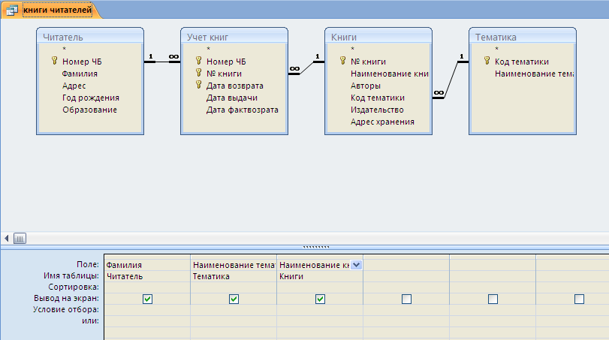
Рисунок 9
· проверить правильность работы запроса с помощью закладки Конструктор и команды Выполнить;
· на закладке Создание с помощью кнопки Мастер отчетов создать простой настраиваемый отчет на основе запроса «Книги читателей». При работе с Мастером отчетов необходимо установить следующие уровни группировки:
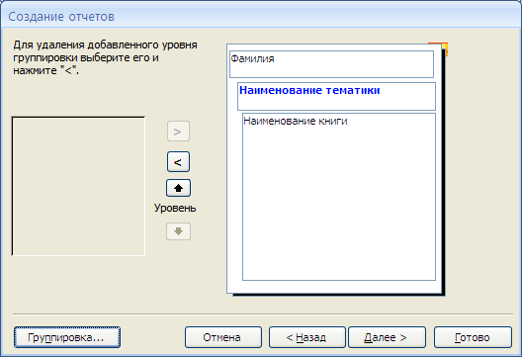
Рисунок 10
· для добавления итогов откройте созданный отчет в Режиме макетаи на закладке Формат в списке Итоги выберите Количество значений. Таким образом, общий вид отчета должен быть следующим:
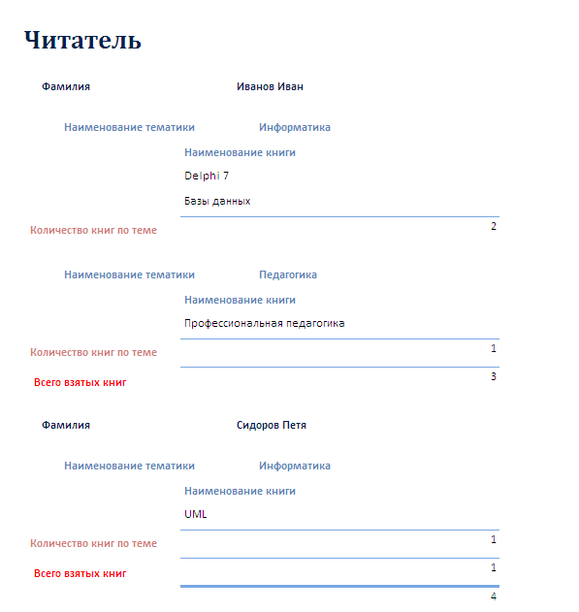
Рисунок 11
Создание резервной копии базы данных.
щелкните значок Кнопка Office , выберите команду Управление, затем Резервная копия базы данных;
· в появившемся окне Сохранение укажите место для сохранения резервной копии базы данных.
Продемонстрировать БД «Учет выдачи и возврата книг», выполненную полностью в соответствии с данной лабораторной работой.
Исходные данные: таблицы
Таблица1-Тематика
Характеристики поля Поле | Тип поля | Списочный характер | Возможные ограничения | Индексируемость | Обязательность заполнения
Код тематики | Счетчик | - | - | - | +
Наименование тематики | Текстовый | - | - | + | +

Таблица2-Читатель
Характеристики поля Поле | Тип поля | Списочный характер | Возможные ограничения | Индексируемость | Обязательность заполнения
Номер ЧБ | Числовой | - | - | - | +
Фамилия | Текстовый | - | - | + | +
Адрес | Текстовый | - | - | - | +
Год рождения | Числовой | - | >1920 And <2010 | - | -
Образование | Мастер подстановок | неполное среднее, среднее, высшее | - | - | -
Таблица3-Издательство
Характеристики поля Поле | Тип поля | Списочный характер | Возможные ограничения | Индексируемость | Обязательность заполнения
Код издательства | Счетчик | - | - | - | +
Наименование издательства | Текстовый | - | - | + | +
Таблица4-Книги
Характеристики поле Поле | Тип поля | Списочный характер | Возможные ограничения | Индексируемость | Обязательность заполнения
№ книги | Числовой | - | - | - | +
Наименование книги | Текстовый | - | - | - | +
Авторы | Текстовый | - | - | + | +
Код тематики | Мастер подстановок (поле Наименование тематики из таблицы «Тематика») | - | - | - | +
Код издательства | Мастер подстановок (поле Наименование издательства из таблицы «Издательство») | - | - | - | +
Адрес хранения | Мастер подстановок | Отдел 1 Отдел 2 | - | - | +
Таблица5-Учет книг
Характеристики поля Поле | Тип поля | Списочный характер | Возможные ограничения | Индексируемость | Обязательность заполнения
Номер ЧБ | Мастер подстановок (Номер ЧБ из таблицы «Читатель») | - | - | - | +
№ книги | Мастер подстановок (№ книги из таблицы «Книги») | - | - | - | +
Дата выдачи | Дата/время | - | - | - | +
Дата возврата | Дата/время | - | - | - | +
Дата факт. возврата | Дата/время | - | - | - | -
Таблица 6
Тематика
Код тематики | Наименование тематики
 | Алгебра
 | Педагогика
 | Информатика
 | Техническая литература
 | Физическая культура
Таблица 7
Читатель
Номер ЧБ | Фамилия | Адрес | Год рождения | Образование
 | Аристов | г. Челябинск |  | Высшее
 | Ковалева | г. Москва |  | высшее
 | Бычкова | г. Санкт-Петербург |  | Высшее
Таблица 8
Издательство
Код издательства | Наименование издательства
 | Дрофа
 | Просвещение
 | Махаон
Таблица 9
Книги
№ книги | Наименование книги | Авторы | Код тематики | Код издательства | Адрес хранения
 | Электротехника | Пушкин | Техническая литература | Просвещение | Отдел 1
 | Математика | Чехов | Алгебра | Дрофа | Отдел 2
 | Информатика | Островский | Информатика | Просвещение | Отдел 1
 | Педагогика | Крылов | Педагогика | Дрофа | Отдел 2
 | Физическая культура | Толстой | Физическая культура | Просвещение | Отдел 1
Таблица 10
Учет книг
Номер ЧБ | № книги | Дата выдачи | Дата возврата | Дата фактического возврата
 |  | 19.02.2014 | 05.03.2014 | 11.03.2014
 |  | 07.03.2014 | 04.04.2014 | 03.04.2014
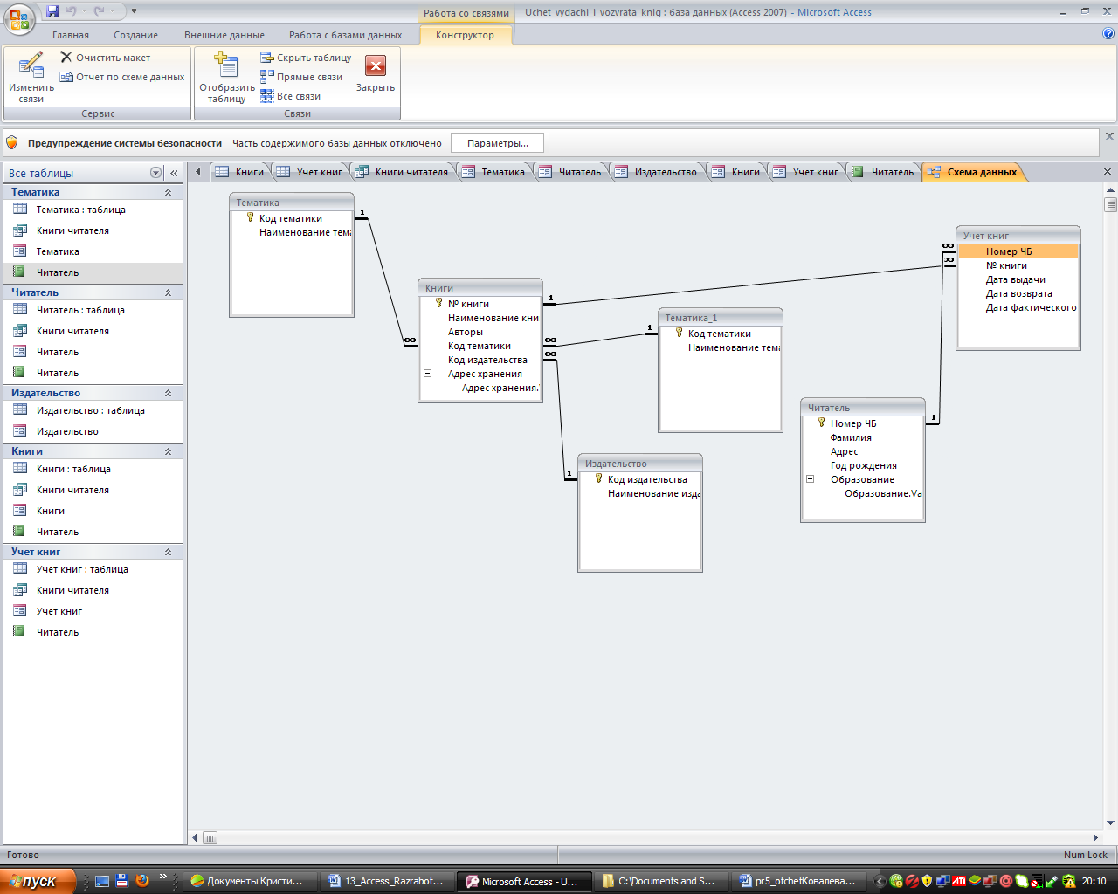
Рисунок 12
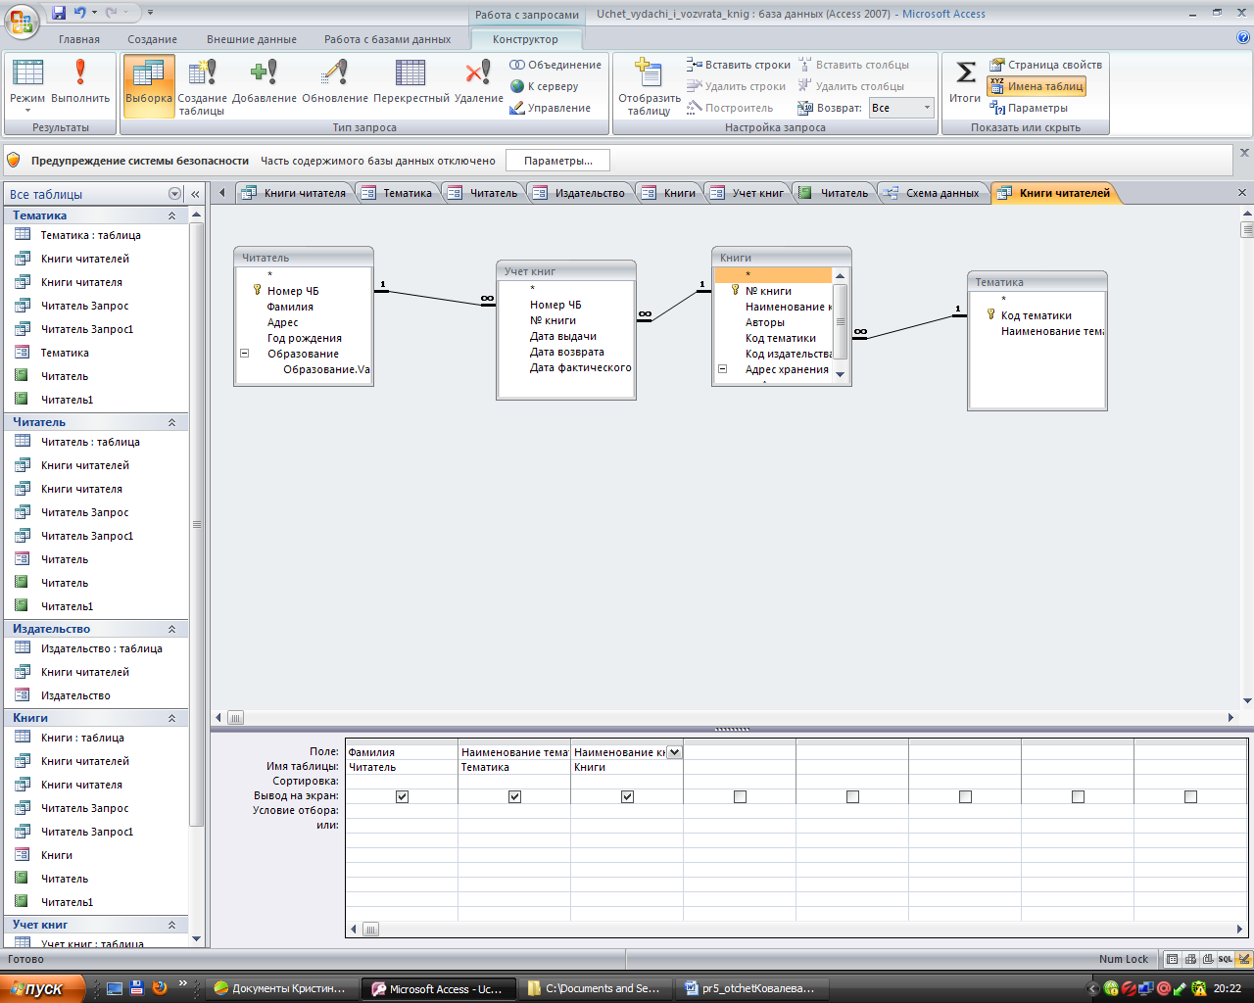
Рисунок 13
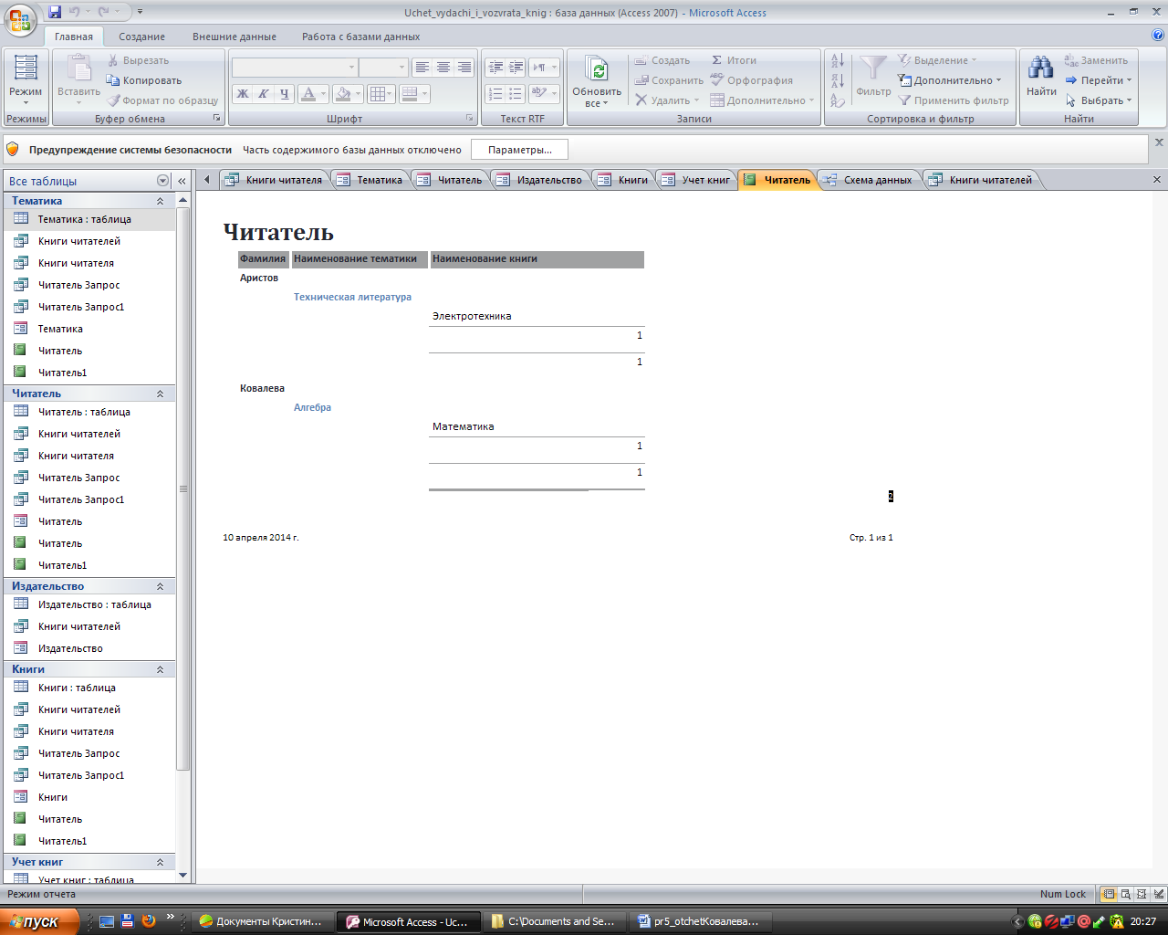
Рисунок 14

Вопросы к лабораторно работе:
1. Перечислите этапы создания многотабличной базы данных?
2. Опишите технология создания схемы данных?
3. Опишите связи между таблицами?

Лабораторная работа № 14.
«Работа с информационными ресурсами»

Цель: научиться пользоваться образовательными информационными ресурсами, искать нужную информацию с их помощь
Теоретическая часть
«Информационный ресурс – это знания, представленные в проектной форме».
Таким образом, информационные ресурсы – это знания, подготовленные для целесообразного социального использования. Понятие ИРО, накопленных в обществе знаний, может быть рассмотрено в узком и широком смысле слова. ИРО в узком смысле слова – это знания, уже готовые для целесообразного социального использования, то есть отчужденные от носителей и материализованные знания. ИРО в широком смысле слова включают в себя все отчужденные от носителей и включенные в информационный обмен знания, существующие как в устной, так и в материализованной форме.
Понятие ресурс определяется в Словаре русского языка С.И. Ожегова как запас, источник чего-нибудь. Что же касается информационных ресурсов, то это понятие является сравнительно новым. Оно еще только начинает входить в жизнь современного общества, хотя в последние годы становится все более употребительным не только в научной литературе, но и в общественно-политической деятельности. Причиной этого, безусловно, является глобальная информатизация общества, в котором все больше начинает осознаваться особо важная роль информации и научных знаний.
Для классификации информационных ресурсов могут быть использованы следующие их наиболее важные параметры:
- тематика хранящейся в них информации;
- форма собственности – государственная (федеральная, субъекта федерации,
- муниципальная), общественных организаций, акционерная, частная;
- доступность информации – открытая, закрытая, конфиденциальная;
- принадлежность к определенной информационной системе – библиотечной,
- архивной, научно-технической;
- источник информации – официальная информация, публикации в СМИ,
- статистическая отчетность, результаты социологических исследований;
- назначение и характер использования информации– массовое региональное,
- ведомственное;
- форма представления информации – текстовая, цифровая, графическая,
- мультимедийная;
- вид носителя информации – бумажный, электронный.
Под образовательными информационными ресурсами мы будем понимать текстовую, графическую и мультимедийную информацию, а также исполняемые программы (дистрибутивы), то есть электронные ресурсы, созданные специально для использования в процессе обучения на определенной ступени образования и для определенной предметной области. При работе с образовательными ресурсами появляются такие понятия, как субъект и объект этих ресурсов.
Для поиска интересующей вас информации необходимо указать адрес Web-страницы, на которой она находится. Это самый быстрый и надежный вид поиска. Адреса Web-страниц приводятся в специальных справочниках, печатных изданиях, звучат в эфире популярных радиостанций и с экранов телевизора.
Поисковые системы
Если вы не знаете адреса, то для поиска информации в сети Интернет существуют поисковые системы, которые содержат информацию о ресурсах Интернета.
Каждая поисковая система – это большая база ключевых слов, связанных с Web-страницами, на которых они встретились. Для поиска адреса сервера с интересующей вас информацией надо ввести в поле поисковой системы ключевое слово, несколько слов или фразу. Тем самым вы посылаете поисковой системе запрос. Результаты поиска выдаются в виде списка адресов Web-страниц, на которых встретились эти слова.
Как правило, поисковые системы состоят из трех частей: робота, индекса и программы обработки запроса.
Робот (Spider, Robot или Bot) - это программа, которая посещает Web-страницы и считывает (полностью или частично) их содержимое. Роботы поисковых систем различаются индивидуальной схемой анализа содержимого Web -страницы.
Индекс - это хранилище данных, в котором сосредоточены копии всех посещенных роботами страниц. Индексы в каждой поисковой системе различаются по объему и способу организации хранимой информации. Базы данных ведущих поисковых машин хранят сведения о десятках миллионов документов, а объемы их индекса составляют сотни гигабайт. Индексы периодически обновляются и дополняются, поэтому результаты работы одной поисковой машины с одним и тем же запросом могут различаться, если поиск производился в разное время.
Программа обработки запроса - это программа, которая в соответствии с запросом пользователя «просматривает» индекс на предмет наличия нужной информации и возвращает ссылки на найденные документы.
Наиболее распространенными поисковыми системами являются:
Яндекс (www.yandex.ru )
Гугл (www.google.ru )
Рамблер (www.rambler.ru )
Firefox (www.firefox.ru)
Результаты поиска выстраиваются по значимости – наиболее важные документы размещаются в начале списка. При этом положение найденного документа в списке определяется тем, в каком месте документа находится ключевое слово (в заглавии документа важнее, чем в любом другом месте) и числом упоминаний ключевого слова (чем больше упоминаний, тем ранг выше).
Таким образом, сайты, расположенные на первых местах в списке, являются ведущими не с содержательной точки зрения, а практически, по отношению к частоте упоминания ключевого слова. В связи с этим, не следует ограничиваться просмотром первого десятка предложенных поисковой системой сайтов.
Список документов, предлагаемый поисковой системой в ответ на ключевую фразу или слово, может оказаться огромным. В связи с этим в мощных Поисковых Машинах предоставлена возможность в рамках первого списка, выбрать документы, которые точнее отражают цель поиска, то есть уточнить или улучшить результаты поиска, с помощью команды «Искать в найденном».
Поиск по рубрикатору поисковой системы
Поисковые рубрикаторы (каталоги) представляют собой систематизированную коллекцию (подборку) ссылок на ресурсы Интернета. Ссылки организованы в виде тематического рубрикатора, представляющего собой иерархическую структуру, перемещаясь по которой, можно найти нужную информацию.
Это каталог общего назначения, так как в нем представлены ссылки на ресурсы Интернета практически по всем возможным направлениям. В каталоге могут быть выделены темы. Каждая тема включает множество подразделов, а они, в свою очередь, содержат рубрики и т.д. Либо материалы сгруппированы по каким-либо признакам.
Методика выполнения работы
- Для создания отчета по лабораторной работе создайте на своем диске (Х:\) документ Microsoft Office Word, назовите его ЛР№7.
- При выполнении заданий 1,2,3:
  - Сделайте скриншот страницы, вставьте в документ ЛР№7
  - Опишите
- При выполнении задания 4:
  - Скопируйте и вставьте в документ ЛР№7 вопрос, найдите ответ на вопрос
  - Скопируйте адрес страницы и вставьте в документ
  - Скопируйте ответ и вставьте в документ
  - Пример:
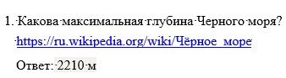
Задание № 1 Поиск по сервисам поисковой системы
Цель: изучить структуру поискового рубрикатора (на примере сервисов поисковой системы Яндекс).
ПОРЯДОК ВЫПОЛНЕНИЯ
1). Запустите браузер, введите в строку адреса yandex.ru
Способ поиска по рубрикам поискового сервиса является достаточно быстрым и эффективным. Вам предлагается несколько ссылок, среди которых есть ссылки на нужный Вам материал.
Чтобы ознакомиться со всеми рубриками, нажмите «ещё»:

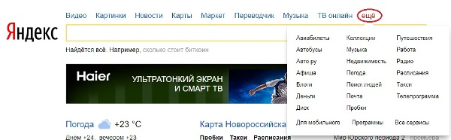

2) Предположим, вы готовите мероприятие ко Дню победы и хотите найти в Интернете известную военную песню Булата Окуджавы «Вы слышите, грохочут сапоги». Вам надо зайти в раздел рубрикатора Музыка и найти нужную песню.
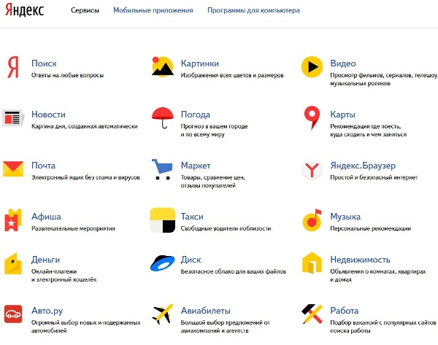
Для удобства пользователя все сервисы Яндекса сгруппированы по алфавиту:
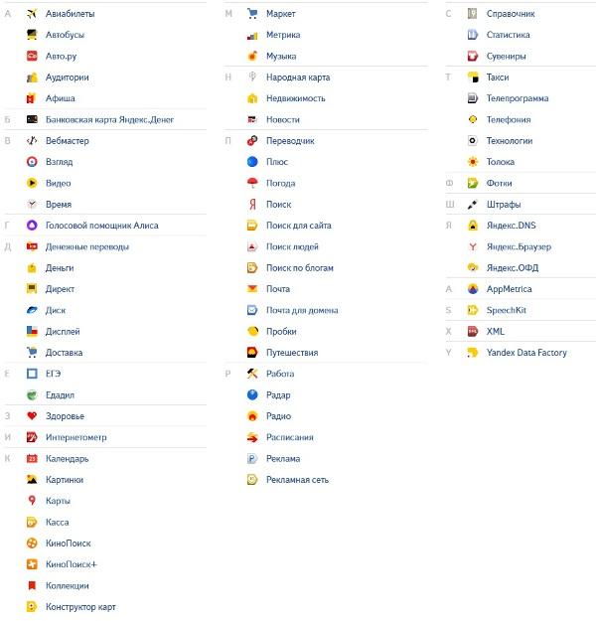
3) Предположим, вы собираетесь приобрести мобильный телефон и хотите сравнить характеристики аппаратов разных фирм.
Организуйте поиск по следующим рубрикам каталога: Яндекс > Маркет > Мобильные телефоны.
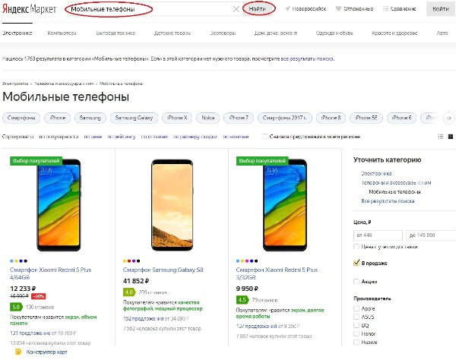
Получив ограниченное количество ссылок, можно достаточно оперативно их просмотреть и выбрать телефон, исследовав характеристики по цене, фирмам и модификациям аппаратов.
Поиск по ключевым словам
Большинство поисковых машин имеют возможность поиска по ключевым словам. Это один из самых распространенных видов поиска.
Для поиска по ключевым словам необходимо ввести в специальном окне слово или несколько слов, которые следует искать, и щелкнуть на кнопке Найти.
Поисковая система найдет в своей базе и покажет документы, содержащие эти слова. Таких документов может оказаться множество, но много в данном случае не обязательно означает хорошо.
Задание № 2 Поиск по ключевым словам
Предположим, что мы решили завести аквариум и нас интересует любая информация по данной теме. На первый взгляд самое простое — это поиск по слову аквариум.
Введите в строку поиска аквариум
Напишите в документ ЛР№7 , что покажет поисковая система
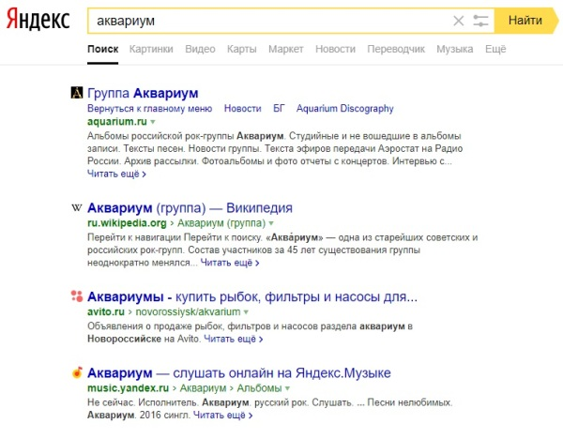
Результатом поиска будет огромное количество страниц - огромное количество ссылок. Причем, если посмотреть внимательнее, среди них окажутся сайты, упоминающие группу Б. Гребенщикова «Аквариум», торговые центры и неформальные объединения с таким же названием, и многое другое, не имеющее отношения к аквариумным рыбкам.
Вести поиск по одному слову, как правило, нецелесообразно, ведь по одному слову очень сложно определить тему, которой посвящен документ, Web-страница или сайт. Исключение составляют редкие слова и термины, которые практически никогда не используются вне своей тематической области.
Имея определенный набор наиболее употребительных терминов в нужной области, можно использовать расширенный поиск. В этом режиме возможности языка запросов реализованы в виде формы. Подобный сервис, включающий словарные фильтры, предлагается почти всеми поисковыми системами.
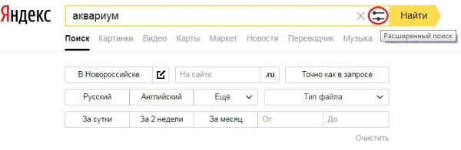
Но мы опробуем уточнить условия поиска, используя язык запросов.
Введите в строку поиска словосочетание аквариумные рыбки
Напишите документ ЛР№7, что покажет поисковая система
Количество ссылок уменьшится и среди них на первых страницах не будет ссылок на сайты, не имеющих отношения к теме поиска.
Этот результат нас устраивает больше, но все равно среди предложенных ссылок могут встретиться, например, русские сувенирные наборы спичечных этикеток с изображениями рыбок, и коллекции заставок для Рабочего стола компьютера, и каталоги аквариумных рыбок с фотографиями, и магазины аквариумных аксессуаров. Очевидно, что следует продолжить движение в направлении уточнения условий поиска.
Для того чтобы сделать поиск более продуктивным, во всех поисковых системах существует специальный язык формирования запросов со своим синтаксисом. Эти языки во многом похожи. Изучить их все достаточно сложно, но любая поисковая машина имеет справочную систему, которая позволит вам освоить нужный язык.
Задание № 3 Правила формирования запросов в поисковой системе
Изучите правила формирования запросов в Яндексе, используя Яндекс.Помощь.
Наберите в поисковой строке «Яндекс.помощь»:
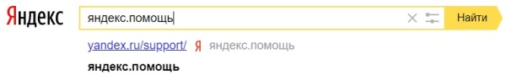
Вы можете воспользоваться поиском по Справке:
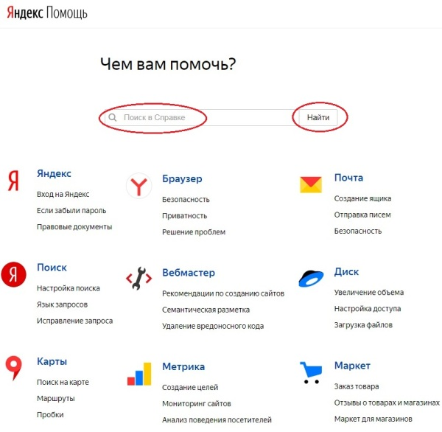
Или использовать Справку по сервисам, прокрутив страницу Яндекс.помощи вниз и выбрав нужный сервис:
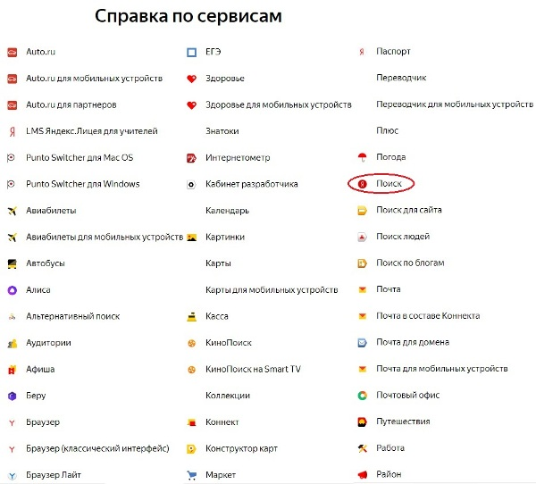
На открывшейся странице выберите «Язык запросов»:
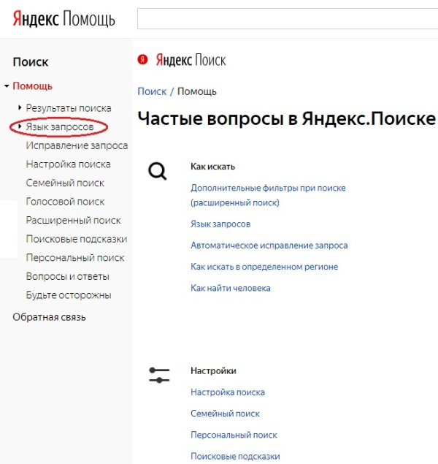
Затем выберите «Морфология и поисковый контекст»:
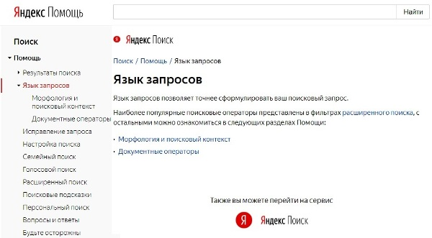
Морфология и поисковый контекст
При поиске с учетом морфологии принимаются во внимание:
- форма заданного слова (падеж, род, число, склонение и т. д.);
- часть речи (существительное, прилагательное, глагол и т. д.).
По умолчанию Яндекс ищет все формы слова, указанного в запросе. Например, при запросе рассказал поиск будет производиться по глагольным формам «рассказать», «расскажу», «рассказывать» и т. д., но не по однокоренным словам типа «рассказ», «рассказчик». Исключение составляют случаи, когда используются операторы! и " .
Контрольные вопросы
    - Охарактеризуйте основные функции браузеров?
    - Охарактеризовать классификацию поисковых систем?
    - Правила формирования запросов в поисковой системе?
    - Охарактеризуйте алгоритм поиска информации в сети Интернет?

Лабораторная работа № 15.
«Защита информации, антивирусная защита»
Теоретическая часть
Цель: выработать практические навыки работы с антивирусными программами, навыки правильной работы с компьютером.
Вирусы. Антивирусное программное обеспечение
Компьютерный вирус - программа способная самопроизвольно внедряться и внедрять свои копии в другие программы, файлы, системные области компьютера и в вычислительные сети, с целью создания всевозможных помех работе на компьютере.
Признаки заражения:
• прекращение работы или неправильная работа ранее функционировавших программ
• медленная работа компьютера
• невозможность загрузки ОС
• исчезновение файлов и каталогов или искажение их содержимого
• изменение размеров файлов и их времени модификации
• уменьшение размера оперативной памяти
• непредусмотренные сообщения, изображения и звуковые сигналы
• частые сбои и зависания компьютера и др.
Классификация компьютерных вирусов
По среде обитания:
• Сетевые – распространяются по различным компьютерным сетям
• Файловые – внедряются в исполняемые модули (COM, EXE)
• Загрузочные – внедряются в загрузочные сектора диска или сектора, содержащие программу загрузки диска
• Фалово-загрузочные – внедряются и в загрузочные сектора и в исполняемые модули
По способу заражения:
• Резидентные – при заражении оставляет в оперативной памяти компьютера свою резидентную часть, которая потом перехватывает обращения ОС к объектам заражения
• Нерезидентные – не заражают оперативную память и активны ограниченное время
По воздействию:
• Неопасные – не мешают работе компьютера, но уменьшают объем свободной оперативной памяти и памяти на дисках
• Опасные – приводят к различным нарушениям в работе компьютера
• Очень опасные – могут приводить к потере программ, данных, стиранию информации в системных областях дисков
По особенностям алгоритма:
• Паразиты – изменяют содержимое файлов и секторов, легко обнаруживаются
• Черви – вычисляют адреса сетевых компьютеров и отправляют по ним свои копии
• Стелсы – перехватывают обращение ОС к пораженным файлам и секторам и подставляют вместо них чистые области
• Мутанты – содержат алгоритм шифровки-дешифровки, ни одна из копий не похожа на другую
• Трояны – не способны к самораспространению, но маскируясь под полезную, разрушают загрузочный сектор и файловую систему
Основные меры по защите от вирусов
• оснастите свой компьютер одной из современных антивирусных программ: Doctor Weber, Norton Antivirus, AVP
• постоянно обновляйте антивирусные базы
• делайте архивные копии ценной для Вас информации (гибкие диски, CD)
Классификация антивирусного программного обеспечения
• Сканеры (детекторы). Принцип работы антивирусных сканеров основан на проверке файлов, секторов и системной памяти и поиске в них известных и новых (неизвестных сканеру) вирусов.
• Мониторы. Это целый класс антивирусов, которые постоянно находятся в оперативной памяти компьютера и отслеживают все подозрительные действия, выполняемые другими программами. С помощью монитора можно остановить распостранение вируса на самой ранней стадии.
• Ревизоры. Программы-ревизоры первоначально запоминают в специальных файлах образы главной загрузочной записи, загрузочных секторов логических дисков, информацию о структуре каталогов, иногда - объем установленной оперативной памяти. Программы-ревизоры первоначально запоминают в специальных файлах образы главной загрузочной записи, загрузочных секторов логических дисков, информацию о структуре каталогов, иногда - объем установленной оперативной памяти. Для определения наличия вируса в системе программы-ревизоры проверяют созданные ими образы и производят сравнение с текущим состоянием.
Практическая часть
Задание №1. Обновите через Интернет антивирусную программу, установленную на Вашем компьютере. Выполните проверку папки «Мои документы» на вирусы. Дать характеристику этой программы.

Вопросы к лабораторной работе .
1. Что такое вирус?
2. Дайте классификацию вирусов.
3. Для чего нужны антивирусные программы?
4. Дайте их классификацию

Лабораторная работа № 16.
«Защита ПК от вредоносных закладок»

Цель: Закрепление теоретического материала по изучению действия и защите от вредоносных закладок (разрушающих программных средств).
Изучение способов и правил защиты системы от вредоносных закладок (разрушающих программных средств).
Приборы и оборудование:
Персональный компьютер
ОС MS Windows 7 (MS Windows 10), MS Office, Браузер Microsoft Internet Explorer (Edge)
Методика выполнения работы:
К основным разновидностям вредоносного воздействия относятся воздействие на информацию (уничтожение, искажение, модификация) и воздействие на систему (вывод из строя, ложное инициирование действия, модификация содержания выполняемых функций, создание помех в работе). Более детально возможный характер воздействия закладок будет представлен ниже при рассмотрении вопроса об их классификации.
Данный вид защиты для ПК имеет особое значение по ряду причин, а именно:
1) он актуален для всех без исключения пользователей ПК независимо от того, конфиденциальная или открытая информация ими обрабатывается;
2) заражение разрушающими программными средствами (РПС) представляет угрозу повышенной опасности для ПК, чему особенно способствует высокий динамизм обмена информацией как по каналам связи (в сетях ЭВМ), так и посредством гибких дисков;
3) защита ПК от РПС требует особого профессионализма, поскольку многие из них носят специфический индивидуальный характер, а их нейтрализация и устранение сопряжены с программными манипуляциями нередко весьма сложного и даже искусного характера.
Известные в настоящее время закладки осуществляются аппаратным или программным путем.
Аппаратные закладки могут быть осуществлены в процессе изготовления ПК, ее ремонта или проведения профилактических работ. Реальная угроза таких закладок создается массовым и практически неконтролируемым распространением ПК. Особая опасность аппаратных закладок заключается в том, что они могут длительное время не проявлять своих вредоносных воздействий, а затем начать их осуществление или по истечении определенного времени, или при наступлении некоторого состояния ПК (например, при заполнении данными жесткого магнитного диска до заданного уровня), или по специальной, подаваемой дистанционно команде. Заблаговременное обнаружение аппаратных закладок возможно только в условиях проверок с использованием специальных методов и средств.
Программные закладки (РПС) с точки зрения массового пользователя представляются особо опасными в силу сравнительной (относительно аппаратных) простоты их осуществления, высокой динамичности их распространения и повышенной трудности защиты от них. Так, если в итоге специальных проверок аппаратные закладки не были обнаружены или они были ликвидированы (нейтрализована возможность их действия), то с высокой степенью можно быть уверенными в их отсутствии в соответствующей ПК.
Программные же закладки могут появиться в любое время, чему особенно способствуют следующие обстоятельства:
1) массовый обмен информацией на гибких МД, принявший к настоящему времени характер броуновского движения;
2) широкое распространение копий программ, приобретенных незаконным путем;
3) возможности дистанционного воздействия на ПК, подключенные к сети;
4) широкий и непрерывно растущий диапазон разновидностей закладок, что усложняет процессы их обнаружения и нейтрализации.
В силу изложенных причин защиту от программных закладок рассмотрим несколько детальней, выделив при этом следующие вопросы:
1. Классификация закладок и их характеристики.
2. Принципиальные подходы и общая схема защиты от закладок.
3. Методы и средства защиты.
2. Рекомендации пользователям ПК по защите от программных закладок.
Классификация закладок и их общие характеристики
К сожалению, научно обоснованная классификация закладок до настоящего времени пока не разработана, что объясняется отчасти недостаточным объемом статистических данных, а отчасти тем, что работы по защите от закладок различных разновидностей ведутся изолированно. Системные исследования и разработки еще только предстоит выполнить.
Поэтому излагаемое ниже должно рассматриваться лишь в качестве первого приближения.
Всякая классификация осуществляется по вполне определенному и существенно значимому критерию или по их совокупности. Исходя из целей защиты от вредоносного воздействия закладок, их целесообразно классифицировать по следующей совокупности критериев:
1) характеру вредоносного воздействия на АСОД;
2) способу реализации;
3) способу проникновения в АСОД;
4) способность к саморазмножению.
Основные значения первого критерия могут быть представлены в следующем виде:
1) уничтожение или искажение программ и/или массивов данных;
2) формирование каналов несанкционированного получения информации;
3) вывод АСОД из числа действующих, т. е. приведение ее в такое состояние, при котором она не может осуществлять свои основные функции;
4) инициирование выполнения предусмотренных в АСОД функций (например, ложная подача команды на остановку производства в автоматизированных системах управления технологическими процессами);
5) создание препятствий в выполнении функций АСОД (например, блокировка отображения информации на экране дисплея, выдачи на печать и др.).
Возможные значения второго критерия (способ реализации) могут быть представлены следующим перечнем:
1) аппаратный;
2) программный;
3) организационный.
Первые два способа реализации рассмотрены выше, они, вообще говоря, являются основными. Однако в общем случае можно предположить возможность создания также организационных закладок. Например, в инструкции об уничтожении информации, находящейся в ЭВМ, в злоумышленных целях можно предусмотреть преждевременное ее уничтожение или, наоборот, сохранение той информации, которую надлежало бы уничтожить. В инструкции по использованию криптографических средств злоумышленно можно внести такие положения, выполнение которых может дать крипто-аналитику дополнительную информацию, облегчающую криптоанализ шифртекста. Нетрудно предположить возможность создания ряда других организационных закладок.
По способу проникновения в АСОД (третий критерий классификации) закладки могут быть разделены на следующие группы:
1) злоумышленно создаваемые в процессе производства аппаратуры ЭВТ и компонентов ее программного обеспечения;
2) бессознательно вносимые персоналом или пользователями АСОД в процессе ее функционирования;
3) злоумышленно вносимые в процессе функционирования АСОД;
4) злоумышленно создаваемые в процессе ремонта аппаратуры или модификации АСОД.
Наконец, по способности к размножению (четвертый критерий классификации) закладки естественным образом делятся на две разновидности:
1) саморазмножаюшиеся;
2) несаморазмножаюшиеся.
К настоящему времени известно значительное количество закладок, получивши такие условные наименования: троянский конь, бомба, ловушка, люк, вирус, червь. Отличительные особенности данных разновидностей могут быть охарактеризованы следующим образом.
Троянский конь — несаморазмножающееся РПС, способное осуществлять несанкционированное считывание данных, их уничтожение и другие деструктивные функции.
Бомба — несаморазмножающееся РПС одноразового использования, приводящееся в действие в определенных условиях (в заданное время, в заданном состоянии ЭВМ, по команде извне) и осуществляющее крупномасштабное уничтожение информации.
Ловушка — несаморазмножающаяся программа, осуществляющая несанкционированный перехват информации и запись ее в соответствующее поле ЗУ или выдачу в канал связи.
Люк — несаморазмножающаяся программа, обеспечивающая злоумышленнику возможности несанкционированного доступа к защищаемой информации.
Вирус — саморазмножающееся РПС, способное уничтожать или изменять данные и/или программы, находящиеся в ЭВМ.
Червь — саморазмножающееся РПС, способное уничтожать элементы данных или программ.
Принципиальные подходы и общая схема защиты от закладок. Основу защиты составляют следующие функции:
1) создание таких условий, при которых дестабилизирующие факторы (ДФ) не могут появляться;
2) предупреждение появления ДФ, даже если для этого имеются условия;
3) обнаружение появления ДФ;
4) предупреждение воздействия на информацию появившихся ДФ;
5) обнаружение негативного воздействия ДФ на информацию;
6) локализация негативного воздействия ДФ на информацию;
7) ликвидация последствий воздействия ДФ.
Методы и средства защиты. Для защиты от закладок должны использоваться методы анализа, синтеза и управления, организационно-правовые, аппаратные и программные средства. Ниже приводятся общие сведения о средствах, специфических для защиты от закладок.
Средства борьбы с вирусами и другими вредоносными закладками можно разделить на юридические, организационно-административные, аппаратные и программные.
Юридические средства сводятся к установлению ответственности за умышленное создание и распространение вирусов и других закладок в целях нанесения ущерба, хотя доказать авторство и умышленность создания таких программ довольно трудно.
Следует признать, что на Западе соответствующие правовые нормы разработаны гораздо лучше, чем в России. Назовем некоторые законы, применяемые в западных странах для борьбы с компьютерными преступлениями:
1) Закон о поддельных средствах доступа, компьютерном мошенничестве и злоупотреблении (США).
2) Федеральный закон о частной тайне (США).
3) Закон о предупреждении экономических преступлений (Германия).
4) Закон об авторском праве (Германия).
5) Федеральный закон о защите данных (Германия).
6) Закон об авторском праве и поправки к нему (Великобритания).
7) Закон о защите данных (Великобритания).
8) Закон об обработке данных, о файлах данных и личных свободах (Франция).
В ряде стран введены соответствующие статьи в уголовные кодексы.
Перечисленные законы позволяют вести достаточно эффективную борьбу с изготовителями вредоносных программ. Например, еще в начале 1989 года американский студент был приговорен судом к трем месяцам тюремного заключения и штрафу в 270 тысяч долларов за разработку вируса, которым были выведены из строя шесть тысяч компьютеров Министерства обороны США.
В Российской Федерации в последнее время также предпринимаются серьезные усилия по созданию юридической основы борьбы с рассматриваемыми угрозами. Так, в принятый недавно Уголовный кодекс Российской Федерации введено три статьи (272— 274), по которым предусмотрена ответственность за компьютерные преступления, причем самое строгое наказание (от 3 до 7 лет тюремного заключения) предписывается статьей 273 — за создание, использование и распространение вредоносных программ.
Организационно-административная защита от вредоносных программ заключается в выработке и неукоснительном осуществлении организационных и организационно-технических мероприятий, направленных на предупреждение заражения компьютеров этими программами, обнаружение заражения, нейтрализацию негативного их воздействия и ликвидацию последствий. Названные мероприятия должны осуществляться как в организациях — разработчиках программных средств, так и в организациях, эксплуатирующих эти программы.
В организациях-разработчиках весьма целесообразно из состава высококвалифицированных программистов создавать специальные группы для выполнения следующих функций:
1) определения потенциально возможных источников вредоносных программ и выработка рекомендаций по их обходу;
2) выявления и изучения всех нештатных ситуаций, возникающих при разработке программного обеспечения, документального оформления результатов анализа и оповещение всех заинтересованных при выявлении опасностей;
3) регулярного контроля состояния программного обеспечения и средств борьбы с вредоносными программами;
4) возможно более быстрой ликвидации последствий произошедшей атаки вредоносных программ и изготовления соответствующих средств защиты;
5) оказания методической помощи своим абонентам в организации необходимой защиты от вредоносных программ.
Основными мероприятиями по защите программ и данных в организациях, использующих программы, представляются следующие:
1) приобретение только законным путем необходимых технических средств и программ, сертифицированных на отсутствие вредоносных закладок;
2) создание эталонных копий основных программ и резервирование баз данных;
3) организация автоматизированной обработки данных с соблюдением всех приемов и правил;
4) периодическая тщательная проверка состояния программного обеспечения и баз данных;
5) проверка психологических особенностей сотрудников при приеме на работу;
6) создание и поддержание в коллективах здорового морально-психологического климата.
Из аппаратных средств защиты рекомендуются следующие:
1) форматирование диска (для винчестера — полное стирание и переразметка), перезагрузка операционной системы и восстановление программ с незараженных копий;
2) заклеивание (закрывание) отверстия защиты записи дискеты;
3) физическая блокировка ключом клавиатуры ЭВМ;
4) запрет и регистрация попыток записи в файлы операционной системы в области памяти, занятые системной информацией.
Известны и другие, подобные перечисленным, меры: разделение областей памяти между программами, разделение программ по приоритетам и т. п.
В целях повышения эффективности защиты ЭВМ от вредоносных программ в последнее время ведутся разработки защищенных противовирусных компьютеров и специальных плат, встраиваемых в существующие компьютеры.
Важнейшим компонентом среди средств защиты от вредоносных программ выступают специальные программы, получившие на звание антивирусных. Известные к настоящему времени антивирусные программы по функциональному признаку делятся на 4 класса:
— класс А — предупреждение заражения;
— класс Б — выявление последствий заражения;
— класс В — минимизация причиненного ущерба;
— класс Г — общего характера.
Программы класса А делятся на 5 групп следующего назначения:
А1 — фильтры, следящие за операциями других исполняемых программ и реагирующие на подозрительные действия;
А2 — резидентные детекторы и фаги, следящие за появлением в оперативной памяти конкретных вирусов и подающие при их появлении специальные сигналы оператору;
A3 — иммунизаторы, изменяющие файлы и области оперативной памяти таким образом, что вирус их после этого не заражает;
А4 — разграничители доступа, ограничивающие распространение вирусов путем разграничения доступа к ресурсам ЭВМ, программам и массивам данных со стороны других программ и пользователей;
А5 — преобразователи параметров операционной среды, реализующие изменение соглашений, принятых в операционной системе (форматы записей, команды, расположение системной информации и др.), недоступные разработчикам вирусов и тем самым препятствующие заражению ЭВМ.
Программы класса Б делятся на 6 групп следующего функционального назначения:
Б1 — нерезидентные детекторы и фаги, осуществляющие просмотр запоминающих устройств, определяющие зараженность файлов и дисков и организующие их лечение;
Б2 — программы проверки подозрительных характеристик, осуществляющие просмотр запоминающих устройств и выявление таких характеристик, которые могут говорить о наличии вируса в системе. К таким характеристикам относятся недопустимые значения отдельных полей в заголовке файла, подозрительные переходы, странные изменения в программах и т. п.;
БЗ — программы, осуществляющие просмотр файлов и носителей, определение различных их характеристик (контрольные суммы, криптографические суммы, длины, даты и времени создания и др.) и сравнение этих величин с эталонами в целях определения возможного заражения;
Б4 — программы, осуществляющие слежение и регистрацию в системном журнале операций, осуществляемых на ЭВМ. При заражении анализ журнала помогает выявить источник заражения, характер поведения вируса;
Б5 — программы-ловушки (дрозофилы, уловители), специально выделяемые для заражения, которые, заражаясь, сигнализируют о наличии вируса;
Б6 — программы автономной защиты файла, защищающие файлы от вирусов путем дописывания своей копии к защищаемым модулям.
Программы класса В (минимизирующие ущерб, причиненный заражением РПС) делятся на следующие 3 группы:
В1 — программы полного копирования, предназначенные для создания резервных копий программного обеспечения;
В2 — программы частичного копирования, предназначенные для копирования и восстановления наиболее уязвимых частей диска (Boot-сектор, FAT, корневое оглавление);
В3 — программы, прерывающие вычислительный процесс, т. е. осуществляющие принудительное прерывание вычислительного процесса в целях локализации распространения вируса.
Программы класса Г (общего назначения) предназначены не для прямой борьбы с вирусами, а для оказания помощи в этой борьбе. Эти программы делятся на 5 групп следующего назначения:
Г1 — программы просмотра диска, позволяющие отображать значения каждого сектора, копировать одну физическую область в другую. Применяются для определения целостности отдельных частей диска, наличия вируса в файлах и внесения небольших изменений;
Г2 — программы, позволяющие искать на диске контекст определенного содержания. С их помощью можно найти участки кодов вирусов и пораженные ими сектора;
ГЗ — программы, позволяющие восстанавливать отдельные части диска;
Г4 —. программы, реализующие просмотр состояния оперативной памяти, состав и характеристики находящихся там модулей;
Г5 — программы, позволяющие упорядочить информацию на диске на физическом уровне по заранее заданному закону.
Контрольные вопросы:
1. Перечислите уровни защиты компьютерных и информационных ресурсов.
2. Дайте понятие вредоносных закладок (разрушающих программных средств), перечислите разновидности и особенности.
3. Какие действия в рамках защитных мероприятий требуется выполнять для защиты от РПС?

Лабораторная работа № 17.
«Защита ПК от несанкционированного доступа»

Цель: Закрепление теоретического материала по изучению особенностей защиты ПК от несанкционированного доступа (НСД).
Изучение способов и систем защиты ПК.
Приборы и оборудование:
Персональный компьютер
ОС MS Windows 7 (MS Windows 10), MS Office, Браузер Microsoft Internet Explorer (Edge)
Теоретическая часть
Технические, организационные и программные средства обеспечения сохранности и защиты от несанкционированного доступа
Существует четыре уровня защиты компьютерных и информационных ресурсов:
1. Предотвращение предполагает, что только авторизованный персонал имеет доступ к защищаемой информации и технологии.
2. Обнаружение предполагает раннее раскрытие преступлений и злоупотреблений, даже если механизмы защиты были обойдены.
3. Ограничение уменьшает размер потерь, если преступление все-таки произошло, несмотря на меры по его предотвращению и обнаружению.
4. Восстановление обеспечивает эффективное воссоздание информации при наличии документированных и проверенных планов по восстановлению.
5. Меры защиты - это меры, вводимые руководством, для обеспечения безопасности информации. К мерам защиты относят разработку административных руководящих документов, установку аппаратных устройств или дополнительных программ, основной целью которых является предотвращение преступлений и злоупотреблений.
1. Аутентификация пользователей.
Данная мера требует, чтобы пользователи выполняли процедуры входа в компьютер, используя это как средство для идентификации в начале работы. Для аутентификации личности каждого пользователя нужно использовать уникальные пароли, не являющиеся комбинациями личных данных пользователей, для пользователя. Необходимо внедрить меры защиты при администрировании паролей, и ознакомить пользователей с наиболее общими ошибками, позволяющими совершиться компьютерному преступлению. Если в компьютере имеется встроенный стандартный пароль, его нужно обязательно изменить.
2. Правила соблюдения защиты пароля
Следующие правила полезны для защиты пароля:
  - нельзя делится своим паролем ни с кем;
  - пароль должен быть трудно угадываемым;
  - для создания пароля нужно использовать строчные и прописные буквы, а еще лучше позволить компьютеру самому сгенерировать пароль;
  - не рекомендуется использовать пароль, который является адресом, псевдонимом, именем родственника, телефонным номером или чем-либо очевидным;
  - предпочтительно использовать длинные пароли, так как они более безопасны, лучше всего, чтобы пароль состоял из 6 и более символов;
  - пароль не должен отображаться на экране компьютера при его вводе;
  - пароли должны отсутствовать в распечатках;
  - нельзя записывать пароли на столе, стене или терминале, его нужно держать в памяти;
  - пароль нужно периодически менять и делать это не по графику;
  - на должности администратора паролей должен быть самый надежный человек;
  - не рекомендуется использовать один и тот же пароль для всех сотрудников в группе;
  - когда сотрудник увольняется, необходимо сменить пароль;
  - сотрудники должны расписываться за получение паролей.
3. Процедуры авторизации
В организации, имеющей дело с критическими данными, должны быть разработаны и внедрены процедуры авторизации, которые определяют, кто из пользователей должен иметь доступ к той или иной информации и приложениям.
В организации должен быть установлен такой порядок, при котором для использования компьютерных ресурсов, получения разрешения доступа к информации и приложениям, и получения пароля требуется разрешение тех или иных начальников.
Если информация обрабатывается на большом вычислительном центре, то необходимо контролировать физический доступ к вычислительной технике. Могут оказаться уместными такие методы, как журналы, замки и пропуска, а также охрана. Ответственный за информационную безопасность должен знать, кто имеет право доступа в помещения с компьютерным оборудованием и выгонять оттуда посторонних лиц.
Практическая часть:
Выполнить программу на одном из языков программирования (например, PASCAL), осуществляющую функцию защиты файла паролем.
Методика выполнения работы:
1. Составить алгоритм
2. Использовать условные операторы
3. Создать необходимые циклы, один из которых использует функцию сравнения пароля 1 цикл на запуск программы используя число ввода пароля до 3
4. Завершение программы неудачей, если число ввода неверного пароля превысило N=3
5. Можете использовать следующие текстовые сообщения (примерные):
- «ВВЕДИТЕ ПАРОЛЬ ДЛЯ ВХОДА В ПРОГРАММУ» (Начало выполнения загрузки)
- «ПАРОЛЬ НЕВЕРНЫЙ! ИСПОЛЬЗУЙТЕ ЕЩЕ ОДНУ ПОПЫТКУ» (Если пароль введен некорректно)
- ДОБРО ПОЖАЛОВАТЬ! (Если пароль введен корректно)
- «ВЫ ПРЕВЫСИЛИ ДОПУСТИМОЕ ЧИСЛО ПОПЫТОК! ДО СВИДАНИЯ!» (Если количество неверных попыток ввода пароля превысило допустимое число N=3)
Контрольные вопросы:
1. Перечислите уровни защиты компьютерных и информационных ресурсов.
2. Сформулируйте функцию аутентификации и перечислите требования, предъявляемые к процедуре аутентификации.
3. Перечислите правила защиты пароля. Какие из них наиболее необходимы для выполнения?
4. Какие действия в рамках организационной защиты требуется выполнять для осуществления процедуры авторизации?

ЛАБОРАТОРНАЯ РАБОТА № 18
«Построение диаграмм»
Цель:
Познакомится с различными типами диаграмм, научится строить, редактировать.

Отображение данных таблиц в виде диаграмм является важным аспектом использования электронных таблиц, так как диаграммы позволяют сделать результаты расчетов более наглядными. Существует большое количество типов диаграмм, которые можно отобразить средствами MS Excel. Тип выбранной диаграммы зависит от того, что вы хотите отобразить. Наиболее популярными являются столбиковые диаграммы (гистограммы), которые используются при сравнении показателей, и круговые диаграммы, которые отображают итоги.
Прежде чем начать построение диаграммы, рассмотрим два важных определения.
Ряд данных - это множество значений, которые надо отобразить на диаграмме. В задании, например, это показатели по тестам.
Категории задают положение конкретных значений в ряде данных. Например, в задании это фамилии тестирующихся студентов.
Итак, ряд данных - это множество значений, которое наносится на диаграмму, а категории - это как бы «заголовки» к ним.
Задание 1. Постройте внедренную гистограмму по таблице «Результаты тестирования»,
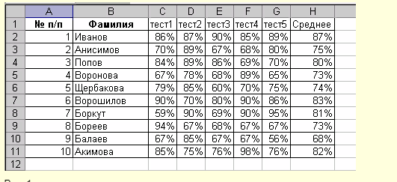
Чтобы построить гистограмму по данным таблицы «Результаты тестирования», выполните следующие действия:
1. Выделите диапазон, содержащий исходные данные (в данном случае, B 1: H 11) и нажмите кнопку Мастер диаграмм (или выберите в меню Вставка команду Диаграмма). В результате появится окно мастера для построения диаграммы.
Процесс создания диаграммы с помощью мастера включает несколько шагов. После выполнения каждого шага вы можете перейти к следующему, нажав кнопку Далее, или вернуться к предыдущему, нажав кнопку Назад. Вы можете в любое время отказаться от построения диаграммы, нажав кнопку Отмена. Можно также нажать кнопку Готово, чтобы пропустить оставшиеся шаги и построить диаграмму, основываясь на введенной к данному моменту информации.
2. Первое окно диалога мастера диаграмм предоставляет набор рисунков с типами диаграмм. Выберите тип Гистограмма в левой части окна и вид – Обычная гистограмма в правой части окна. Нажмите кнопку Далее
3. Во втором окне мастера диаграмм вы можете подтвердить или задать данные, которые нужно отобразить на диаграмме. Так как мы выделили данные перед нажатием кнопки Мастер диаграмм, поэтому поле Диапазон уже содержит ссылку на диапазон, где хранятся исходные данные. Примечание: при задании диапазона, содержащего исходные данные для диаграммы, имеет смысл включать в него все заголовки, которые идентифицируют ряды данных и категории диаграммы. Мастер диаграмм вставит текст этих заголовков в диаграмму.
4. Используя переключатели Ряды данных, установите Ряды в столбцах. Примечание: Вкладка Рядпозволяет удалять или добавлять ряды данных из диаграммы. Нажмите кнопку Далее.
5. В третьем окне Мастера диаграмм устанавливаются различные параметры для создаваемой диаграммы. Во вкладке Заголовки назовите диаграмму «Результаты тестирования». Во вкладке Линии сетки добавьте основные линии по оси X и Y. Во вкладке Легенда разместите легенду справа от диаграммы. Нажмите кнопку Далее.
6. В последнем окне диалога Мастер диаграмм, для создания внедренной гистограммы, установите переключатель в поле Поместить диаграмму на имеющемся листе. Нажмите кнопку Готово.
7. Измените размеры гистограммы:
- выделите ее щелчком мыши;
- перетащите в нужном направлении один из восьми маркеров выделения.
Создание диаграмм на отдельном листе
Задание 2. Создайте круговую диаграмму по средним показателям тестирования на отдельном листе.
1. Выделите диапазоны данных, содержащие фамилии студентов и средние показатели тестирования. В нашем случае это несмежные диапазоны ячеек B1:B11 и H1:H11. Для выделения несмежных диапазонов выделите сначала первый диапазон, затем нажмите на клавиатуре кнопку Ctrl и, удерживая ее, выделите второй из несмежных диапазонов.
2. Нажмите кнопку Мастер диаграмм (или выберите в меню Вставка команду Диаграмма).
3. В диалоговом окне Мастера диаграмм выберите тип диаграммы Круговая. Вид диаграммы оставьте выбранным по умолчанию. Нажмите Далее.
4. Во втором окне диалога Мастера диаграмм убедитесь в правильности выбранного диапазона для построения диаграммы. Нажмите Далее.
5. В третьем окне диалога выберите вкладку Подписи данных и установите флажок напротив поля Значения. Выбрав вкладку Легенда, добавьте легенду внизу диаграммы.
6. В последнем окне Мастера диаграмм установите переключатель в поле Поместить диаграмму на отдельном листе. Нажмите Готово.
Настройка элементов диаграммы
Элемент диаграммы – это компонент диаграммы такой, например, как ось, точка данных, название или легенда, каждый из которых можно выделять и форматировать.
Задание 3. Внесите изменения в созданную на отдельном листе круговую диаграмму.
1. Активизируйте лист Excel, где вами была создана круговая диаграмма.
2. Добавьте название к диаграмме (или измените его) «Средние показатели тестирования в группе», выбрав команду меню Диаграмма – Параметры диаграммы – вкладка Заголовки.
3. Отформатируйте введенное название, вызвав контекстное меню щелчком правой клавиши мыши по названию диаграммы и выбрав Формат заголовка диаграммы. Установите рамку вокруг названия диаграммы, выберите цвет, тип и толщину лини для этой рамки по своему желанию. Сделайте установки для шрифта, используемого в названии, по своему усмотрению.
4. Щелкните в пределах самой диаграммы, активизировав ее. Измените тип диаграммы, вызвав щелчком правой клавиши мыши по области диаграммы контекстное меню и выбрав пункт Тип диаграммы или выполнив в меню Диаграмма команду Тип диаграммы. В окне Тип диаграммы выберите Объемный вариант разрезанной круговой диаграммы. Нажмите ОК.
5. Выполнив команду Параметры диаграммы из меню Диаграмма, во вкладке Легенда уберите флажок в поле Добавить легенду, а во вкладке Подписи данных включите флажок напротив поля Имена категорий . Нажмите ОК.
6. Поверните диаграмму на 90⁰. Для этого щелкните правой клавишей мыши по области диаграммы, вызвав тем самым контекстное меню. Выберите пункт меню Формат ряда данных и в открывшемся окне вкладку Параметры. Установите угол поворота 90⁰. Нажмите ОК.
7. Щелкните мышью в области диаграммы так, чтобы выделенной оказалась одна из долей диаграммы. Вызвав контекстное меню, выберите пункт Формат точки данных или выберите команду Выделенный элемент данныхиз меню Формат.
8. Во вкладке Вид окна диалога Формат элемента данных измените цвет заливки доли диаграммы. Для любой другой из долей диаграммы выберите заливку текстурой или узором в дополнительном окне Способы заливки.
Задание 4. Самостоятельно создайте кольцевую диаграмму по результатам тестирования для одного студента из группы на отдельном листе. Настройте ее по своему усмотрению.
Быстрый способ создания диаграмм
Для того чтобы быстро создать диаграмму необходимо выделить исходные данные (в нашем случае это диапазонB 1: H 11) и нажать клавишуF 11. Появится диаграмма на отдельном листе во весь лист.
Задание 5. Создайте диаграмму Результатов тестирования, используя быстрый способ создания диаграмм.
Построения графика
Графики обычно используются для отображения динамики изменений ряда значений.
Задание 6. Постройте график, отражающий динамику результатов тестирования первых трех студентов группы.
1. Выделите область для построения диаграммы, не захватывая средние показатели тестирования. (В нашем случае это диапазон B 1: G 4).
2. Нажмите кнопку Мастер диаграмм (или выберите в меню Вставка команду Диаграмма).
3. В окне диалога Мастера диаграмм выберите тип диаграммы - График и первый из предложенных вариантов вида графиков. Нажмите Далее.
4. Во втором окне диалоги убедитесь, что диапазон данных для графика выбран верно. Нажмите Далее.
5. В третьем окне диалога во вкладке Заголовки дайте название диаграммы «График результатов тестирования». Подпишите оси: Ось X – номер теста; Ось Y – результаты тестирования в %.
6. Во вкладке Линии сетки добавьте промежуточные линии сетки для оси X и оси Y.
7. Добавьте легенду справа от диаграммы.
8. Добавьте к графику таблицу данных. (Вкладка Таблица данных). Нажмите Далее.
9. В последнем окне диалога включите переключатель в окне Поместить диаграмму на имеющемся листе. Нажмите Готово.
10. Изменяя размеры графика, добейтесь наилучшего отображения всех данных приведенных на нем.
11. Добавьте в полученный график метки значений для лучшего и худшего результатов тестирования. Для этого:
- Выделите точку лучшего (худшего) результата на графике так, чтобы выделенной оказалась только эта точка.
- Выберите команду Формат точки данных, вызвав контекстное меню.
- Включите флажок напротив поля Значения во вкладке Подписи данных.
- Нажмите ОК.
Задание 7. Самостоятельно постройте график отражающий результаты тестирования следующих трех студентов из группы, используя вид Объемный вариант графика.
Контрольные вопросы:
- Что такое диапазон, как его выделить?
- Как защитить содержимое ячеек электронной таблицы от несанкционированного доступа и внести изменения?
- Укажите, какие Вы знаете типы диаграмм, используемых для интерпретации данных электронной таблицы. Поясните, когда следует или не следует использовать каждый из них.
- Какие способы объединения нескольких исходных электронных таблиц одну Вам известны?

Лабораторная работа № 19
Консолидация данных и их анализ в сводной таблице.

Цель работы: изучить механизмы подведения Итогов посредством объединения (консолидирования) данных разных источников.
Теоретические сведения.
Консолидация данных - это один из способов вычисления Итогов, но данные источников могут располагаться на одном или нескольких листах, одной или нескольких книг. Консолидация по существу операция обратная апегатированию.

.
В Excel существуют операции, позволяющие выполнять несколько вариантов консолидации списков.
- По расположению
- По категориям
- С помощью сводных таблиц
При консолидации по расположению все списки источники имеют структуру полей, названия заголовков и количество записей. Например, ведомости заработных плат за несколько месяцев (если отсутствует «текучка кадров»). В данном варианте строка заголовков списков источников одинаковая и совпадает со строкой заголовков результата. Операция консолидации по расположению коммутативна, т.е. результат не зависит от порядка консолидации списков источников.
При консолидации по категориям списки источники содержат однотипные данные, но расположены поля в этих списках по-разному и количество записей тоже разное. Список результатов консолидации также содержит поля отличающихся от расположения полей источников. Операций консолидации по категориям не коммутативна, т.е. структура списка результата зависит от порядка консолидируемых источников. Консолидация данных производится с помощью команды Данные / Консолидация.
Сводная таблица - это таблицы для автоматического подведения итогов взятых из разных списков-таблиц, которые могут находиться на разных источниках, в том числе и на Сайтах Интернет, отличаются структурой полей и количеством записей. Таким образом, сводная таблица является наиболее полным способом вычисления итогов.
Создание и обработка сводных таблиц осуществляется с помощью Мастера сводных таблиц, Данные / Сводная таблица.
Задание 1. Консолидация данных по расположению.
- Подготовим исходные данные.
  - В качестве таблицы источника выберем «Ведомость» (см. пред. работа).
  - С помощью команды Фильтр / Автофильтр выберем из нее последовательно записи, относящиеся к месяцам (октябрь и ноябрь).
  - Скопируем их и разнесем по разным листам книги. Листы назовем Октябрь и Ноябрь.
  - Из таблиц удалим столбцы Стаж и Месяц.
  - В таблицу «Ведомость за ноябрь» добавим одну запись, чтобы число их в каждой таблице было одинаковое.
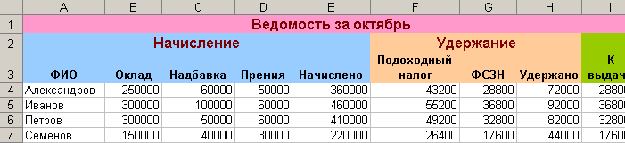
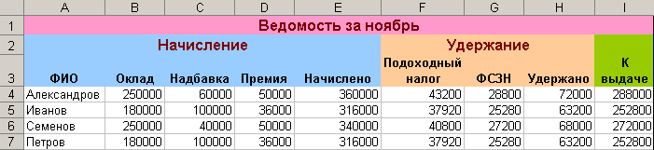
- Выполним консолидацию данных по расположению.
- Добавим в книгу новый лист Консолидация.
- Активизируем ячейку А1 и выполним команду Данные / Консолидация.
- В открывшемся окне введем диапазон, занимаемым первым списком – Октябрь!$A$3:$I$7. Нажмем кнопку Добавить.
- Далее введем диапазон, занимаемым вторым списком – Ноябрь!$A$3:$I$7. Нажмем кнопку Добавить.
- Установим функцию из раскрываемого списка, например Сумма
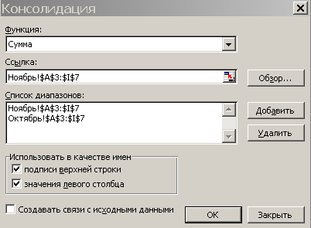

- Установим флажки на опциях: Использование в качестве имен, или Создавать связи с исходными данными (но не одновременно). Нажмем ОК.
- Получим таблицу консолитизированных данных. Как видим, структура таблицы не изменилась, а значения в ячейках просуммированы.

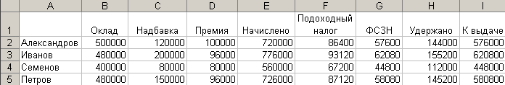

Задание 2. Консолидация по категориям.
- Подготовим исходные данные.
  - В качестве таблицы источника выберем «Ведомость» (см. пред. работа).
  - С помощью команды Фильтр / Автофильтр выберем из нее последовательно записи, относящиеся к месяцам (сентябрь, октябрь и ноябрь).
  - Скопируем их и разнесем по разным листам книги. Листы назовем Сентябрь, Октябрь и Ноябрь.
  - Из таблиц удалим столбцы Стаж и Месяц.
  - Данные в источниках дополнять не будем. Количество записей в каждой из таблиц отличается.
- Выполним консолидацию всех списков по описанной выше технологии. Получим таблицу консолитизированных данных.

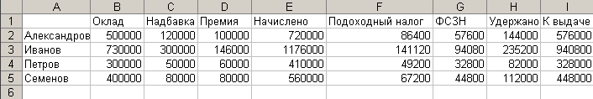
Задание 3. Консолидация списков с разным числом полей.
При консолидации данных из списков с разным числом полей, дополнительные поля присоединяются справа, например структура списков источников.

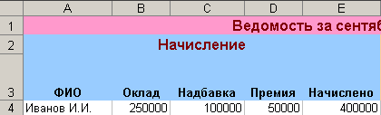
- Список «Ведомость за сентябрь». Начисление

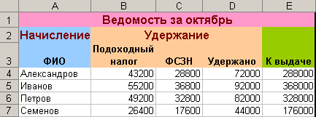
2. Список «Ведомость за октябрь». Удержание.
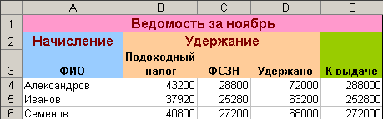
3. Список «Ведомость за ноябрь». Удержание.
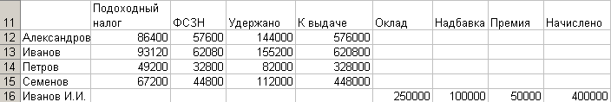
4. Структура результата консолидации.
Задание 4. Создание сводной таблицы.
Выполним анализ данных и консолидацию на основе сводных таблиц
- Откройте новый рабочий лист и присвойте ему имя Таблица.
- Выполните команду Данные/Сводная таблица. После ее активизации откроется первое диалоговое окно Мастера сводных таблиц.

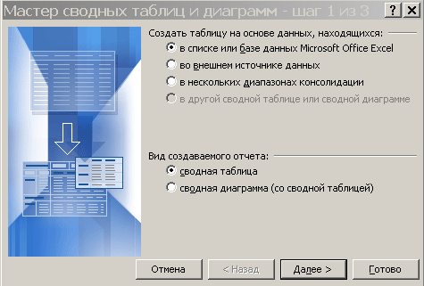
- Шаг 1. В этом окне вам предлагается выбрать один из четырех источников данных для сводной таблицы и выбрать форму отчета. Одобрите выбор мастера - В списке или базе данных Microsoft Office Excel - и нажмите кнопку Далее.
- Шаг 2. В следующем диалоговом окне необходимо указать интервал ячеек, данные из которого будут представлены в сводной таблице. Выберем диапазон ячеек списка Ведомость (кроме строк Ведомость оплаты труда, Начислено и Удержано). Нажмем кнопку Далее.
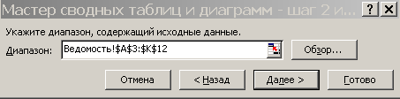
- Шаг 3. Определим расположение сводной таблицы: На существующем листе.
Далее следует определить структуру будущей таблицы, установить параметры таблицы. В центре представлена так называемая область сведения, которая подразделяется на области столбцов, страниц, область данных. Найденные в источнике данных поля данных представлены справа от области сведения. Каждое поле данных с помощью операций перетаскивания можно поместить в область сведения (сводную таблицу).
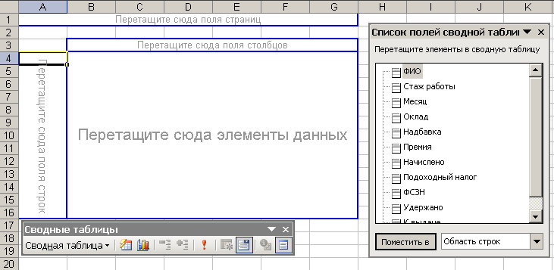
- Поместим: в область строк - поле ФИО; в область столбцов – поле Месяц; в область данных - поля Начислено, Удержано, К выдаче. Щелкнем Готово. Сводная таблица построена.

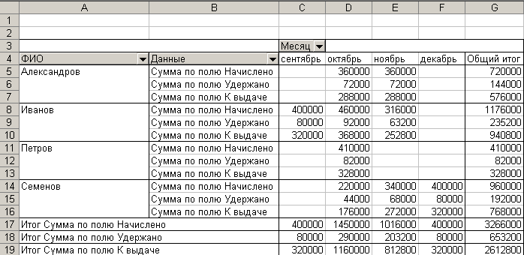
- Щелкнув в поле сводной таблицы правой кнопкой, вызывается контекстное меню по изменению всего процесса построения. Попробуйте выбрать одну из команд и проведите изменения в таблице.

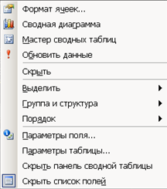

- Постройте сводную диаграмму, выбрав соответствующую команду из контекстного меню или кнопку на панели Сводные таблицы.


- Отредактируйте и отформатируйте сводную диаграмму.
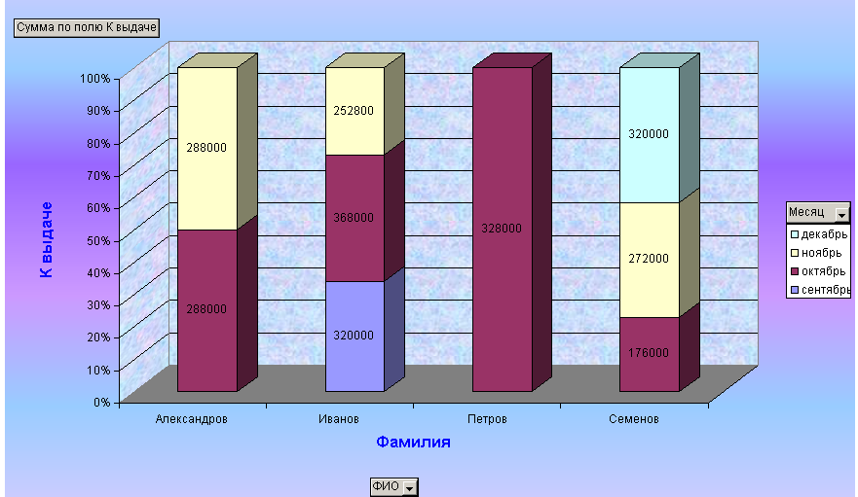
Контрольные вопросы.
- Что такое консолидация.
- Какие виды консолидации вы знаете.
- В чем они отличаются.
- Можно ли изменять функцию консолидации.
- Можно ли связать результат консолидации с источниками.
- Что такое сводная таблица.
- Как изменить параметры таблицы.
- Как построить макет таблицы.

ЛАБОРАТОРНАЯ РАБОТА №20
«Макросы»
Цель: Сформировать практические навыки по использованию редактора макросов для записи простой программы на языке Visual Basic for Applications (VBA) и определению различных способов для запуска созданных макросов в приложении Microsoft Word.
Общие теоретические сведения
Чтобы сэкономить время при выполнении часто повторяющихся задач, объедините несколько действий в макрос. Сначала необходимо записать макрос. Затем вы сможете запускать его нажатием кнопки на панели быстрого доступа или с помощью сочетания клавиш. Способ запуска зависит от того, как вы настроите макрос.
  - Запись макроса и основные настройки
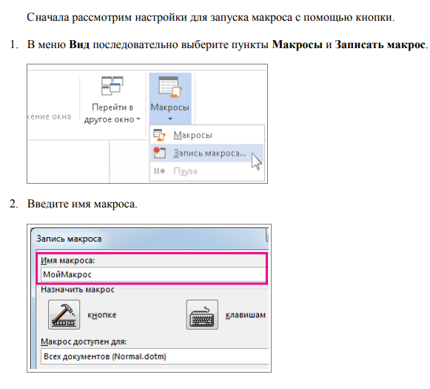
Сначала рассмотрим настройки для запуска макроса
Предположим, что при редактировании текста необходимо выделять несколько символов другим шрифтом, например, весь текст набирается шрифтом Times New Roman обычного начертания и размера 12, а выделенные символы набираются шрифтом с параметрами Arial, курсив, размер 14, разреженный интервал, цвет-красный. Для этого удобно применить два макроса, один макрос установит новые параметры шрифта, а другой восстановит прежние.
Задание 1. Создать макрокоманду с именем М1 для установки следующего шрифта:
Arial, курсив, размер 14, разреженный интервал, цвет – красный. Вызов макроса должен осуществляться горячими клавишами Ctrl+Shift+1
Выделите произвольный текст. Выберите команду ВИД – Макрос – Начать запись (к курсору прикрепится кассета – признак того, что мы находимся в режиме записи макроса). В диалоговом окне Запись макроса укажите имя макроса, например, М1; присвойте макросу комбинацию клавиш Ctrl+Shift+1, нажав на кнопку клавишам и введя в окошко Новое сочетание клавиш нужную комбинацию; нажмите кнопки назначить и закрыть. Нажмите кнопку ОК. Теперь все ваши операции (действия) будут записываться в макрос.
Выберите команду Главная– Шрифт. В диалоговом окне Шрифт (вкладки Шрифт и Интервал) установите параметры шрифта: Arial, курсив, размер 14, разреженный интервал, цвет – красный.
Выполните команду Вид – Макрос – Остановить запись. На этом запись макрокоманды завершается.
Создать макрокоманду с именем М2 для установки стандартного шрифта: начертание обычное, размер 12, цвет – черный.
Вызов макроса должен осуществляться горячими клавишами Ctrl+Shift+2
Выполните редактирование предложенного преподавателем текста, обращаясь к макросам по их именам или при помощи соответствующих комбинаций клавиш.
Создать макрос c именем ТАБЛ для добавления таблицы из четырех столбцов и пяти строк в текущую позицию курсора и присвойте ему комбинацию клавиш Ctrl+Shift+3.
Методика выполнения работы:
Начните запись макроса ТАБЛ с выполнения команды Таблица –Добавить – Таблица, задав нужное количество строк и столбцов. Остановите запись.
Создать макрос с именем Конверт для вставки символа в текущую позицию курсора. Вызов макроса должен осуществляться горячими клавишами Ctrl+Shift+К, либо с панели инструментов по значку, либо по команде меню Вставка – Конверт.
Создать макрос с именем Колонки, разбивающий выделенный текст на 2 колонки. Вызов макроса должен осуществляться с панели инструментов по значку.
Контрольные вопросы:
      - Для чего нужны макросы?
      - Как записать макрос?
      - Что такое макрос, по Вашему мнению?

ЛАБОРАТОРНАЯ РАБОТА № 21
«Шифрование информации методом простой замены»
Цель работы:
1. Закрепление теоретического материала на тему «Шифрование информации методом простой замены».
2. Получение шифротекста по исходным данным.
3. Получение исходного текста по заданному шифротексту и ключу.
Пояснения к работе:
Сущность методов замены (подстановки) заключается в замене символов исходной информации, записанных в одном алфавите, символами из другого алфавита по определенному правилу.
Самым простым является метод прямой замены. Символам Soi исходного алфавита Ао, с помощью которых записывается исходная информация, однозначно ставятся в соответствие символы S1i шифрующего алфавита Ai. В простейшем случае оба алфавита могут состоять изодного и того же набора символов. Например, оба алфавита могут содержать буквы алфавита кириллица.
Задание соответствия между символами обоих алфавитов осуществляется с помощью преобразования числовых эквивалентов символов исходного текста То, длиной - К символов, по определенному алгоритму.
Алгоритм моноалфавитной замены может быть представлен в виде последовательностишагов.
Шаг 1. Формирование числового кортежа Loh путем замены каждого символа Soi To (i=l,K), представленного в исходном алфавите Ао размера [lxR], на число hoi(soi), соответствующее порядковому номеру символа soi в алфавите Ао.
Шаг 2. Формирование числового кортежа L1h путем замены каждого числа кортежа Loh на соответствующее число h1i кортежа L1h, вычисляемое по формуле: $hli=(k_{i}×h$
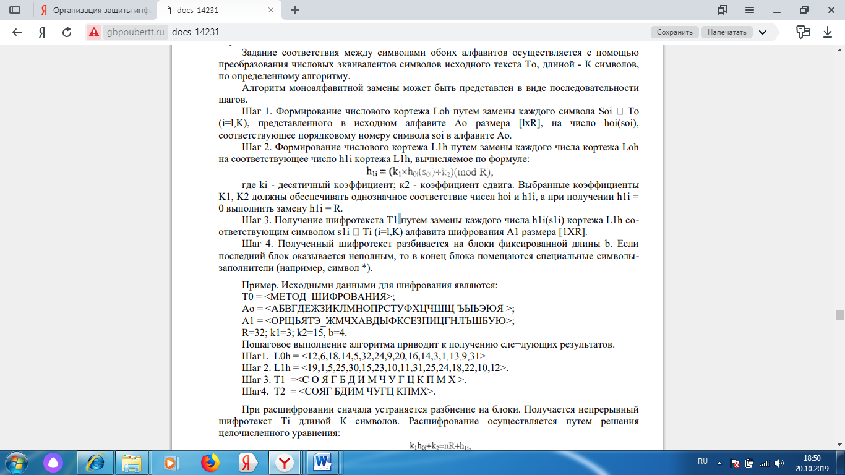
где ki - десятичный коэффициент; к2 - коэффициент сдвига. Выбранные коэффициенты K1, K2 должны обеспечивать однозначное соответствие чисел hoi и h1i, а при получении h1i = 0 выполнить замену h1i = R.
Шаг 3. Получение шифротекста T1 путем замены каждого числа h1i(s1i) кортежа L1h соответствующим символом s1i Ti (i=l,K) алфавита шифрования А1 размера [1XR].
Шаг 4. Полученный шифротекст разбивается на блоки фиксированной длины b. Если последний блок оказывается неполным, то в конец блока помещаются специальные символызаполнители (например, символ *).
Пример. Исходными данными для шифрования являются:
Т0 = <МЕТОД_ШИФРОВАНИЯ>;
Ао = <АБВГДЕЖЗИКЛМНОПРСТУФХЦЧШЩ ЪЫЬЭЮЯ >;
А1 = <ОРЩЬЯТЭ_ЖМЧХАВДЫФКСЕЗПИЦГНЛЪШБУЮ>;
R=32; k1=3; k2=15, b=4.
Пошаговое выполнение алгоритма приводит к получению сле¬дующих результатов.
Шаг1. L0h = <12,6,18,14,5,32,24,9,20,1б,14,3,1,13,9,31>.
Шаг 2. L1h = <19,1,5,25,30,15,23,10,11,31,25,24,18,22,10,12>.
Шаг 3. T1 =<С О Я Г Б Д И М Ч У Г Ц К П М X >.
Шаг4. Т2 = <СОЯГ БДИМ ЧУГЦ КПМХ>.
При расшифровании сначала устраняется разбиение на блоки. Получается непрерывный шифротекст Ti длиной К символов. Расшифрование осуществляется путем решения целочисленного уравнения:
При известных целых величинах ki, k2, h1i и R величина hoi вычисляется методом перебора n.
Последовательное применение этой процедуры ко всем символам шифротекста приводит к его расшифрованию.
По условиям приведенного примера может быть построена таблица замены, в которой взаимозаменяемые символы располагаются в одном столбце (табл. 1).
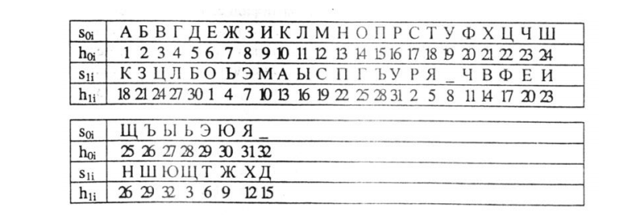
Таблица 1. Таблица замены
Использование таблицы замены значительно упрощает процесс шифрования. При шифровании символ исходного текста сравнивается с символами строки soi таблицы. Еслипроизошло совпадение в i-м столбце, то символ исходного текста заменяется символом из строки s1j, находящегося в том же столбце i таблицы.
Расшифрование осуществляется аналогичным образом, но вход в таблицу производится по строке s1i.
Контрольные вопросы:
1. Определение метода шифрования (шифра)
2. Понятие атаки на шифр (криптоанализа).
3. Понятие криптостойкости и требования, предъявляемые к криптостойкости.
4. Понятие и особенности метода простой замены.
5. Недостатки метода простой замены.

ЛАБОРАТОРНАЯ РАБОТА № 22
«Особенности защиты информации в базах данных»
Цель работы:
Закрепление теоретического материала по изучению особенностей защиты информации в базах данных.
Изучение способов и систем защиты информации в базах данных.
Приборы и оборудование:
Персональный компьютер
ОС MS Windows 7 (MS Windows 10), MS Office, Браузер Microsoft Internet Explorer (Edge)
Базы данных рассматриваются как надежное хранилище структурированных данных, снабженное специальным механизмом для их эффективного использования в интересах пользователей (процессов). Таким механизмом является система управления базами данных (СУБД). Под системой управления базой данных понимаются программные или аппаратно программные средства, реализующие функции управления данными, такие как: просмотр, сортировка, выборка, модификация, выполнение операций определения статистических характеристик и т.п. Базы данных размещаются:
  - на компьютерной системе пользователя;
  - на специально выделенной ЭВМ(сервере).
Как правило, на компьютерной системе пользователя размещаются личные или персональные базы данных, которые обслуживают процессы одного пользователя.
В вычислительных сетях базы данных размещаются на серверах. В локальных и корпоративных сетях, как правило, используются централизованные базы данных. В таких сетях серверы размещаются на различных объектах сети. В качестве серверов часто используются специализированные ЭВМ, приспособленные к хранению больших объемов данных, обеспечивающие сохранность и доступность информации, а также оперативность обработки поступающих запросов. В централизованных базах данных проще решаются проблемы защиты информации от преднамеренных угроз, поддержания актуальности и непротиворечивости данных. Достоинством распределенных баз данных, при условии дублирования данных, является их высокая защищенность от стихийных бедствий, аварий, сбоев технических средств, а также диверсий.
Защита информации в БД, в отличии от защиты в файлах, имеет и свои особенности:
  - необходимость учета функционирования СУБД при выборе механизмов защиты;
  - разграничение доступа к информации реализуется не на уровне файлов, а на уровне частей БД.
При создании средств защиты информации в БД необходимо учитывать взаимодействие этих средств не только с ОС, но и с СУБД. При этом возможно встраивание механизмов защиты в СУБД или использование их в виде отдельных компонент. Для большинства СУБД придание им дополнительных функций возможно только на этапе разработки СУБД. В эксплуатируемые СУБД дополнительные компоненты могут быть внесены путем расширения или модификации языка управления. Таким путем можно осуществлять наращивание возможностей, например, в СУБД CA-Clipper 5.0.
В современных БД довольно успешно решаются задачи разграничения доступа, поддержания физической целостности и логической сохранности данных. Алгоритмы разграничения доступа к записям и даже к полям записей в соответствии с полномочиями пользователя хорошо отработаны, и преодолеть эту защиту злоумышленник может лишь с помощью фальсификации полномочий или внедрения вредительских программ. Разграничение доступа к файлам БД и к частям БД осуществляется СУБД путем установления полномочий пользователей и контроля этих полномочий при допуске к объектам доступа.
Полномочия пользователей устанавливаются администратором СУБД. Обычно стандартным идентификатором пользователя является пароль, передаваемый в зашифрованном виде. В распределенных компьютерных системах процесс подтверждения подлинности пользователя дополняется специальной процедурой взаимной аутентификации удаленных процессов. БД, содержащих конфиденциальную информацию, хранятся на внешних запоминающих устройствах в зашифрованном виде. Физическая целостность БД достигается путем использования отказоустойчивых устройств, построенных, например, на технологии RAID. Логическая сохранность данных означает невозможность нарушения структуры модели данных. Современные СУБД обеспечивает такую логическую целостность и непротиворечивость на этапе описания модели данных.
В БД, работающих с конфиденциальной информацией, необходимо дополнительно использовать криптографические средства закрытия информации. Для этой цели используется шифрование, как с помощью единого ключа, так и с помощью индивидуальных ключей пользователей. Применение шифрования с индивидуальными ключами повышает надежность механизма разграничения доступа, но существенно усложняет управление.
Возможны два режима с зашифрованными БД. Наиболее простым является такой порядок работы с закрытыми данными, при котором для выполнения запроса необходимый файл или часть файла расшифровывается на внешнем носителе, с открытой информацией производятся необходимые действия, после чего информация на внешнем запоминающем устройстве(ВЗУ) снова зашифровывается. Достоинством такого режима является независимость функционирования средств шифрования и БУБД, которые работают последовательно друг за другом. В то же время сбой или отказ в системе может привести к тому, что на ВЗУ часть БД останется записанной в открытом виде.
Второй режим предполагает возможность выполнения СУБД запросов пользователей без расшифрования информации на ВЗУ. Поиск необходимых файлов, записей, полей, групп полей не требует расшифрования. Расшифрование производится в ОП непосредственно перед выполнением конкретных действий с данными. Такой режим возможен, если процедуры шифрования встроены в СУБД. При этом достигается высокий уровень защиты от несанкционированного доступ, но реализация режима связана с усложнением СУБД. Придание СУБД возможности поддержки такого режима работы осуществляется, как правило, на этапе разработки СУБД.
При построении защиты БД необходимо учитывать ряд специфических угроз безопасности информации, связанных с концентрацией в БД большого количества разнообразной информации, а также с возможностью использования сложных запросов обработки данных.
К таким угрозам относятся:
  - инференция;
  - агрегирование;
  - комбинация разрешенных запросов для получения закрытых данных.
Под инференцией понимается получение конфиденциальной информации из сведений с меньшей степенью конфиденциальности путем умозаключений. Если учитывать, что в базах данных хранится информация, полученная из различных источников в разное время, отличающаяся степенью обобщенности, то аналитик может получить конфиденциальные
сведения путем сравнения, дополнения и фильтрации данных, к которым он допущен. Кроме того, он обрабатывает информацию, полученную из открытых баз данных, средств массовой информации, а также используются просчеты лиц, определяющих степень важности и конфиденциальности отдельных явлений, процессов, фактов, полученных результатов. Такой способ получения конфиденциальных сведений, например, по материалам средств массовой информации, используется давно, и показал свою эффективность.
Близким к инференции является другой способ добывания конфиденциальных сведений - агрегирование. Под агрегированием понимается способ получения более важных сведений посравнению с важностью тех отдельно взятых данных, на основе которых и получаются эти
сведения. Так, сведения о деятельности одного отделения или филиала корпорации обладают определенным весом. Данные же за всю корпорацию имеют куда большую значимость.
Если инференция и агрегирование являются способами добывания информации, которые применяются не только в отношении баз данных, то способ специального комбинирования запросов используется только при работе с базами данных. Использование сложных, а также последовательности простых логически связанных запросов позволяет получать данные, к которым доступ пользователю закрыт. Такая возможность имеется, прежде всего, в базах данных, позволяющих получать статистические данные. При этом отдельные записи, поля, (индивидуальные данные) являются закрытыми. В результате запроса, в котором могут использоваться логические операции AND, OR, NOT, пользователь может получить такие величины как количество записей, сумма, максимальное или минимальное значение. Используя сложные перекрестные запросы и имеющуюся в его распоряжении дополнительную информацию об особенностях интересующей записи (поля), злоумышленник путем последовательной фильтрации записей может получить доступ к нужной записи (полю).
Противодействие подобным угрозам осуществляется следующими методами:
- блокировка ответа при неправильном числе запросов;
- искажение ответа путем округления и другой преднамеренной коррекции данных;
- разделение баз данных;
- случайный выбор записи для обработки;
- контекстно-ориентированная защита;
- контроль поступающих запросов.
Метод блокировки ответа при неправильном числе запросов предполагает отказ в выполнении запроса, если в нем содержится больше определенного числа совпадающих записей из предыдущих запросов. Таким образом, данный метод обеспечивает выполнение принципа минимальной взаимосвязи вопросов. Этот метод сложен в реализации, так как необходимо запоминать и сравнивать все предыдущие запросы.
Метод коррекции заключается в незначительном изменении точного ответа на запрос пользователя. Для того, чтобы сохранить приемлемую точность статистической информации, при меняется так называемый свопинг данных. Сущность его заключается во взаимном обменезначений полей записи, в результате чего все статистики i-ro порядка, включающие i атрибутов, оказываются защищенными для всех i, меньших или равных некоторому числу. Если злоумышленник сможет выявить некоторые данные, то он не сможет определить, к какой конкретно записи они относятся.
Применяется также метод разделения баз данных на группы. В каждую группу может быть включено не более определенного числа записей. Запросы разрешены к любому множеству групп, но запрещаются к подмножеству записей из одной группы. Применение этого метода ограничивает возможности выделения данных злоумышленником на уровне не ниже группы записей. Метод разделения баз данных не нашел широкого применения из-за сложности получения статистических данных, обновления и реструктуризации данных.
Эффективным методом противодействия исследованию баз данных является метод случайного выбора записей для статистической обработки. Такая организация выбора записей не позволяет злоумышленнику проследить множество запросов.
Сущность контекстно-ориентированной защиты заключается в назначении атрибутов доступа (чтение, вставка, удаление, обновление, управление и т. д.) элементам базы данных (записям, полям, группам полей) в зависимости от предыдущих запросов пользователя.
Например, пусть пользователю доступны в отдельных запросах поля: «идентификационные номера» и «фамилии сотрудников», а также «идентификационные номера» и «размер заработной платы». Сопоставив ответы по этим запросам, пользователь может получить закрытую информацию о заработной плате конкретных работников. Для исключения такой возможности пользователю следует запретить доступ к полю «идентификатор сотрудника» вовтором запросе, если он уже выполнил первый запрос.
Одним из наиболее эффективных методов защиты информации в базах данных является контроль поступающих запросов на наличие «подозрительных» запросов или комбинациизапросов. Анализ подобных попыток позволяет выявить возможные каналы получения несанкционированного доступа к закрытым данным.
Контрольные вопросы:
1. В чем заключается особенность размещения баз данных?
2. В чем заключаются особенности защиты информации в базах данных?
3. Какие задачи решаются в рамках реализации защиты баз данных?
4. Перечислите режимы работы с защищенными базами данных.
5. Перечислите виды угроз информации, размещенной в базах данных.
6. Какие виды противодействия угрозам информации в базах данных Вы знаете?

ЛАБОРАТОРНАЯ РАБОТА № 23
«Создание сайта-визитки средствами онлайн-редактора»

Теоретические основы построения web-сайтов
Понятие web-сайта
Все сайты в совокупности составляют Всемирную паутину, где коммуникация (паутина) объединяет сегменты информации мирового сообщества в единое целое — базу данных и коммуникации планетарного масштаба. Для прямого доступа клиентов к сайтам на серверах был специально разработан протокол HTTP.
Web-сайт по своей структуре напоминает журнал, который содержит информацию, посвященную какой-либо теме или проблеме. Как журнал состоит из печатных страниц, так и Web-сайт состоит из компьютерных Web-страниц.
Информация, доступная пользователям Internet, располагается на компьютерах (Web -серверах), на которых установлено специальное программное обеспечение. Значительная часть этой информации организованна в виде Web-сайтов. Каждый из них имеет свое имя (адрес) в Internet. Web-сайт - это информация, представленная в определенном виде, которая располагается на Web-сервере и имеет свое имя (адрес). Для просмотра Web-сайтов на компьютере пользователя используются специальные программы, которые называются браузерами. В зависимости от того, какое имя (адрес) сайта мы зададим в строке "Адрес", браузер будет загружать в свое окно соответствующую информацию.
Web-сайт состоит из связанных между собой Web-страниц. Web-страница представляет собой текстовый файл с расширением *.htm, который содержит текстовую информацию и специальные команды - HTML-коды, определяющие в каком виде эта информация будет отображаться в окне браузера. Вся графическая, аудио- и видео информация непосредственно в Web-страницу не входит и представляет собой отдельные файлы с расширениями *.gif , *.jpg (графика), *.mid , *.mp3 (звук), *.avi (видео).
Каждая страница Web-сайта также имеет свой Internet адрес, который состоит из адреса сайта и имени файла, соответствующего данной странице.
Таким образом, Web-сайт - это информационный ресурс, состоящий из связанных между собой гипертекстовых документов (Web-страниц), размещенный на Web-сервере и имеющий индивидуальный адрес.
Web-страница - это специально отформатированный документ, который может включать текст, графику, гиперсвязи, аудиоряд, анимацию, видеоряд.
Несколько веб-страниц, объединенных общей темой и дизайном, а также связанных между собой ссылками, и обычно находящихся на одном веб-сервере, образуют веб-сайт. Создание Web-сайтов реализуется с использованием языка разметки гипертекстовых документов HTML. Технология HTML состоит в том, что в обычный текстовый документ вставляются управляющие символы (тэги) и в результате мы получаем Web-страницу. Браузер при загрузке Web-страницы представляет ее на экране в том виде, который задается тэгами.
HTML позволяет:
- форматировать текст;
- включать в документ изображения, мультимедиа;
- с помощью этого языка создаются гипертекстовые ссылки на другие Web-страницы.
HTML используется для создания информационного содержимого файла и для определения структуры и формата Web-страниц. Так как HTML-файлы являются обычными текстовыми файлами, такой файл может быть отправлен на любой компьютер.
Для создания Web-страниц используются простейшие текстовые редакторы, которые не включают в создаваемый документ управляющие символы форматирования текста. В качестве такого редактора в Windows можно использовать стандартное приложение «Блокнот».
Обычно файл Веб-страницы имеет расширение .html или .htm.
Кроме того, существует много технологий, в которых основные действия по созданию сайтов уже автоматизированы, остается лишь внести изменения в соответствии со своей тематикой.
Для того чтобы просмотреть HTML-страницу, достаточно просто ввести ее URL-адрес в строке адреса Web-браузера, а затем следовать по гиперссылкам. Чаще всего бывает так, что известно то, что необходимо найти, но неизвестно где именно искать. Для решения этой проблемы существуют специальные поисковые системы. С точки зрения пользователя, поисковая система — это обычный сайт, на главной странице которого находятся разбитые по рубрикам («Спорт», «Бизнес», «Компьютеры» и т.п.) ссылки на другие сайты. Кроме того, поисковая система позволяет пользователю ввести несколько ключевых слов и возвращает ссылки на страницы, содержащие эти ключевые слова.
Изначально веб-сайты представляли из себя совокупности статических документов. В настоящее время большинству из них свойственна динамичность и интерактивность. Для таких случаев специалисты используют термин веб-приложение - готовый программный комплекс для решения задач веб-сайта. Веб-приложение входит в состав веб-сайта, но веб-приложение без данных сайтом является только технически.
В большинстве случаев в Интернете одному веб-сайту соответствует одно доменное имя. Именно по доменным именам сайты идентифицируются в глобальной сети. Возможны иные варианты: один сайт на нескольких доменах или несколько сайтов под одним доменом. Обычно несколько доменов используют крупные сайты (веб-порталы) чтобы логически отделить разные виды предоставляемых услуг (mail.yandex.ru, news.yandex.ru, auto.yandex.ru). Нередки и случаи выделения отдельных доменов для разных стран или языков. Например, google.ru и google.fr логически являются сайтом Гугла на разных языках, но технически это разные сайты. Объединение нескольких сайтов под одним доменом характерно для бесплатных хостингов. Для идентификации сайтов в адресе после указания хоста стоит тильда и имя сайта: example.com/~my-site-name/.
Аппаратные сервера для хранения веб-сайтов называются веб-серверами. Сама услуга хранения называется веб-хостингом. Один и тот же сайт может быть доступен по разным адресам и хранится на разных серверах. Копия оригинального сайта в таком случае называется зеркалом. Существует так же понятие оффлайновая версия сайта - это копия сайта, которая может быть просмотрена на любом компьютере без подключения к компьютерной сети и использования серверного ПО.
Страницы сайтов не всегда представляют собой простой статичный набор файлов. Иногда они создаются при помощи особой компьютерной программы на сервере – на так называемом движке сайта. Программа может как быть написана специально для отдельного сайта на заказ, так и быть готовым продуктом, предназначенным для использования на сайтах определенного класса. Программы, называемые CMS (система управления содержимым) обеспечивают владельцу сайта возможность гибкого регулирования вывода и структуризации информации на сайте. Некоторые из движков обеспечивают владельцу сайта возможность гибкой настройки вывода и структурирования информации на веб-сайте.
Таким образом, веб-сайт – это структурированная специальным образом информация, которая размещена на сервере и является открытой пользователям сети как для свободного, так и для авторизируемого или ограниченного доступа.
Основная классификация современных web-сайтов
Существует большое количество признаков, по которым можно произвести классификацию сайтов. Классификация сайтов является необходимой, так как зачастую веб-мастеру приходится сталкиваться с непониманием заказчика того, какой сайт должен получиться в итоге. Поэтому целесообразно выделение базовых признаков каждого вида (типа). Кроме того, у сайтов разного типа различная, специфическая структура.
В первую очередь, как правило, выделяют сайты коммерческие и некоммерческие. Конечной целью функционирования коммерческого сайта всегда является прибыль, в то время как некоммерческие сайты выполняют, в основном, информационную функцию. Коммерческим можно назвать не только сайт, предназначенный для осуществления продаж либо предоставления услуг, но и промо-сайты, популяризирующие бренд, товар или фирму. Некоммерческие сайты чаще всего создаются общественными организациями, политическими партиями, государственными организациями. Также некоммерческими сайтами можно назвать ресурсы, предназначенные для обмена мнениями и организации общения людей (форумы, блоги, сообщества).
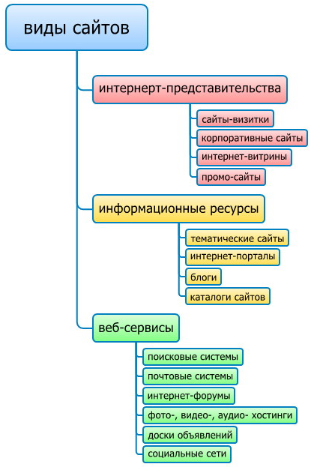
Теперь более подробно рассмотрим каждый вид сайта.
- Сайт визитка — самый простой вид сайта. Сайт такого типа можно сделать даже на простом HTML, без использования системы управления сайтом. Обычно сайт-визитка содержит от 1 до 5 страниц. Сайты этого вида, как правило, включают в себя только общую информацию о владельце сайта и его контактные данные.
Простота разработки такого вида сайта делает стоимость его создания сравнительно дешевой, что является очевидным преимуществом для заказчика.
- Корпоративные сайты — это полнофункциональные представительства компаний в интернете. Этот тип сайта лучше всего подходит для серьёзных средних и крупных фирм. Корпоративные сайты содержат полную информацию о компании и её деятельности. Такой тип сайта иногда называют виртуальным офисом, так как посещение такого сайта сравнимо с общением с менеджером по работе с клиентами.
Корпоративные сайты нужны, в первую очередь, для формирования имиджа компании и предоставления посетителям и клиентам наиболее полной информации.
- Интернет-витрина или интернет-каталог товаров — это вид сайтов, основная задача которых — продавать. На таких сайтах размещается информация о товарах и контакты, обычно телефоны, по которым следует звонить, желающим приобрести предлагаемый товар. На таких сайтах размещаются технические характеристики товаров, отзывы, рекомендации экспертов и т.д.
- Интернет-магазины. Этот вид сайтов аналогичен интернет-витринам, но имеет дополнительный функционал: возможность заказать предлагаемый товар прямо через сайт.
- Промо-сайты предназначены для раскрутки и продвижения какого-либо товара или бренда.
- Тематические сайты. Данный тип интернет сайтов характеризуется тем, что содержит информацию по какой-либо конкретной тематике. Сюда же можно отнести интернет-энциклопедии.
- Интернет-порталы — это тип сайтов, содержащих большое количество разнообразной информации. Как правило, порталы схожи по структуре с тематическими сайтами, но имеют более развитый функционал и большее количество сервисов и разделов. Также на порталах часто бывают разделы для общения пользователей: чаты, блоги и форумы.
- Блог — это тип сайтов, на которых владелец или редактор блога пишет посты со своими новостями, идеями или другой постоянно поступающей информацией. Отличительной особенностью блогов является актуальность публикуемой информации.
- Каталоги сайтов - это вид сайтов, основным содержимым которых являются структурированные ссылки на другие сайты, а также их краткие описания.
- Поисковые системы - вид сайтов, предназначенных для поиска страниц в интернете по определённым запросам.
- Почтовые сервисы - этот тип сайтов предоставляет интерфейс для работы с электронной почтой.
- Интернет-форумы. На сайтах этого вида пользователи могут создавать темы, а также комментировать их. Как правило, форумы ограничены одной специфической тематикой, хотя встречаются и форумы «обо всём».
- Сайты-хостинги. На сайтах этого типа реализована функция хранения каких-либо файлов. Также часто встречаются сайты-хостинги с возможностью просмотра загруженных файлов прямо через браузер.
- Доски объявлений. На таких сайтах пользователи могут размещать или искать информацию в виде каких-либо объявлений, например — о покупке-продаже.
- Социальные сети. Тип сайтов, созданных для общения пользователей между собой. Как правило, на таких сайтах есть рейтинги, страницы пользователей, группы и множество других сервисов.
Таким образом, при планировании и разработке сайта в первую очередь необходимо определиться с типом сайта в зависимости от поставленных целей. И только после этого можно переходить к разработке структуры и содержания сайта.
Структурные элементы web-сайта
Любая web-страница содержит определенный набор стандартных элементов, являющихся обязательными компонентами каждого ресурса Интернета. Безусловно, ассортимент и количество подобных объектов могут варьироваться в зависимости от тематической направленности сайта, объема опубликованных на нем материалов, а также от целей и задач, которые ставит перед собой создатель данного ресурса. Компоновка таких элементов, проектирование их взаимного расположения и составляет одну из главных задач web-мастера.
Основные элементы страницы. Зачастую основными элементами страницы являются:
- содержащий блок (wrapper, container)
- логотип
- навигация
- контент
- футер (нижний колонтитул)
- свободное пространство (по сути свободное пространство — это не элемент дизайна, но понятие, помня о котором при составлении макета страницы, проект не будет выглядеть как нагромождение блоков).
Содержащий блок (контейнер). Роль контейнера на странице может выполнять непосредственно элемент body или же div. Ширина содержащего блока может быть резиновой (fluid), а может быть фиксированной (fixed).
Изначально разработчику сайта ширина окна браузера пользователя неизвестна, поскольку она может меняться в самых широких пределах. Ширина зависит от разрешения монитора, длины его диагонали, размера окна и еще некоторых варьируемых данных. Иными словами предугадать ее заранее простыми средствами не представляется возможным. С учетом этой особенности утвердилось два способа верстки: фиксированный и «резиновый».
При работе с фиксированным макетом устанавливаем общую ширину макета жестко заданной и равной определенной величине. Если взять некоторую обобщенную статистику посетителей сайтов и посмотреть, какое разрешение монитора они преимущественно используют, то узнаем, что это 800 х 600 и 1024 х 768 пикселов. Получается, что ширина монитора пользователей в основном 800 и 1024 пиксела. Возьмем за ориентир 800 пикселов, тогда общая ширина макета за вычетом вертикальной полосы прокрутки и рамки браузера окажется 770–790 пикселов. На этот размер ориентируемся и устанавливаем ширину макета, например 770 пикселов.
Резиновый» макет основывается на том, что в качестве одной из единиц измерения выступают проценты. Общая рабочая ширина окна браузера — 100%, и колонки макета в сумме не должны ее превышать, поэтому для удобства, как правило, везде применяют процентную запись. При изменении размеров окна происходит переформатирование данных страницы, чтобы они вписались в новую ширину.
Этот вид верстки набирает все большую популярность и практически все известные сайты выбрали именно его в силу того, что эффективно задействуется вся площадь веб-страницы.
Логотип - текстовая или графическая составляющая проекта и выделяющая его среди других. Логотип чаще всего располагается в верхнем левом углу страницы или же посередине (в зависимости от идеи, макета).
Навигация. Основная навигационная панель содержит ссылки на основные разделы сайта. Навигационная панель часто располагается в верхней части страницы (в независимости от того вертикально или горизонтально располагаются элементы навигации).
Контент – это основная составляющая веб-страницы. Он занимает главенствующую роль в дизайне страницы, поэтому занимает большее пространство, подкреплён, помимо текста, графикой.
Нижний колонтитул (footer). Данный элемент располагается внизу страницы и обычно содержит информацию о правообладателе, контактные и юридические данные, ссылки на основные разделы сайта (зачастую дублирует основную навигацию), ссылки на социальные сети, форму обратной связи и пр.
Среди всего многообразия составления макета веб-страницы можно выделить четыре наиболее распространённых:
- Навигация в левом столбце
- 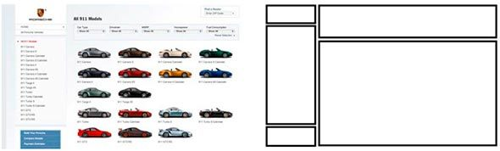
- Навигация в правом столбце
- 
- Навигация в трёх столбцах
- 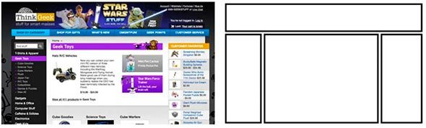
Горизонтальная навигация. На данном этапе сайты с таким типом навигации составляют большинство. Удобство такого подхода легко объяснить тем, что в данном случае у нас остаётся больше пространства для контента, составляющего наш сайт.
Нельзя не упомянуть о некоторых наметившихся трендах последнего времени в качестве компоновки и дизайна страниц.
Во-первых, стоит упомянуть о так называемых лэндинговых страницах, которые подразумевают под собой длинную страницу, разделённую на соответствующие секции и знакомящие пользователя с основным контентом сайта. Часто лэндинг является единственной страницей, на которой сразу удаётся показать всю необходимую информацию, не заставляя пользователя переходить по страницам. Лэндингам обычно сопутствует хороший дизайн, выверенная и продуманная подача информации, элементы call-to-action, интерактивность (счётчики, анимация и пр.).
Стоит так же сказать о внешнем виде страниц и вспомнить такие понятия как скевоморфизм и плоский дизайн.
Скевоморфизм уже продолжительное время уступает свои позиции плоскому дизайну. Данное понятие означает наделение интерактивных элементов качествами реальных. Например, оформление страницы с книгами в виде книжной полки, оформление кнопки на подобии настоящей с соответствующей имитацией нажатия, использование реальных текстур и пр. Данный принцип активно использовался при создании страниц буквально несколько лет назад, но затем тенденции сменились и на первый план вышел плоский дизайн (Flat, Material).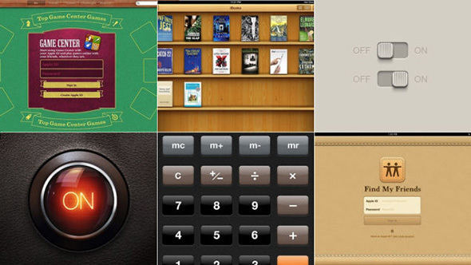
Плоский дизайн
Плоский дизайн использует минимум текстур и оформление, создание дизайна базируется на понятиях контраста, соотношения цветов и размеров.

Немаловажную роль на тренды в веб-дизайне оказало развитие мобильных операционных систем. Чаще всего двигателем прогресса становятся решения от компании Apple, которая в своих дизайн-решениях iOS сначала использовала имитацию реальных объектов, а затем всё упростила до плоского дизайна (Flat UI). Сейчас в вебе главенствует Flat дизайн и Material дизайн, который активно развивает Google.
Под структурой проекта понимается хранение файлов проекта в его директории. Часто приходится видеть, когда все файлы сосредоточены вместе, названия файлам даны «капсом», цифрами или русскими буквами и пр. Во-первых, это банальное неуважение к тому, кто будет работать с проектом далее, во-вторых, чем больше будет проект, тем больше будет становиться файлов и, в конце концов, можно просто запутаться, что к чему относится и что нужно, а что нет.
Лучше всего отдельные категории файлов помещать в свои папки: картинки в папку images или img, css в папку css, javascript в папку js. В корне будет лежать только index.html и страницы сайта, либо только index.html, а страницы в отдельной папке pages.
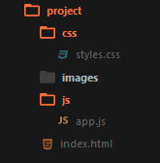
Так же стоит сказать и об именовании файлов проекта. Чаще всего применяются следующие имена: главная страница – это index.html, стили проекта styles.css, скрипты scripts.js или app.js, минимизированные версии файлов имеют префикс .min, картинки носят не пространные названия на русском языке или набора цифр, а отражают то, что на них изображено, например, button.png, download-icon.png, logo.png и т.д.
Итак, мы разобрали все основные компоненты web-страницы и их возможное расположение относительно друг друга. Безусловно, все, что было сказано в данном разделе, является не панацеей, а руководством к действию. Мы попытались изложить лишь общие принципы, которые применяются при компоновке структуры сайта, окончательное же решение всегда остается за web-мастером.
Этапы разработки web-сайта
Условно процесс создания сайта (web-проекта) можно разделить на 3 этапа:
- Планирование
- Дизайн
- Разработка
Планирование
Данный этап можно разделить на несколько подэтапов:
- Создание идеи
На данном этапе необходимо определиться с тематикой проекта (сайта, сервиса). Далее, в соответствии с выбранной темой, необходимо собрать соответствующие материалы: текстовые, графические.
- Разработка структуры проекта
Когда мы тема проекта определена, подобран необходимый материал, следующим этапом будет разработка структуры проекта. Структура проекта подразумевает под собой разделы сайта, в соответствии с которыми будет формироваться навигационное меню и строиться дизайн проекта. На данном этапе можно классифицировать материал по темам и разделам.
- Проработка макета проекта.
Далее составляется макет проекта (схематично). Для отрисовки наброска можно использовать бумагу и ручку, Photoshop, любой другой редактор графики (раньше часто использовали Adobe Fireworks). Важно отметить, что данный этап – это не отрисовка готового дизайн-макета, а всего лишь схематичный набросок, выполненный для понимания того, как на сайте будут располагаться основные информационные блоки, графика и прочие элементы дизайна.
Дизайн
После создания макета проекта можно переходить непосредственно к созданию дизайн-макета. На данном этапе начать стоит с определения цветовой гаммы проекта. Один из способов определения основного цвета в проекте – это составление mood board. Для этого необходимо выписать себе все синонимы, связанные с темой проекта, а затем каждый синоним набрать в поиске по картинкам Google или Yandex. На основе найденных изображений выписать себе цвета, которые чаще всего встречаются на них (каких цветов больше). Найденные цвета будут составлять визуальное восприятие нашего проекта и вызывать у пользователя соответствующие чувства.
Для работы с выбранным цветом и составлением палитры цветов нашего сайта можно использовать следующие инструменты:
- Color Scheme Designer 3 (http://colorschemedesigner.com/csd-3.5/). Помимо выбора цветовой схемы данный сервис позволяет посмотреть пример того, как выбранные цвета будут смотреться на сайте
- Adobe Color CC (https://color.adobe.com/ru/). Данный ресурс, в отличие от Color Scheme Designer 3, позволяет создавать палитры ещё и на основе загруженных изображений (которые, например, могли появиться у нас на этапе составления mood board). Так же данный сервис обладает большим архивом палитр других пользователей.
- COLORlovers (http://www.colourlovers.com/). Обширное сообщество, где можно подобрать различные палитры.
Важно отметить, что при подборе цветов для палитры всегда стоит выбирать как минимум 2 контрастирующих цвета. Достижение нужного контраста между цветами – необходимое условие для того, чтобы получился хороший интерактивный дизайн.
При работе над дизайном главной и внутренних страниц стоит помнить о некоторых основных принципах.
Элементы Call to Action. Понятие призыва к действию относится к интерактивным элементам сайта: кнопки, баннеры и пр. Данные элементы оформляются таким образом, что пользователю должно хотеться непременно на них нажать. Например, это может быть кнопка с призывом к действию (Нажми, Купи, Сэкономь), яркий баннер с заманчивым предложением, яркой картинкой и пр.
Таким образом, становится понятен принцип построения дизайна, опирающегося на данное понятие: например, яркая картинка, баннер должны привлечь внимание пользователя, сопутствующий посыл в тексте должен вызвать в нём интерес и желание, а завершающим аккордом должна стать, например, кнопка с призывом к действию.
Но и данный принцип не работает сам по себе без некоторых других: схема просмотра страницы (наиболее, естественный путь движения глаз по странице), визуальные направляющие.
Довольно часто встречается Z-схема просмотра страницы. В соответствии с этим элементы страницы обычно располагают следующим образом: логотип слева вверху, меню справа вверху, информационные блоки, картинки слева внизу, кнопка с призывом к действию справа внизу.
Разработка
Итак, процесс дизайна макета страницы плавно перетекает в процесс «оживления» сделанного на предыдущих этапах.
Прежде всего стоит отметить, что вёрстка страницы делается поэтапно: сначала пишется HTML-структура (HTML-код), затем добавляются стили, а после, если необходимо, пишутся скрипты (JS), добавляются необходимые плагины и библиотеки.
Учитывая вышесказанное, мы можем условно разделить работу над проектом на следующие этапы:
- Написание HTML
- Написание CSS
- Написание JS
Сейчас при написании HTML кода уже смело можно использовать тэги и элементы разметки, которые появились вместе с стандартом HTML5, если необходимо поддерживать старые браузеры, то можно использовать, например, плагин html5shiv (https://github.com/afarkas/html5shiv), который обеспечивает поддержку новых стандартов в старых браузерах или библиотеку Modernizr (https://modernizr.com/) (html5shiv входит в сборку Modernizr), которая определяет возможности браузера, с помощью которого просматривается сайт.
На этапе написания HTML мы, как бы, создаём скелет страницы, её абстрактную модель при помощи тэгов (языка разметки HTML). Стоит отметить, что структуру может быть проще написать, если у нас есть прототип, составленный на первом этапе или же, если мы сами, глядя на дизайн-макет, на бумаге схематично разрисовали себе все блоки страницы.
При написании разметки мы так же сразу можем прописывать элементам классы и идентификаторы.
В проекте во всём должен быть порядок: от структуры проекта до имен классов, разметки и написания кода. Если при разметке важно следить за типом информации и размещением её в соответствующих блоках (заголовок, список, ссылка, строчный элемент, параграф и пр.), то при именовании классов и идентификаторов важно соблюдать здравый смысл. Классы должны давать абстрактное понятие о блоке, к которому они относятся, чтобы код было легче читать, а затем и писать стили. В принципе здесь не должно быть ничего сложного, если мы размечаем меню, то логично содержащему блоку дать класс .nav или .navigation, если это блок с текстом, то можно дать ему класс .block-text и т.д.
Написание CSS
Правила именования классов подводят нас к следующему этапу. Когда написана html структура проекта, определены классы можно переходить к написанию CSS стилей и нарезке макета.
Стоит упомянуть о 2-х CSS файлах-дополнениях: normalize.css и reset.css.
Изначально в проектах повсеместно использовался reset.css, написанный Эриком Мейером. Цель данного свода правил – сбросить стили браузера, которые он по умолчанию использует для отображения элементов разметки. Таким образом, при использовании reset.css нам не нужно переписывать стили браузера, по сути мы работаем с «чистым листом» и можем сосредоточиться на написании собственных стилей с нуля.
Normalize.css наоборот, не сбрасывает все стили «в ноль», а нормализует их, приводит отображение стилей проекта к более-менее однообразию во всех современных браузерах.
У обоих сводов правил есть свои плюсы и минусы, на данный момент популярен normalize.css. Популярность данного свода правил обусловлена ещё и тем, что вам не приходится при разработке заново прописывать основные свойства для базовых элементов страниц, а лишь модифицировать их по необходимости.
Так же стоит упомянуть о, так называемом, «быстром сбросе», когда мы абсолютно для всех элементов страницы с помощью селектора * прописываем свойства {margin: 0; padding: 0}. Таким образом, мы сбрасываем все внутренние и внешние отступы для всех элементов страницы. Так же стоит отметить, что все размеры и отступы берутся непосредственно из дизайн-макета. Для получения данных значений нам необходимо использовать инструмент «линейка» и направляющие (речь про инcтрументарий Adobe Photoshop), а затем переносить полученные значения в код. Если мы работаем с фиксированным макетом, то значения переносятся в пикселях как есть, если же у нас «резиновый», то значения нужно переводить в проценты. Основная формула – это ширина элемента, делённая на ширину контекста (ширина содержащего блока). Например, если блок, содержащий текст и картинку имеет на макете ширину 400px, а блок с текстом в нём должен иметь ширину 340px, то в процентном выражении это будет (340 / 400) * 100%, то есть 85% будет занимать блок с текстом.
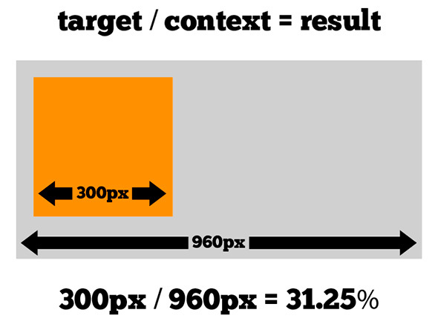 Возвращаясь к Mobile First, стоит сказать, что при работе в данной концепции написание стилей стоит начинать с мобильной версии, а затем с помощью медиа запросов добавлять правила, которые будут работать на других разрешениях. Зачастую, при расширении правил от мобильной версии к десктопной, приходится писать гораздо меньше кода, чем при работе наоборот: от десктопной версии к мобильной.
Написание JS
Итак, заключительным этапом является написание JS скриптов. Важно отметить, что не рекомендуется использовать JavaScript для стилизации, то есть не стоит для того или иного объекта DOM (элемента страницы) добавлять портянку CSS свойств с помощью JavaScript, чтобы выделить его состояние и пр. Рекомендуется использовать классы, то есть заранее в CSS определить классы-состояния (активный, не активный, скрытый, использованный и пр.) и при манипуляции элементами просто добавлять или убирать соответствующие классы.
Не рекомендуется решать задачи, которые явно относятся к уровню CSS с помощью JavaScript, пытаясь как-то выровнять объект или добавить ему стили при наведении и пр.
Возвращаясь к теме Mobile First, нельзя не упомянуть о 2-х концепциях, которые коррелируют с данной техникой. Progressive Enhacement и Graceful Degradation, что переводится как прогрессивное улучшение и последовательное ухудшение. Данные принципы описывают 2 разных подхода к разработке: в первом случае мы разрабатываем наш сайт, пишем скрипты с учётом старых браузеров и систем или же определяем поведение при невозможности запуска скриптов, а затем постепенно улучшаем скрипт, вводя современные функции и методы, таким образом, мы получаем сайт, который будет одинаково хорошо работать в старых и новых браузерах и средах (то же касается и css).
При Graceful Degradation подход противоположный – мы разрабатываем для современных браузеров и, лишь, потом начинаем вносить доработки и изменения с учётом старых версий.
После написания html, css и js для нашей страницы необходимо проверить всё ли сделано верно. Для этого можно использовать online средства:
- Для проверки html: https://validator.w3.org/
- Для проверки CSS: http://jigsaw.w3.org/css-validator/
- Для проверки JS: http://www.jslint.com/
Благодаря данным сервисам можно проверить не забыли ли вы где-то закрыть тэг, верно ли используете параметры и атрибуты, всё ли в порядке с вашими стилями и правилами в них, а так же проверить ваш код на правильность написания функций, методов и пр.
Исходя из всего вышесказанного, мы можем сделать вывод о том, что разработка веб сайта достаточно сложный процесс, представляющий собой строго определенную последовательность действий.

ЛАБОРАТОРНАЯ РАБОТА № 24
«Создание сайта-визитки средствами онлайн-редактора»

Проектная часть
Обзор технологий создания сайтов
Существует несколько основных способов создания сайтов. Рассмотрим их по порядку.
1. Создание сайта на " чистом " HTML. HTML является первым языком web-программирования. Именно на его основе построены многие команды на php, javascript и т.д. Таким образом, можно сказать, что он вечен. Если поисковые системы по ряду признаков могут закрыть доступ к какому-либо движку, то HTML неприкосновенен в этом плане.
При написании сайта на чистом HTML на странице нет ничего лишнего, она быстро загружается, хорошо доступна для поисковых роботов, легче оптимизируется. Однако такой сайт не будет динамическим, внесение любых изменений потребует обновлений файлов на сервере. Такая технология подойдет для создания сайтов-визиток и лендингов.
2. Создание сайта на какой-либо CMS. CMS - система управления контентом, иными словами - "движок ". Минусы: придётся изучать структуру и особенности конкретно выбранной CMS, некоторые CMS не бесплатны и требуют активации лицензии на каждый домен, что может быть весьма накладно. Плюсы: даже начинающий вебмастер может создать динамический сайт без знаний языков программирования; в интернете для популярных CMS можно скачать бесплатные качественные шаблоны. Некоторые опытные вебмастера создают собственные системы управления контентом, удовлетворяющие конкретным условиям и задачам, поставленным разработчиком.
На сегодняшний день CMS WordPress — одна из наиболее популярных систем для создания и ведения блогов. Возможность публикации с помощью сторонних программ и сервисов; моментальная публикация; простота установки и настройки; поддержка веб-стандартов (XHTML, CSS).
WordPress позволяет создавать сайты различного типа и функционала - информационные, сайты-портфолио, новостные сайты и т. п. Таким образом, если необходимо быстро создать свой блог, либо, что практически то же самое, вполне функциональный сайт информационного типа, на который периодически будут добавляться новые статьи и пользователям возможно будет их комментировать, то WordPress - вполне качественный и стоящий выбор.
WordPress хорошо русифицирован, для него написано множество дополнительных модулей, плагинов и сделано множество самых разнообразных шаблонов. Минусы WordPress типичны для популярных CMS - не слишком быстрая работа сайта, возможность сбоев при высокой посещаемости и периодическое обнаружение тех или иных дыр в скрипте.
Joomla ещё одна популярная CMS, на ней также весьма часто делают сайты. Несколько сложнее в освоении, чем WordPress, но имеет и большую сферу применения. Для Joomla разработано огромное число модулей, включая форумы, чаты, блоги, интернет-магазины и т. д., поэтому на ней можно смело пытаться делать сложный многофункциональный сайт.
«1C-Битрикс: Управление сайтом» — профессиональная система для создания и управления интернет-проектами: корпоративными сайтами; интернет-магазинами; информационными порталами; интернет-сообществами; социальными сетями и другими сайтами. Особенностью современных версий Битрикса является мощный визуальный HTML-редактор, позволяющий размещать на странице как обычную HTML информацию, PHP код, так и различные динамические компоненты, работу которых обеспечивает CMS.
3. Самые качественные ресурсы создаются, написанием собственного уникального кода и шаблона. Код пишется на одном из языков программирования и оптимизирован под конкретные задачи, что снижает нагрузку на сервер, а это очень важно для серьезных высокопосещаемых ресурсов. Часто применяются базы данных. Шаблон создается отдельно дизайнером или группой дизайнеров и интегрируется с кодом. Индивидуальный код обеспечивает высокую безопасность, так как никто, кроме разработчиков его не знает - сервер передает посетителю только чистый HTML - код.
4. Использование различных конструкторов. Это самый простой способ создания сайтов. В настоящее время существует огромный выбор платформ для создания сайтов с разнообразным функционалом. К недостаткам следует отнести: доменное имя не выше третьего уровня; схожий с другими сайтами дизайн.
– – это уникальная международная облачная платформа, которая позволяет создавать сайты любого уровня сложности в режиме онлайн.
Его главное преимущество заключается в том, что большинство услуг, действительно, бесплатные, а дизайн сайтов – привлекательный, современный и яркий. Доступны функции интернет-магазина, добавление картинок HTML-кода, музыки, текстовый редактор и многое другое. Изюминка проекта состоит в уникальном компоновании контента в режиме «Drag and Drop». То есть, пользователю необходимо лишь собрать «пазл» из необходимых компонентов в окне конструктора. Можно перетаскивать компьютерной мышкой любые составляющие, ограничений практически нет.
Относительно молодой конструктор сайтов SETUP в последнее время только набирает популярность.
Дизайн сайта неумолимо напоминает нам WIX, как, впрочем, и функционал, что можно скорее отнести к преимуществам. Что касаемо функционала, то сервис способен удивить многих, так как предлагает на выбор огромное количество привлекательных шаблонов для будущих сайтов, причем, они для комфорта разбиты на тематические категории, например, бизнес, образование и так далее. Плюс ко всему, вы всегда можете заказать индивидуальную разработку, если вам не понравилось то, что предложено по умолчанию. Немаловажная деталь – всегда можно «прикрутить» к своему сайту доменное имя, причем сам сервис предлагает получить его (зона .ru) на 100% бесплатно. Как это возможно? Для этого, пользователю придется, как минимум, создать 5 страниц сайта и заполнить их качественным и уникальным контентом.
Еще один известный и очень востребованный конструктор это, безусловно, UCOZ. Он славится своей общедоступностью и высоким качеством создаваемых сайтов. С недавнего времени он стал ещё больше, благодаря приобретению narod.ru. Система имеет довольно простую панель управления. С ее помощью можно будет легко добавлять, удалять и редактировать любой информационный контент. Есть настройки доступа для пользователей и можно будет создать любой дизайн страницы интернет-ресурса. Сервис характеризуется огромным количеством модулей. С их помощью можно будет осуществить автоматическую оптимизацию. На основе системы можно создать как довольно простой сайт, скажем, «визитку», так и интернет-портал, который имеет сложную структуру и обладает большей функциональностью.
Таким образом, в настоящее время практически любой пользователь может создать свой сайт, исходя предназначения интернет-ресурса и собственных навыков.

Разработка структуры сайта
Есть несколько простых правил, позволяющих интерфейсу сайта быть понятым посетителю.
1. На сайте не должно быть бесполезной информации, шрифт должен легко читаться. Графические элементы должны быть были чёткими, выразительными и быстро загружаться. На сайте компании недопустимо использовать анимацию и звук, которые долго загружаются и отвлекают внимание покупателя.
Человеческий глаз просматривает страницы сайта сверху вниз. Наибольшее внимание сосредотачивается на верхней левой части страницы. Поэтому в верхней части страницы сайта, как правило, размещается наиболее важная информация: название фирмы, логотип, само название сайта и т.д.
Чем проще выполнена верхняя часть страницы, тем легче запомнить название сайта и саму фирму.
2.Посетитель сайта должен без труда находить интересующую его информацию и иметь возможность получить исчерпывающую информацию (описание в виде текста плюс несколько фотографий). На витрине желательно разместить данные о деятельности фирмы (чем занимается компания, какие регионы обслуживает, адрес, контактную информацию и т.д.).
- Аккуратная работа с цветом. Правильно примененный цвет может, например, передавать тонкие различия между однородными элементами. Неправильно примененный цвет может мешать работать с программой.
Руководствуясь данными принципами разработки интерфейса, было решено сделать ставку на простоту и информативность, чтобы пользователь, попадая на сайт, мог получать четкую информацию о товаре, предстоящих релизах.
В данном проекте мы разработали сайт-визитку для рекламного агентства. В ходе работы был разработан логотип компании «All Incluzive». Цветовое решение выбрано ярких оттенков для привлечения большего внимания к данному ресурсу и созданию позитивного настроя.
Следуя общим принципам разработки дизайна сайтов, логотип компании мы разместили в верхней части. Ниже мы поместили меню сайта, в котором возможен переход по страницам сайта. Следующим блоком будет новостная лента и основной контент. В нижней части продублируем контакты.
Разработав макет сайта можно переходить к технической части – написанию сайта на языке разметки HTML.

Верстка интерактивного веб-сайта
Запускаем программу.
Для начала потребуется прописать структуру HTML документа, которая имеет следующий вид:
<html></html> — теги, определяющие начало и конец документа;
<head></head> — теги, ответственные за заголовок данной страницы;
<title></title> — теги, прописывающие название сайта;
<body></body> — в этом теге прописывается код сайта.
Пример структуры документа сайта на html
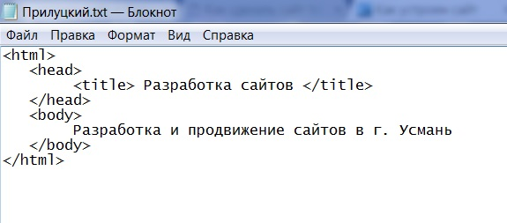
В первой строчке документа прописана версия языка html.
Пропишем данный код в Блокноте и сохраним в формате .html.
Затем откроем в любом браузере и если все верно — откроется страница с названием «Разработка сайтов» и заголовком в верхней части «Разработка и продвижение сайтов в г. Усмань».
Следующим шагом добавим нашей веб-странице цвета. Для этого добавим в наш код, в тег <body> следующие атрибуты - bgcolor="blue" text="yellow". Здесь bgcolor - атрибут, отвечающий за цвет фона страницы, а blue - его значение (в нашем случае - голубой, но можете сделать и красный - red, и зеленый - green, и любой другой). Атрибут text задает цвет текста документа, его значение yellow - желтый.
В HTML существуют два способа задания цвета: по имени (им воспользовались мы) и указанием шестнадцатеричного кода цвета.
С именными цветами (их 156) все просто, смотрим в соответствующую таблицу html цветов, выбираем понравившийся и пишем его имя в значение атрибута (например, bgcolor="blue").
Но гораздо больший выбор предоставляет второй способ. Здесь мы можем выбирать из миллиона цветов, указав его шестнадцатеричный код. Этот код представляет собой 6 цифр и начинается с символа "#". Не будем вдаваться в подробности как формируется код цвета, укажем лишь на то, что получить его можно, например, в программе Photoshop.
Итак, поменяем цвет в атрибуте bgcolor на нежно-голубой, а цвет текста - на менее яркий.

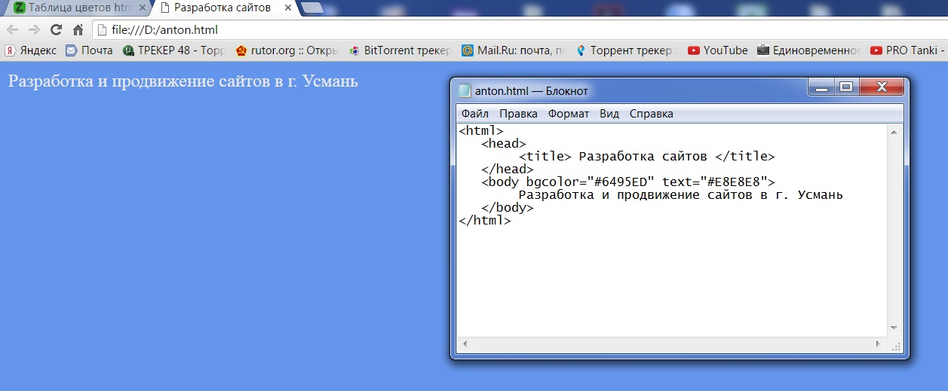
Обратим внимание, что атрибуты, указанные в теге <body> распространяют свое действие на весь документ, т.е. весь введенный текст будет теперь такого цвета, что не очень удобно. Поэтому лучше убрать атрибут text из тега <body>, тогда цвет текста будет установлен по умолчанию, т.е. черный. А задавать цвет различных частей текста лучше в самом тексте.
Разберем код подробнее:
Теги <h1> </h1>, <h2> </h2> и т.д. называются заголовками. HTML поддерживает 6 уровней заголовков от h1 до h6. h1 - самый главный и крупный, далее по убыванию значения и шрифта до h6 - самого маленького и по значению, и по размеру шрифта.
Теги <font> </font> управляют шрифтом. Для этого используются атрибуты:
- color - задает цвет текста,
- size - задает размер шрифта (по умолчанию равен 3),
- face - задает гарнитуру шрифта. В принципе, вы можете указывать здесь любой понравившийся вам шрифт, но учтите, что на компьютере пользователя такого шрифта может и не оказаться. Поэтому рекомендуется использовать стандартные: Times New Roman, Arial, Verdana и Tahoma.
Теги <b> </b> делают текст жирным.
Теги <i> </i> отображают текст курсивом.
Тег <br> начинает текст с новой строки. Обратите внимание, этот тег одиночный, т.е. не имеет закрывающего тега.
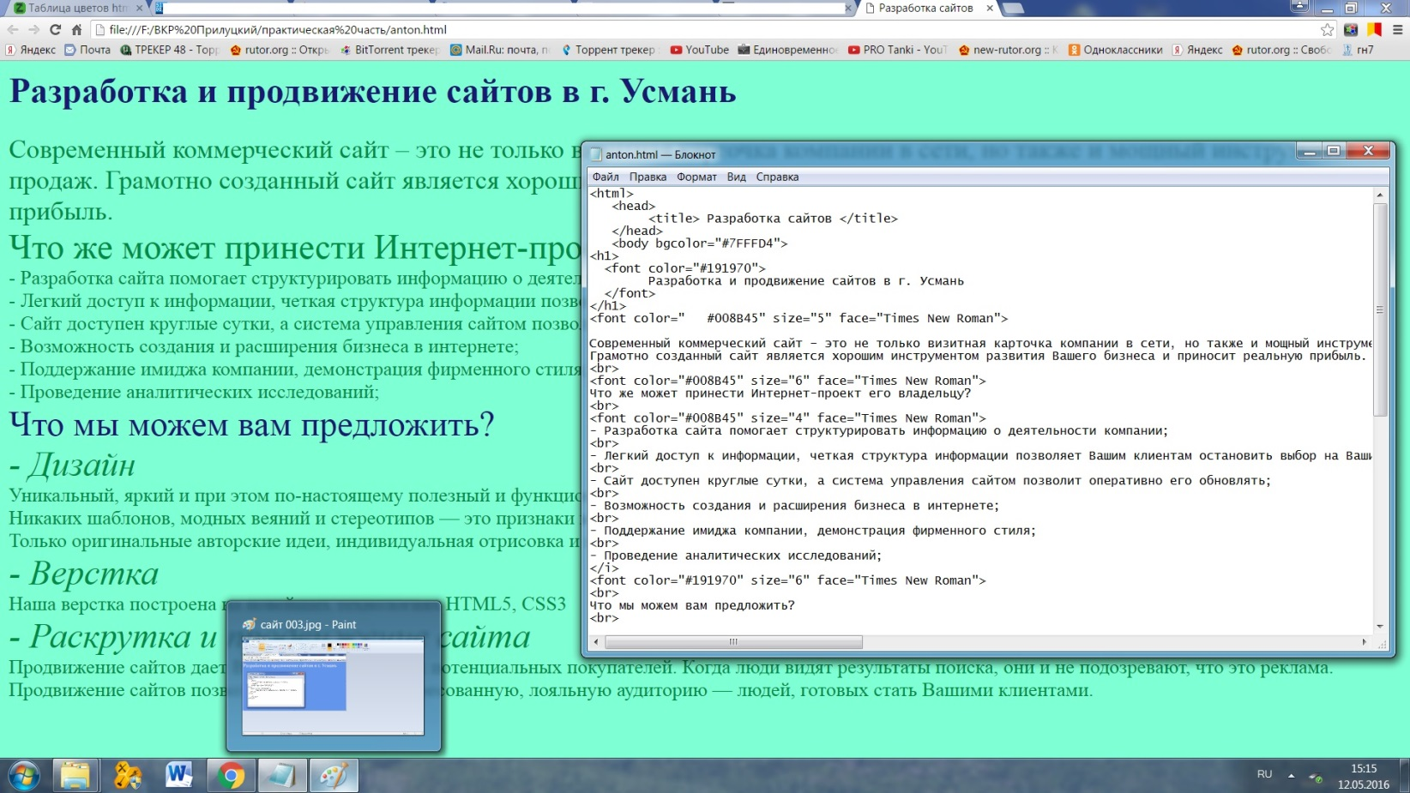
Использовать эти теги с их атрибутами можно в любом месте текста, выделяя, как предложения, так и отдельные слова, и даже буквы. Главное помнить два правила:
1. Если есть открывающий тег, то должен быть и закрывающий.
2. Соблюдайте порядок вложенности тегов. Тег, который открыт первым, должен быть закрыт последним. Например,

<font><u><i>Так неправильно!</font></u></i>

<font><u><i>Так правильно</i></u></font>
Наш сайт сейчас состоит из одной html-страницы, теперь добавим к ней картинки, а затем - еще несколько страниц.
На любом диске компьютера заведем папку и назовем ее, например site.
В этой папке создим папку под названием images (здесь мы будем хранить картинки) и страницу index.html.

У нас получилась следующая структура:

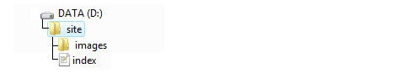
С помощью HTML можно осуществить верстку сайта двумя способами - табличным и блочным. В основе первого лежит таблица (теги <table> </table>), в основе второго - блоки (теги <div> </div>). Мы остановимся на табличном способе. Как известно, таблица состоит из строк и столбцов, образуя ячейки. Наша страничка состоит из 5 строк и 2 столбцов. Каждый элемент нашей страницы будет располагаться в своей ячейке таблицы.
Теги <table> </table> означают начало и конец таблицы, а теги <tr> </tr> - строки в ней. У нас 5 строк, а потому и 5 пары тегов строк.
Далее у нас 2 столбца, за обозначение столбцов отвечают теги <td> </td> , но два их только в четвертой строке (где блок новостей и контент), в эту строку мы и поместим две пары тегов столбцов. А в остальных строках столбец один, как бы включающий в себя два. На такой случай у тега <td> есть атрибут colspan, объединяющий столько столбцов, сколько необходимо. В нашем случае их 2, так и напишем colspan="2".
Теперь наша страница должна выглядеть так.
<html>

<head>

<title> Разработка сайтов </title>

</head>

<body>

<table>

<tr><td colspan="2"> Здесь будет шапка сайта</td></tr>

<tr><td colspan="2"> Здесь будет меню сайта</td></tr>

<tr><td colspan="2"> Здесь будет шапка блока новостей</td></tr>

<tr><td>Здесь - блок новостей </td>
<td>Здесь - контент</td>
</tr>

<tr><td colspan="2">Здесь - низ сайта</td></tr>

</table>

</body>

</html>

Если сейчас посмотреть на эту страничку в браузере, то увидим, что она очень маленькая. Это связано с тем, что у таблицы нет размера, она меняется в зависимости от содержимого, что не очень удобно. Для этого зададим размеры. За это отвечают два атрибута: width - за ширину, height - за высоту.
Наша картинка шапки имеет размеры 1000 Х 170, их мы и зададим для соответствующей ячейки. Строка меню должна иметь такую же ширину, а высоту - как у соответствующей картинки, т.е. 38. Ширина шапки блока новостей равна также 1000, а высота - 38 (как у соответствующей картинки). Ширина блока новостей и контента должны в сумме давать те же 1000 (отведем 420 на новости, а 580 - на контент), а высоту зададим 320 (просто для удобства). Строка низа сайта аналогична строке с меню, т.е. 1000 Х 380.
Теперь можно вставить вместо слов "Здесь будет шапка" саму картинку шапки и сделать так для всех остальных ячеек, но есть один нюанс. В остальных блоках мы собираемся что-то писать поверх картинок, т.е. наши картинки должны быть в них фоном. Для этого у столбцов существует атрибут background, в качестве значения которого мы и укажем соответствующие картинки.
Наши картинки лежит в папке images. Поэтому путь к ним будет выглядеть так: background="images/имя картинки". Если у вас другая структура хранения страниц и картинок, то вам следует указать ваш путь к картинке.
Наконец, у блока новостей и контента нет фоновых картинок, поэтому в них используем уже знакомый тег bgcolor, где укажем номер цвета.
В результате проделанной работы у нас получился вот такой код для главной страницы:
﻿<html>
<head>
<title> Разработка сайтов </title>
</head>
<body>
<table>
<tr>
<td colspan="2" width="1000" height="170" background="images/new.jpg">
</td>
</tr>
<tr bgcolor= "#76EE00">
<td colspan="2" width="1000" height="38"
background="images/menu.jpg">
<table border="0" cellpadding="5" cellspacing="0">
<tr><td>
<font size="6">
<font color="#363636" size="6"><a href="index.html">
главная </a> </font> ||
<font color="#363636" size="6"> <a href="portfolio.html">
портфолио </a></font> ||
<font color="#363636" size="6"> <a href="price.html">
прайс-лист </a></font> ||
<font color="#363636" size="6"><a href="kontact.html">
контакты </a>
</font>
</td></tr>
</table>
</td>
</tr>
<tr bgcolor="#FFB6C1"> <td colspan="2"width="780" height="33">
<font color="#363636" size="6">
Новости
</font>
</td> </tr>
<tr bgcolor= "#FFB6C1"> <td width="200" height="320">
<font color=" #0000CD" size="6" face="Times New Roman">
Успей сэкономить!
<br>
<font color=" #000000" size="4" face="Times New Roman">
Только в июне действует скидка на создание сайта 50%
<br>
<font color=" #0000CD" size="5" face="Times New Roman">
Разработка адаптивных сайтов
<br>
<font color=" #000000" size="4" face="Times New Roman">
В связи с заявлением компании Google, о повышении позиций для сайтов,
адаптированных под мобильные устройства в поисковой выдаче, мы приняли решение о дальнейшем создании для клиентов сайтов обязательно адаптированных под мобильные устройства.
Адаптация входит в стоимость работ по созданию сайта.
<br>
<font color=" #0000CD" size="5" face="Times New Roman">
Дизайн сообществ.
<br>
<font color=" #000000" size="4" face="Times New Roman">
Создание и оформление сообществ в трех социальных
сетях из четырех на выбор (Вконтакте, Facebook, Twitter, Одноклассники)
</td>
<td bgcolor= " #FFEC8B" width="580" height="320">
<font color="#000000" size="4" face="Times New Roman">
<i>
Современный коммерческий сайт – это не только визитная карточка компании в сети, но также и мощный инструмент продаж.
Грамотно созданный сайт является хорошим инструментом развития Вашего бизнеса и приносит реальную прибыль.
</i>
<font color="#0000CD" size="6" face="Times New Roman">
<br>
Что мы можем вам предложить?
<br>
<font color="#000000" size="6" face="Times New Roman">
<i>
- Дизайн
<br>
</i>
<font color="#000000" size="4" face="Times New Roman">
Уникальный, яркий и при этом по-настоящему полезный и функциональный дизайн.
<br>
Никаких шаблонов, модных веяний и стереотипов — это признаки костного мышления и неспособности создавать собственные произведения веб-искусства!
<br>
Только оригинальные авторские идеи, индивидуальная отрисовка и поразительный результат!
<br>
<font color="#000000" size="6" face="Times New Roman">
<i>
- Верстка
<br>
</i>
<font color="#000000" size="4" face="Times New Roman">
Наша верстка построена на новейших технологиях HTML5, CSS3
<br>
<font color="#000000" size="6" face="Times New Roman">
<i>
- Раскрутка и продвижение сайта
<br>
</i>
<font color="#000000" size="4" face="Times New Roman">
Продвижение сайтов дает Вашему бизнесу поток потенциальных покупателей.
Когда люди видят результаты поиска, они и не подозревают, что это реклама.
Продвижение сайтов позволяет привлечь заинтересованную, лояльную аудиторию — людей, готовых стать Вашими клиентами.
</font> </td> </tr>
<tr bgcolor= "#76EE00"> <td colspan="2"width="780" height="38">
<i>
All Incluzive
</i>
<br>
<i>
<font color="#000000" size="4" face="Times New Roman">
Липецкая обл., г. Усмань, ул. Ленина 62, офис 5
</i>
<br>
<i>
<font color="#000000" size="4" face="Times New Roman">
e-mail: kompserviseplus@mail.ru
</i>
<br>
<i>
<font color="#000000" size="4" face="Times New Roman">
Наши телефоны
+7 951 308 33 02, +7 920 501 01 67
</i>
</td> </tr>
<table>
</body>
</html>
Аналогично создаем страницы price.html, contact.html, portfolio.html.
Итак, у нас есть четыре html-страницы, которые нужно связать между собой. В HTML для этого используются теги <a> </a>. Все, что пользователь поместит внутрь этих тегов (текст или картинку) станет ссылкой. Это значит, что после нажатия на то, что вы указали в тегах <a> </a> произойдет переход на страницу, которая указана в атрибуте href.
Рассмотрим наш блок меню:
<tr>
<td colspan="2" width="1000" height="38"
background="images/menu.jpg">
<tr><td>
<font color="#FFFFFF" size="5">
главная ||портфолио || прайс-лист || контакты
</font>
</td></tr>
</table>
</td>
</tr>

Нам необходимо, чтобы при нажатии на слово "главная" открывалась страница index.html, при клике по "портфолио" - html-страница portfolio.html, а при клике по "контакты" - html-страница contact.html. Внесем соответствующие изменения в эту часть кода:
<tr><td>
<font size="6">
<font color="#363636" size="6"><a href="index.html">
главная </a> </font> ||
<font color="#363636" size="6"> <a href="portfolio.html">
портфолио </a></font> ||
<font color="#363636" size="6"> <a href="price.html">
прайс-лист </a></font> ||
<font color="#363636" size="6"><a href="kontact.html">
контакты </a>
</font>
</td></tr>

Здесь следует подробнее остановиться на способах задания адреса html-страницы в атрибуте href. Все наши страницы находятся в одной папке, т.е. имеют один уровень. Поэтому мы просто указали имя html-страницы.
Если же html-страница будет находиться в другой папке, то необходимо будет указать путь к ней от данной html-страницы. Например, если в нашей папке site лежат страницы index.html и price.html, а страницу kontact.html мы поместили бы в папку kon, то указывая путь со страницы index.html на страницу kontact.html, мы написали бы следующее: <a href="kon/kontact.html"> (все папки указываются через / ).
Если необходимо сделать ссылку на html-страницу, которая не лежит на вашем сайте, то придется указать ее абсолютный адрес, например,
<a href="http://www.mysite.ru/kon/kontact.html">
Обобщая все вышесказанное, мы можем сделать вывод о том, что для разработки сайта следует начинать с макета. Затем необходимо создать web-страницу в виде файла (электронного документа) определенного формата. Если быть более точным – это должен быть файл index с расширением html или htm. Далее, опираясь на базовые знания в области HTML, наполняем сайт информацией.

Продвижение сайта в поисковых системах

Для того чтобы, сайт был доступен в поисковых системах его необходимо разместить на хостинге, т.е. на сервере, который предоставляет услуги по размещению и хранению ваших файлов. Хостинги бывают платные и бесплатные.
Как правило, хостеры за некоторую ежемесячную плату (от 1$/мес) предоставляют часть своего дискового пространства (например, 500Mb), куда пользователь размещает свои файлы. Они поддерживают разные технологии и обеспечивают присутствие сайта в интернете 24 часа в сутки.
Существует много сервисов по бесплатному размещению сайтов. Делают они это за счет средств, получаемых от рекламодателей, разместивших рекламу на ваших страницах (отсюда и первый минус - прибыль от размещения рекламы вы не получите).
Залогом успеха продвижения абсолютно любого сайта является его правильная внутренняя оптимизация и качество материалов сайта. Если быть кратким, то сайт должен соответствовать следующим характеристикам:
- Качественный, уникальный, а главное полезный и интересный контент.
- Правильная поисковая оптимизация страниц сайта.
- Правильная структура сайта и понятная навигация.
- Правильная внутренняя перелинковка страниц.
- Валидный код, легкость и хороший дизайн.
Качественный, уникальный контент – содержимое сайта должно быть уникальным. Уникальные тексты очень ценятся поисковыми системами, поэтому залогом любого успешного продвижения является именно уникальность информации продвигаемого проекта. Исключений тут практически нет, разве что разнообразные интернет магазины, где информация часто дублируется. Перед публикацией статей, рекомендуется проверять материал на уникальность. Для этого лучше всего воспользоваться специальной программой ETXT-антиплагиат. С ее помощью можно очень быстро проверить уникальность текста и при необходимости исправить недочеты.
Правильная поисковая оптимизация страниц – все страницы сайта должны быть оптимизированы под определенные поисковые запросы. Здесь необходимо придерживаться следующих правил:
- Правильный Title – заголовок страницы должен быть привлекательным и содержать ключевые слова, по которым продвигается данная конкретная страница. Лучше использовать точные вхождения запросов (ключевой запрос без каких-либо изменений). В этом случае релевантность страницы сильно повышается.
- Использование заголовков (H1 – H6) – в тексте страниц необходимо использовать заголовки первого – шестого уровня с применением ключевых слов. Самый большой приоритет у заголовка первого уровня, поэтому его нужно оптимизировать в первую очередь. Можно использовать как прямые вхождения ключевых слов (продвижение сайта), так и морфологические (продвижения, продвижению и т.д.). При этом заголовок первого уровня должен встречаться на странице не более одного раза.
- Использование ключевых слов в тексте страниц – на странице в обязательном порядке должны присутствовать ключевые слова с разными типами вхождений: точными, прямыми, морфологическими и разнообразными разбавленными вхождениями. Рекомендую использовать каждый тип вхождений, чтобы текст был читабельным и хорошо оптимизированным.
- Выделение ключевых моментов тегами STRONG – позволяет акцентировать внимание на нужных моментах, а также повысить вес выделенных ключевых слов.
- Информативность страниц – продвигаемые страницы должны быть информативными. Обычно, в среднем рекомендуемый объем статьи составляет порядка 300 слов или более. При этом не стоит забывать про графику и другие элементы, которые дополняют информацию на странице.
Сайт должен иметь правильную структуру и понятную навигацию. Вся информация должна быть упорядочена, а не разбросана в произвольном порядке. Одним из примеров правильной структуры будет, например, следующий вариант:
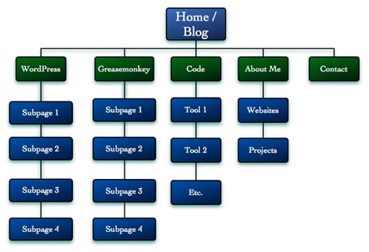
В этом самом простом примере сайт имеет древовидную структуру. На нем есть разделы, которые содержат подразделы, категории, отдельные материалы или любые другие подстраницы. Также с любой страницы сайта есть возможность перейти на страницы контактов, информации о сайте и т.д. Данный вариант является небольшим эталоном правильной структуры сайта и применяется на большинстве web-проектов.
Правильная перелинковка – этот фактор является одним из самых важных в самостоятельном продвижении сайта.
Суть правильной перелинковки состоит в том, чтобы ссылаться с нужными анкорами на тематические страницы и тем самым продвигать их за счет внутренних ссылок. В результате мы получаем разветвленную сеть из ссылок, которая больше походит на паутину. За счет этого мы не только распределяем вес по всем страницам сайта или же смещаем его на нужные нам страницы, но и продвигаем страницы по нужным нам поисковым запросам.
Валидный код, легкость и хороший дизайн – сайт должен иметь хороший внешний вид, быстро грузиться и не содержать ошибок. Особое необходимо обратить на скорость загрузки сайта, так как с ней у многих бывают проблемы. Чем скорость загрузки меньше, тем больше будет процент отказов, так как пользователи попросту могут не дождаться полной загрузки страницы и уйти. В результате этого вполне можно ожидать скорого падения позиций в поисковых системах.
Исходя из всего вышесказанного, стоит сделать вывод, что больше всего на успех продвижения влияет качество сайта и его внутренняя оптимизация.
Контрольные вопросы:
    - Понятие web-сайта?
    - Что такое веб-сервер?
    - Какие языки программирования вы знаете. Перечислите?
    - Что такое HTML-страница?
    - Какие вид сайта вы знаете?
    - Что такое RU.WIX?

Лабораторная работа № 25. «Сортировка данных в списке»
Теоретическая часть
Электронные таблицы Excel можно использовать в качестве базы данных. В этом случае электронную таблицу называют списком или базой данных Excel и используют соответствующую терминологию: Строка списка – запись базы данных; Столбец списка– поле базы данных.

- Сортировка– это переупорядочивание строки в таблице по любому полю и выполняется командой Данные–Сортировка с установкой необходимых параметров. Целью сортировки является упорядочивание данных.
- Для сортировки данных также используются кнопка на панели инструментов. Для их использования следует выделить столбец, по которому необходимо сортировать записи.
Задание 1
- Выполнить сортировку данных табл. 3.6 по возрастанию кода предмета, даты проведения занятия, номера группы.
- Выполнить сортировку данных табл. 3.6 по возрастанию, используя сочетания признаков: код предмета и дату проведения занятия; код предмета и номер группы; номер группы и дату проведения занятия, а также сочетание всех трех признаков.
Методика выполнения работы
- Создайте новую рабочую книгу (меню Файл команда Создать) и сохраните ее под своей фамилией Иванов.XLS в рабочем каталоге (меню Файл команда Сохранить как).
- Сформируйте таблицу результатов занятий. Таблица 3.6
Таблица 3.6
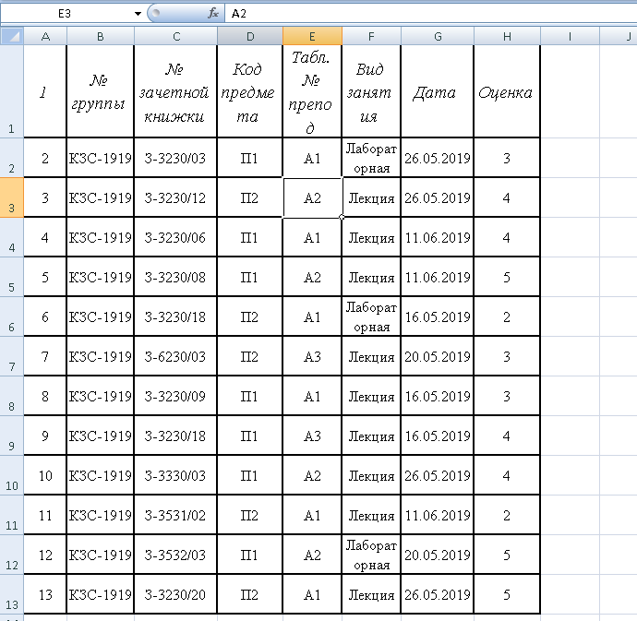
  - Отформатируйте шапку таблицы следующим образом:
- шрифтTimes New Roman;
- размер шрифта 14 пт., курсив;
- выравнивание по горизонтали — По значению;
- выравнивание по вертикали — По верхнему краю;
- установите ключ “Переносить по словам” (выделить соответствующие ячейки и выполнить вкладка Главная —> Перенос по словам).
  - Выполните сортировку по столбцу “Код предмета”, расположив коды предметов по возрастанию. Для этого нужно:
- выделить таблицу с одной строкой заголовка;
- выполнить команду меню Данные —> Сортировка;
- в окне Сортировка диапазона в строке Сортировать по “коду предмета”.
5. Результат сортировки скопируйте на Лист 2:
- выделите всю таблицу, выполнить команду Правка —> Копировать;
        - затем на Листе 2 установите курсор в ячейку А1 и выполните команду Вставить.
6. Переименуйте Лист 2, дав ему имя – Сортировка:
- указатель мыши установите на ярлычке Лист 2;
- правой клавишей мыши вызовите контекстное меню;
- выполните команду Переименовать.
- Выполните сортировку по столбцу “Дата”, расположив данные возрастанию. Для этого следует установить курсор в любую ячейку поля “Дата” и ввести команду Сортировка из меню Данные, при этом должна выделиться вся область списка, а в окне Сортировка Диапазона в строке Сортировать по – столбец G. Если этого не произошло, то предварительно выделите весь список, а затем выполните указанную команду.
- Выполните сортировку по сочетанию признаков “Дата”, “№ группы”, “Код предмета”. Для этого следует выделить всю таблицу и в диалоговом окне Сортировка установить:
• в строке Сортировать по — поле “Дата” по возрастанию;
• в строке Затем — поле “№ группы”, по возрастанию;
• в следующей строке Затем — поле “Код предмета” по возрастанию;
• установите флажок Строка меток столбцов.
Результат сортировки скопировать на Лист 3 и переименовать его в Сортировка 2.
Фильтр - это средство для отбора записей из списка по некоторому критерию. В Excel имеются два типа фильтров: автофильтр и расширенный фильтр. Автофильтр показывает записи, совпадающие с условиями фильтрации, и скрывает не совпадающие. Расширенный фильтр способен сформировать новую таблицу из отфильтрованных записей.
Методика выполнения работы
Создайте новую рабочую книгу с названием “Фильтрация” или можно продолжить в предыдущей работе переименовав новый лист Фильтрация”.
Скопируйте в новую рабочую книгу таблицу, созданную в работе № 13 (см. табл. 3.6).
Переименуйте Лист1, присвоив ему имя “Автофильтр №1”.
Чтобы применить Автофильтрацию, установите курсор в область шапки таблицы и выполните команду Данные—>Фильтр—>Автофильтр.
Сформируйте условия отбора: для преподавателя А1 выбрать сведения о сдаче экзамена на положительную оценку, вид занятий – Лекция. Для этого выполните следующие действия:
• в столбце Таб № препод. нажмите кнопку Фильтр, из списка условий отбора выберите А1;
• в столбце Оценка нажмите кнопку Фильтр, из списка условий отбора выберите Условие и в диалоговом окне сформируйте условие отбора >2;
• в столбце Вид занятий нажмите кнопку Фильтр, из списка условий отбора выберите Лекция.
Результат фильтрации скопируйте на новый лист, присвоив ему имя “Автофильтр №2”.
На листе “Автофильтр №1” результат автофильтрации отмените, установив указатель мыши в область списка и выполнив команду Данные —> Фильтр —> Автофильтр.
Сформулируйте выборку: для группы З-3230 получите сведения о сдаче экзамена по предмету П1 на оценки 3 и 4.
Результат сохраните на новом листе, присвоив ему имя “Автофильтр №3”.
Скопируйте исходную таблицу на новый рабочий лист, переименовав его в Форма данных.
Установите курсор в область шапки таблицы и выполните команду Данные —>Форма.
В окне Форма данных просмотрите записи списка и внесите необходимые изменения по своему усмотрению с помощью кнопок <Предыдущая> и <Следующая>.
С помощью кнопки <Создатъ> добавьте новые записи.
В окне Форма данных сформируйте условия отбора записей. Для этого нажмите кнопку <Критерии>, название которой поменяется на <Правка>. В пустых строках имен полей списка введите критерии:
• в строку Табл. № препод. введите А1;
в строку вид занятия введите Лекция;
в строку оценка введите условие > 2.
Просмотрите отобранные записи нажатием на кнопку <Предыдущая>
или <Следующая>.
По аналогии сформулируйте условия отбора записей, указанные в п. 8.
Вопросы к лабораторной работе
- Какие бывают виды фильтрации?
- Дайте определение фильтрации?
- Чем отличается сортировка от фильтрации?
- Каким образом устанавливается расширенный фильтр?
- Что значит сортировать данные?
- Как расширить границы столбца таблицы?
- Как расширить строки таблицы автоматически?
- Как сортировать данные по возрастанию?

Лабораторная работа № 26 Использование логических функций
Цель работы: изучить функции из категории Логические и их синтаксис; научиться записывать условия в Excel с помощью неравенств и с помощью логических функций НЕ, И, ИЛИ; изучить работу встроенного в Excel средства «Мастер функций» на примере функции ЕСЛИ;
Теоретическая часть.
Логическое выражение – это высказывание, принимающее значения ИСТИНА или ЛОЖЬ Логические выражения в Excel позволяют выполнять вычисления, зависящие от условий. Условие считается выполненным, если значение соответствующего ему логического выражения – ИСТИНА, и не выполненным, если значение логического выражения -ЛОЖЬ.
Логическое выражение может содержать знаки равенств и неравенств и логические функции. Равенства и неравенства применяются к двум операндам (сравниваются две величины).
Задание 1
- Подсчитайте количество отличных, хороших и т. д. оценок на основании зачетной ведомости, представленной в табл. 3.7.
- Произведите расчет, используя операцию “Присвоение имени блоку ячеек”.
Методика выполнения работы
- На новом листе рабочей книги создайте таблицу по образцу табл.3.7.
- Заполните данными столбцы A, B, C, D.
Таблица 3.7
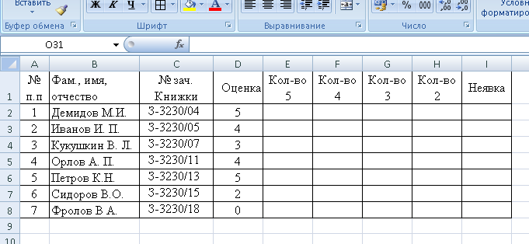
- В столбцы E, F, G, H, I введите формулы, для этого:
- установите курсор в первую ячейку столбца количества отличных оценок (E2) и выполните Вставка —> Функция—> категория Логические—>функция = ЕСЛИ, убрать появившееся диалоговое окно Аргументы функции с табл. 3.7 (если оно ее закрывает);
Таблица 3.7
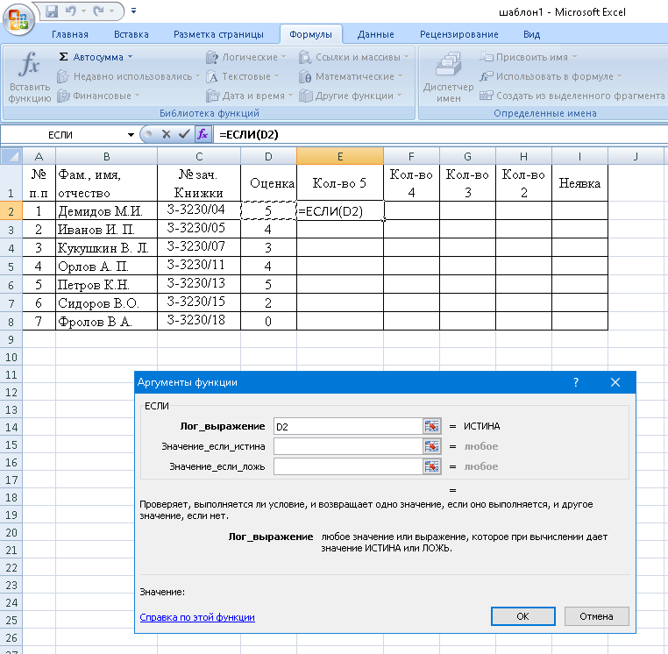
- в диалоговом окне Аргументы функции установите курсор в поле Лог._ выражение и щелкните мышью в рабочей области Excel на ячейке D2;
- появится адрес ячейки D2 и с клавиатуры введите < = 5 >, т.е. сформируется логическое выражение D2=5;
- в поле Значение_если_истина введите<1>;
- в поле Значение_если_ложъ введите< 0>;
- щелкните на кнопке <ОК>.
Методом протягивания скопируйте формулу по столбцу E - “Кол-во 5”.
- С помощью Мастера функций аналогичным способом введите формулыв столбцы “Кол-во 4“, “Кол-во 3” и т. д., изменяя соответственно значение поля Логическое выражение на D2 = 4, D2 = 3, D2 = 2. Для подсчета количества неявившихся на экзамен необходимо задавать логическое выражение D2=0;
- Чтобы подсчитать сумму всех пятерок, четверок и т. д. и результаты представить в виде отдельной таблицы, нужно по каждому столбцу “Кол-во оценок” задать имена блокам соответствующих ячеек. Для этого выполните следующие действия:
  - выделите блок ячеек Е2:Е8 столбца “Кол-во 5”;
  - выполните команду меню Вставка —> Имя —> Присвоить;
  - в диалоговом окне Присвоение имени в строке Имя введите слово Отлично и щелкните на кнопке Добавить и затем <ОК>;
  - далее выделите ячейки F2:F8 столбца “Кол-во 4” и выполните команду Вставка —> Имя —> Присвоить;
  - в диалоговом окне Присвоение имени в строке Имя введите слово Хорошо и щелкните на кнопке <Добавить> и затем <ОК>;
  - аналогичные действия выполните с остальными столбцами табл. 3.7,
создав имена блоков ячеек Удовлетворительно, Неудовлетворительно, Неявка.
- Создайте таблицу Итоги сессии (табл.3.8).
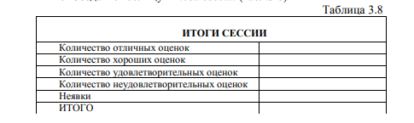\
ведите формулу подсчета количества полученных оценок определенного вида:
• установите курсор в ячейку подсчета количества отличных оценок и выполните Вставка —> Функция—> категория Математические —>функция СУММ;
  - щелкните на кнопке <ОК>;
  - в диалоговом окне Аргументы функции установите курсор в строку Число1 и выполните Вставка —> Имя—>Вставить;
  - в диалоговом окне Вставка имени выберите имя блока ячеек Отлично
- щелкните на кнопке <ОК>;
  - повторите аналогичные действия для подсчета количества других оценок.
Подсчитайте ИТОГО – количество всех полученных оценок, используя кнопку Автосумма на стандартной панели инструментов.
Кнопка Автосумма – это символ Σ на стандартной панели инструментов. Если его нет, необходимо выполнить Вид —> Панели инструментов—> поставить флажок на кнопку Стандартная.
Для подсчета ИТОГО:
щелкнуть на ячейку, где должен быть результат ИТОГО; щелкнуть на кнопку Автосумма; выделить группу ячеек с количеством всех оценок;
<Enter>.
Задание № 2. Определить, в какой из заданных интервалов попадает зарплата каждого сотрудника НИИ, представленная в табл. 3.9.
Методика выполнения работы
- Создайте новый лист.
- Создайте таблицу из восьми столбцов, в которой содержатся сведения о пяти сотрудниках ОАО: № п/п, Ф.И.О., ежемесячная зарплата (табл. 3.9).
- Создайте таблицу, содержащую четыре интервала числовых значений зарплат: 3000 — 4000, 4000 — 5000, 5000 — 6000, 6000—8000 ( см. табл. 3.10).
- Чтобы определить, попадает ли значение зарплаты из столбца С в заданный интервал, нужно использовать логическую функцию ЕСЛИ с заданием сложного условия И.
- Для этого необходимо выполнить следующее (для интервала 3000 – 4000):
установите курсор в ячейку D2;
выполните Вставка —> Функция—> категория Логические —>функция ЕСЛИ; щелкните на кнопке <ОК>;
в открывшемся окне Аргументы функции в поле Лог._выражение введите следующее логическое выражение: И(C2>$A$10;C2<=$B$10);
в поле Значение_если_истина введите <1>; в поле Значение_если_ложь введите < 0>;
щелкните на кнопке <ОК>.
Для остальных интервалов аналогично, только будут другие номера ячеек A и B – А11, B11 и т. д. (см. табл.3.10).
Пример выполнения лабораторной работы.
Таблица 3.9
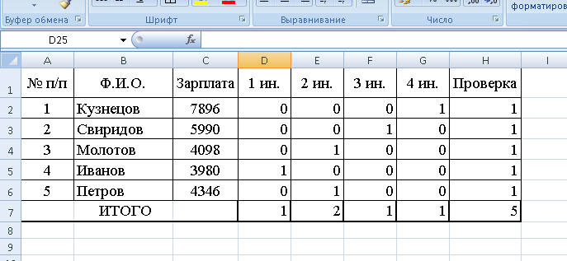

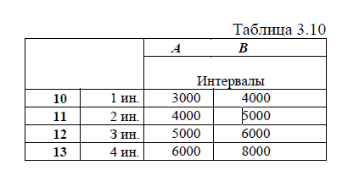

- В ячейке D2 находится формула ЕСЛИ(И(C2>$A$10;C2<=$B$10);1;0). Эту формулу операцией автозаполнения скопировать по столбцу D от D2 до D6 для остальных сотрудников НИИ.
- Подобные формулы ввести в столбцы E, F,G.
- Для подсчета числа попаданий в каждый интервал выполните следующие действия: выделите блок D2:D6; нажмите кнопку Автосумма на Стандартной панели инструментов; повторите это действие для каждого столбца.
- Значения столбца Проверка получите, используя операцию Автосумма для значений блоков строк D2:G2, D3:G3 и т. д.
- Значение ячейки Итого столбца Проверка должно совпадать с количеством сотрудников.
Задание №3
Продукцией городского молочного завода являются молоко, кефир и сметана. На производство 1 т молока, кефира и сметаны требуется соответственно 1010, 1020 и 9450 кг молока.
Прибыль от реализации 1 т молока, кефира и сметаны соответственно равна 300, 220 и 1360 р. Было изготовлено молока 123 т, кефира 342 т, сметаны. Требуется
  - при помощи электронной таблицы рассчитать:
прибыль от реализации каждого вида продукции, общую прибыль; долю (в %) прибыльности каждого вида продукции от общей суммы; расход молока (сырья);
  - построить диаграмму по расходу сырья для каждого вида продукции.
Задание 4.
На книжную базу поступили 3 наименования книг: словари, книги по кулинарии и пособия по вязанию. Они были распределены по трем магазинам: “Книжный мир”, “Дом книги” и “Глобус”.
- “Книжный мир” поступило словарей – 10400 экземпляров, кулинарных книг – 23650 экземпляров, пособий по вязанию – 1500 экземпляров;
- “Дом книги”– 10300 словарей, 22950 кулинарных книг и 1990 пособий по вязанию;
    - “Глобус” – соответственно 9100, 23320 и 2500 экземпляров.
- первом магазине было продано словарей – 8945 экземпляров, кулинарных книг – 19865 экземпляров, пособий по вязанию – 873 экземпляра.
Во втором магазине было продано словарей – 9300 экземпляров, кулинарных книг – 21900 экземпляров, пособий по вязанию – 1020 экземпляра.
  - третьем магазине соответственно было продано 8530, 18100 и 2010 экземпляров.
Требуется:
- при помощи электронной таблицы рассчитать:
общее количество книг каждого наименования, поступивших на книжную базу;
процент продажи каждого наименования книг в каждом магазине; количество книг, оставшихся после реализации;
- построить диаграмму по распределению книг в магазинах.
Задание 5.
Производственная единица изготавливает изделия трех видов: П1, П2 и ПЗ. Затраты на изготовление единицы продукции П1, П2 и П3 составляют 7, 15 и 10 ($) соответственно.
Прибыль от реализации одного изделия данного вида соответственно равна 20, 16 и 25 ($). План производства изделий П1—200482 шт., П2—43292 шт., ПЗ—1463012 шт. В январе было изготовлено П1— 135672 шт., П2— 60712 шт., ПЗ— 1456732 шт.
Требуется:
а) при помощи электронной таблицы рассчитать в долларах (курс доллара
– величина изменяющаяся):
плановые затраты на производство; прибыль от реализации каждого вида изделий;
прибыль, полученную предприятием в январе; процент выполнения плана в январе по каждому виду изделия.
б) построить диаграмму по прибыли каждого вида изделия.
Задание 6
Часовой завод изготовил в январе часы вида А – 150 шт., вида В – 230 шт., вида С – 180 шт. В феврале производство продукции выросло: вида А – на 5 %, вида В – на 3 %, С – на 2 %. В марте рост составил соответственно 1,5; 1,6 и 2 %. Затраты на изготовление каждого вида часов составляют А – 85 р., В – 73 р., С – 84 р. Продажная стоимость каждого вида изделий составляет соответственно 120 р., 100 р. и 110 р.
Требуется:
а) при помощи электронной таблицы рассчитать:
какое количество часов изготовлено в каждый месяц; прибыль от реализации каждого вида изделий;
ежемесячные затраты на производство каждого вида изделий; б) построить диаграмму по прибыли каждого вида изделия.
Задание 7
На предприятии работники имеют следующие оклады: начальник отдела
– 9000 р., инженер 1кат. – 7000 р., инженер – 5000 р., техник – 3000 р., лаборант – 2000 р.
Все работники получают надбавку 10 % от оклада за вредный характер работы. Все работники получают 50 % премии в том месяце, когда выполняется план.
При невыполнении плана из зарплаты вычитают 10 % от начислений. Со всех работников удерживают 12 % подоходный налог, 1 % – профсоюзный взнос. Все удержания производятся от начислений.
Требуется:
a) при помощи электронной таблицы рассчитать суммы к получению каждой категории работников по месяцам;
b) построить две диаграммы, отражающие отношение зарплаты всех работников в различные месяцы.
Вопросы к лабораторной работе:
- По какому признаку программа определяет, что введенные данные являются не значением, а формулой?
- Как можно “размножить” содержимое ячейки?
- Как посмотреть и отредактировать формулу, содержащуюся в ячейке?
- Какой тип адресации используется в Excel по умолчанию?
- В чем состоит удобство применения относительной и абсолютной адресации при заполнении формул?
- Что такое диапазон, как его выделить?
- Как защитить содержимое ячеек электронной таблицы от несанкционированного доступа и внести изменения?

Список используемой литературы:

  - Прохорский, Г.В. Информатика: учебное пособие / Прохорский Г.В. — Москва: КноРус, 2020. 240 с. — (СПО). — ISBN 978-5-406-07612-5. — URL: https://book.ru/book/936152
  - Угринович Н.Д. Угринович, Н.Д. Информатика: учебник / Угринович Н.Д. — Москва: КноРус, 2020. — 377 с. — (СПО). — ISBN 978-5-406-07314-8. — URL: https://book.ru/book/932057

Дополнительная литература
  - Ляхович, В.Ф. Основы информатики: учебник / Ляхович В.Ф., Молодцов В.А., Рыжикова Н.Б. — Москва: КноРус, 2020. — 347 с. — (СПО). — ISBN 978-5-406-07596-8. — URL: https://book.ru/book/

. http://lektsii.org/4-1517.html

